DREJTORIA E SHËRBIMEVE KOMUNITARE

Nr.________Prot. Kukës me, ____.____.2024

Lënda : Kërkes për Miratim Plani i Menaxhimit të Integruar të Mbetjeve Urbane 2025-2029
Drejtuar: Drejtorisë së Financave dhe Buxhetit
Për dijeni: Kryetarit të Bashkisë Kukës Z.Albert HALILAJ

Plani i Menaxhimit të Mbetjeve Urbane
2025 - 2029
Bashkia Kukës

Hartuar nga Bashkia Kukës
me ndihmën e Bashkive të Forta

KRYETARI
Albert HALILAJ

Konc.V.CENAJ_______ Aprovoi.Z.MUÇMATA________

Mirënjohje

Plani i Menaxhimit të Integruar të Mbetjeve Urbane 2025-2029, është hartuar nga Bashkia Kukës me asistencë të veçantë nga “Bashki të Forta”, projekt i ambasadës Zvicerane në Shqipëri, i zbatuar nga Helvetas.

Ky dokument është hartuar nga grupi i punës i ngritur me Urdhër të Kryetarit të Bashkisë Kukës
Z.Albet HALILAJ, i cili jo vetëm që e ka ndjekur të gjithë procesin hap pas hapi, por ka ndihmuar dhe lobuar në mënyrë permanente me partnerët, gjë e cila ia lehtësoi akoma më shumë grupit të punës hartimin e këtij materiali. Për këtë gëzon mirnjohjen maksimale e të gjithë stafit që punuan në këtë plan.
Falenderojmë të gjithë qytetarët, të cilët në kuadër të dëgjesave publike, moren pjesë dhe ju përgjigjen pyetësorëve dhe dhanë sugjerimet e tyre, sipas të cilave arritem në konkluzione më të qarta dhe realistë.
Po ashtu falenderojmë URI-n, për kontributin në hartimin e pjesshëm të analizës së gjendjes fillestare si dhe EcoDes për raportin e monitorimit të shërbimit dhe llogaritjen e kostos.
Shprehim mirnjohje, për projektin “Bashki të Forta”, menaxherin të këtij projekti që është angazhuar personalisht dhe koordinatorin për Kukësin Z.Bukurosh ONUZI që ka asistuar në çdo takim të këtij materiali. Gjithashtu falenderojmë shumë edhe Z. Arben Kopliku, ekspert, që asistoi në hartimin e ketij dokumenti. Shprehim mirnjohje, për projektin “Komunal EBL LUBECK” të shtetit gjerman me Bashkine Kukës, drejtorit dhe stafit të këtij projekti Z. Manfred Rehberg, znj. Aneta Wolter që janë angazhuar në çdo qelizë të këtij materiali për të dhënë njohurit e tyre dhe për të mbështetur Bashkine Kukes dhe planin me trajnime dhe dhe takime të mbajtura si në Bashkine Kukës dhe ne Komunen Lubeck dhe donacionet e dhena nga ana e tyre duke na pajisur me automjete pastrimi dhe kontinier për ta bëre sa më të sukseshëm këtë plan të menaxhimit të integruar të mbetjeve urbane.

Fjala përshëndetëse e kryetarit :
Të nderuar bashkëqytetarë Kuksjan! Kam nderin të ndaj me ju prioritetet dhe sfidat që më shoqërojnë përgjatë punës time të përditshme, një nga të cilat, ndër më të rëndësishmet është “Menaxhimi i Integruar i Mbetje Urbane”. Si të gjitha qytetet e zhvilluara apo në zhvillim edhe Bashkia Kukës për shkak të shtrirjes asimetrike territoriale dhe demografike, po përballet me sfiden e administrimit të mbetjeve.
Menaxhimin i mbetjeve, në fakt po e trajtojmë si një nga hallkat më të rëndësishme të zinxhirit të funksionimit të qeverisjes vendore. Kjo nga vetë natyra e brishtësisë që ka ky sektor, i cili direkt apo indirekt afekton të gjithë sektorët e tjerë. Kjo lidhet ngusht me mënyrët e zhvillimit social – ekonomik të qytetit, i cili mbart në gjirin e tij asete të çmueshme natyrore, historike, turistike dhe kulturore. Duke marrë shkas edhe nga viti që lamë pas, në të cilin treguam qartë, me forcat tona që mbetjet urbane mund të administrohen dhe qyteti mund të mbahet paster, gjë e cila u evidentua qartë dhe nga turistët dhe vizitore të ndryshëm, bizneset dhe qytetarët. Për këtë arsye, bazuar edhe në dokumentet strategjike, konventat ndërkombëtare si dhe ligjet e shtetit shqiptar po ju njoh me Planin e Menaxhimit të Integruar të Mbetjeve 2024 – 2029. Nëpërmjet të dhënave shkencore dhe mundësisë reale të burimeve njerezore dhe ekonomike, me këtë plan, këtë herë bashkia synon të grumbulloje nëpërmjet kontinierve dhe të mbuloje pastrimin e mbetjetë pakten 90% territorit, gjithashtu të ndikoje për gjetjen e skemave efikase për të përmbushur të gjitha detyrimet për reduktimin e mbetjeve që shkojnë në landfill, nëpërmjet riciklimit apo kompostimit. Per arritjen e rezultateteve te duhura, jo më pak i rëndësishme është sensibilizimi dhe edukimi i popullatës për të funksionuar si një trup i vetëm. Për këtë aresye puna jonë do të vazhdojë në të gjitha kanalet e komunikimit që të jetë sa më afër qytetarëve për të arritur objektivin madhor, të mbajmë territorin e Bashkise tonë të paster. Duke ju shprehur mirënjohjen time maksimale për bashkëpunimin e deritanishëm, dëshiroj të kërkoj vëmëndjen e te gjithe qytetarëve, bizneseve, grupeve të interesit, organizatave dhe institucioneve për angazhimin e tyrë në këtë proces, në mënyre të atillë që objektivi i këtij plani të jetë lehtësisht i arritshëm dhe të jetojmë bashkarisht në një mjedis të qetë dhe mbi të gjitha të paster.
Me respekt, Albert HALILAJ Kryetari i Bashkisë Kukës.

Agjencia Rajonale e Mjedisit
Bashkimi Evropian
Decentralization Local Development Programme
EBL Lübeck
Grupi i Ndërgjegjësimit dhe Edukimit
Grupi i Punës
Instituti i Kërkimeve Urbane
Monitorimi dhe Vlerësimi
Njësite Administrative
Objekti i Reduktimit të Mbetjeve
Pika Grumbullimi të Mbetjeve
Plani Menaxhimit të Integruar të Mbetjeve
Qendra e Ndarjes Mbetjeve të Riciklueshme
Qeveria Qendrore
Rregjistri i Gjendjes Civil

Parantezë
Që prej vitit 2020, Bashkia Kukës dhe qytetarët e saj kanë qenë pararojë përsa i përket menaxhimit të mbetjeve dhe pilotimit të aksioneve të reja, në përputhje me direktivat europiane dhe shpesh një hapa para për pastrimin e Liqenit të Fierzes nga mbetjet e lundrueshme. Sivjet (2024) Bashkia jonë ka përmbyllur një plan të realizuar deri diku mirë, por edhe me problematikat e veta të shënuara qoftë nga mangësi në zinxhirin tonë të kontrollit, por edhe nga problematika të mëdha.Pavarësisht situatës së vështirë, për mbulimin e kostos edhe këtë vit Bashkia Kukës nuk bëri ndryshime në rritjen e tarifës së taksës së pastrimit, guxoi të ndërmarrë një ndër aksionet më të plota dhe të integruara për menaxhimin e mbetjeve gjatë vitit që po lemë pas, duke u vleresuar si një nga praktikat më të mira të qeverisjes vendore. Duke u bazuar në këtë eksperiencë ne kemi mësuar shumë, dhe kjo ka ndikuar në hartimin e planit të ri.
Baza për hartimin e këtij dokumenti, Plani për Menaxhimin e Integruar të Mbetjeve Urbane 2024 - 2029 (PMIM), është një analizë e zgjeruar e gjendjes aktuale, legjislacioni përkatës, dokuementat strategjike, përllogaritja e disa skenarëve kryesorë në lidhje me planifikimin e viteve në vazhdim, si dhe një bazë e indikatorëve kryesorë për matjen e progresit, bazuar në planin që po mbyllim.
Gjatë analizës së zhvilluar në bashkëpunim me shoqatat e ndryshme per menaxhimin e mbetjeve dhe mbrojtjen e mjedisit, kemi nënvizuar disa problematika kryesore që mendojmë se do të adresohen në Planin e Menaxhimit te Integruar te Mbetjeve:

• Mbetja e zonave ku mungon infrastruktura rrugore të pambuluar me shërbim;
• Nevoja për përmirësim dhe zgjerim të shërbimit në disa njësi të tjera;
• Nivel i ulet i riciklimit;
• Kosto të larta të transportit;
• Përgatitje të kushteve deri në ndërtimin e landfillit dhe depozitimit të mbetjeve në landfill;
• Niveli ende jo i mjaftueshëm i mbulimit të kostos nga të ardhurat prej tarifës së shërbimit;

Bashkia e Kukës është e qartë dhe kupton se Menaxhimi i Integruar i Mbetjeve është një sfidë shumë ambicioze. Duke qenë të vetëdijshëm për sfidat që menaxhimi i integruar i mbetjeve sjell, si dhe duke patur ambicjen e një Bashkie të pastër me turizëm malor të zhvilluar, në PMIM 2024-2029, Bashkia Kukës do të synojë:

 Arritja e mbulimit me grumbullimin e mbetjeve në të gjithë territorin e aksesueshëm të Bashkisë Kukës;
• Zgjerimin e shërbimit si në pika grumbullimi, si në frekuencë si në diapazon kohor, për të pastruar të gjithë bregun e liqenit nga mbetjet.
• Krijimi i bazës së të dhënave për optimizmin e shërbimit;
• Zbatimi i parimit “Ndotësi Paguan”, rritja e të ardhurave nga tarifa drejt mbulimit të kostove të shërbimit
• Orientimi drejt menaxhimit të qëndrueshëm të mbetjeve nëpërmjet reduktimit, rritjes se riciklimit dhe rikuperimi.
• Bashkëpunimi me të gjithë aktorët për arritjen dhe përgatitjen për implementim e një skenari praktik të realizueshëm në territor për reduktimin e mbetjeve që shkojnë në landfill.

PËRMBAJTJA
SHKURTIMET 2
1 HYRJE 2
1.1 Nevoja për hartimin e Planit Lokal të Menaxhimit të Integruar të Mbetjeve të Ngurta 2
1.2 Hartimi i Planit në Bashkinë Kukës 2
1.3 Çfarë është Plani 2
2 POLITIKA KOMBËTARE DHE KUADRI LIGJOR ASPEKTET LIGJORE DHE INSTITUCIONALE NE MENAXHIMIN E MBETJEVE 2
2.1 Politikat kombëtare dhe principet bazë të menaxhimit të mbetjeve 2
3 ASPEKTE INSTITUCIONALE TË MENAXHIMIT TË MBETJEVE 2
3.1 Organizimi në nivel qendror 2
3.2 Organizimi në nivel lokal 2
3.3 Informacion përmbledhes mbi legjislacionin 2
4 PËRSHKRIMI I SITUATËS SË PËRGJITHSHME 2
4.1 Të dhëna gjeografike dhe demografike 2
4.1.1 Pozita Gjeografike 2
4.2 Demografi 2
4.3 Aspekte ekonomike ne Bashkine Kukës 2
4.4 Analiza e gjendjes për Menaxhimin e Integruar të Mbetjeve 2021-2025 2
4.5 Burimet njerëzore 2
4.6 Mjetet 2
4.6.1 Kontenierë 2
4.6.2 Kamionë 2
4.7 Mbledhja dhe transporti i mbetjeve 2
5 LANDFILLI I RI 2
5.1 Objektivat për landfillin e ri 2
5.2 Sistemi i operimit 2
5.3 Objekti i Trajtimit të Mbetjeve në Pobreg, Kukës 2
5.4 Hapat Administrativë Kryesorë për Zbatimin e Konceptit 2
5.5 Koncepti teknik i Impianti i Trajtimit të Mbetjeve KUKES 2
5.6 Llojet e mbetjeve që identifikohen në bashkinë e Kukësit janë: 2
5.6.1 Mbetjet në ujëra sipërfaqësor (plastika) 2
5.7 Problemet me menaxhimin e mbetjeve 2
5.8 Shërbimi i pastrimit të rrugëve dhe shesheve 2
6 ANALIZA E FINANCIARE E SHËRBIMIT TË MENAXHIMIT TË MBETJEVE 2
7 RICIKLIMI DHE KOMPOSTIMI 2
7.1 Menaxhimi i mbetjeve përmes edukimit në shkolla 2
7.2 Riciklimi si pjesë e rëndësishme e zgjidhjes 2
7.3 Përfitimi nga riciklimi 2
8 INDIKATORËT E PERFORMANCËS 2
9 PLANIFIKIMI I MEMANXHIMIT TË MBETJEVE 2
9.1 Objektivat 2
9.2 Skenarët e ofrimit të shërbimit 2
10 PLANIFIKIMI LOKAL I MENAXHIMIT TË INTEGRUAR TË MBETJEVE 2
10.1 Vizioni 2
10.2 Objektivat 2
10.3 Rryma e mbetjeve, objekti i planit 2
10.4 Grumbullimi, transporti i mbetjeve 2
10.5 Manaxhimi i mbetjeve voluminoze dhe ndërtimore 2
11 SKENARËT E MUNDSHËM NË MENAXHIMIN E MBETJEVE 2
12 KUADRI LIGJOR DHE INSTITUCIONAL 2
12.1 Rregullorja vendore 2
12.2 Zbatimi dhe sanksionet 2
13 NDËRGJEGJËSIMI PUBLIK 2
13.1 Fushata e informimit në Bashkinë Kukës gjatë hartimit të planit 2
14 PLAN VEPRIMI 2
14.1 Komponenti: Kuadri ligjor dhe institucional 2
14.2 Komponenti: Grumbullimi dhe Transportimi i Mbetjeve dhe Pastrimi i Rrugëve 2
14.3 Komponenti: Depozitimi dhe Trajtimi i Mbetjeve 2
14.4 Komponenti: Ndarja dhe Riciklimi i mbetjeve 2
14.5 Komponenti: Aspektet Financiare 2
14.6 Komponenti: Ndërgjegjësimi Publik dhe Edukimi 2
15 RISHIKIMI I PLANIT 2
15.1 Monitorimi 2
15.2 Si kryhet monitorimi dhe vlerësimi 2

LISTA E FOTOVE

Njësitë administrative të bashkisë Kukës

Makinë Transporti mbetjesh

Foto e Koshave te rinj

Kontiniere të vendosur në terren rural

Kamionë të hapur për mbledhjen e mbetjeve të ndryshme

Kamione teknologjike në shërbim në Bashkinë Kukës

Foto gjatë pastrimit të Qytetit Kukës

Vend-depozitim për mbetjet inerte në njësinë Kukës.

Koncepti i Landfillit të ri - Gjegjan, Kukës

Impianti i Trajtimit të Mbetjeve – Paraqitja e planit për Riciklim

Impianti i Trajtimit të Mbetjeve – Paraqitja e planit të Kompostimit

Model qendër kompostimi

Paraqitja grafike në përqindje e depozitimve e sipas llojit

Paraqitja grafike sipas llojeve të deponimeve.

Edukimi i nxënësve për riciklimin

LISTA E TABELAVE

Përmbledhje e kuadrit ligjor

Popullsia në Bashkinë Kukës

Situata e ofrimit të shërbimit në Bashkinë Kukës

Paraqitja e tabelare e depozitimve të vogla të identifikuara në Bashkinë Kukës

Analiza finaciare e shërbimit të menaxhimit të mbetjeve

Të dhënat për llogaritjen e kostos

Përmbledhje e kostove për shërbimin e pastrimit në Bashkinë Kukës (VKM 319)

Mjetet në përdorim për shërbimin e pastrimit

SHKURTIMET

- AKM: Agjensia Kombëtare e Mjedisit
- ARM: Agjensia Rajonale e Mjedisit
-BE: Bashkimi Europian
- ISHMPU: Inspektoriati Shtetëror i Mjedisit Pyjeve dhe Ujrave
- ISHSH: Inspektoriati Shtetëror i Shëndetësisë
- MB: Mbetjet nga Bizneset
- MBZHR: Ministria e Bujqësisë dhe Zhvillimit Rural
- MF: Mbetjet nga Familjet
- MIE: Ministria e Infrastrukturës dhe Energjisë
- MTM: Ministria e Turizmit dhe Mjedisit
- NJA: Njësi Administrative
- NJQV: Njësi Qëndrore Vendore
- OJF: Organizata Jo Fitimprurëse
- PLMIMNU: Plani Lokal i Menaxhimit të Integruar të Mbetjeve të Ngurta Urbane
- PKMM: Plani Kombëtar i Menaxhimit të Mbetjeve
- PGM: Pikë Grumbullimi Mbetjesh
- PPP: Partneritet Publik Privat
- SKM: Strategjia Kombëtare e Mbetjeve
- VKM: Vendim i Këshillit të Ministrave
- ZAM: Zona e Administrimit të Mbetjeve

HYRJE

Nevoja për hartimin e Planit Lokal të Menaxhimit të Integruar të Mbetjeve të Ngurta Urbane
Ky Plan është hartuar në përputhje me qëllimet dhe afatet që parashikohen nga ligjet sektoriale të vendit, përfshirë Strategjinë Kombëtare dhe Planin Kombëtar për Menaxhimin e Integruar të Mbetjeve. Ligji për Menaxhimin e Integruar të Mbetjeve i cili është aprovuar nga Parlamenti në fund të nëntorit 2011, adapton në mënyrë të konsiderueshme direktivat e BE-së, si dhe përcakton njëherazi hierarkinë e autoriteteve në menaxhimin e mbetjeve, duke ngarkuar me përgjegjësi bashkitë për të hartuar, miratojë dhe zbatojë Planin Vendor për Menaxhimin e Integruar të Mbetjeve.
PMIM për Bashkinë Kukës përcakton mënyrën sipas së cilës do të ushtrohet dhe shtrihet funksioni i menaxhimit të mbetjeve në këtë bashki.
PMIM ofron zgjidhje lokale gjerësisht të pranuara dhe një kuadër të miratuar pune, sipas të cilit mund të merren vendime lidhur me infrastrukturën që nevojitet për të përmbushur zbatimin e praktikave më të mira mjedisore. Plani nxit një pjesëmarrje më të mirë të gjitha palëve dhe paraqet një këndvështrim strategjik të menaxhimit të mbetjeve, duke e vënë theksin në zgjerimin e zonës së shërbimit, në sasinë në rritje të mbetjeve dhe lehtësirat e nevojshme për menaxhimin e mbetjeve. Gjithashtu, Plani përfshin:
- Procedura efektive për grumbullimin e diferencuar, selektimin për efekt të riciklimit, kompostimit dhe ripërdorimit, reduktimin dhe transportin e mbetjeve;
- Një inventar të vend-depozitimeve ekzistuese, gjendjes së tyre dhe planeve për rehabilitim;
- Hapat e nevojshëm për të rritur shkallën e ndërgjegjësimit publik në lidhje me dëmet që shkaktojnë vend-depozitimet e mbetjeve.
Plani i Menaxhimit të Integruar të Mbetjeve është bërë paraprakishit prezantim dhe subjekt i diskutimeve me përfaqësuesit e njësive administrative dhe aprovohet nga Këshilli Bashkiak, dhe nëse do të jetë e nevojshme do të marrë edhe miratimin nga instancat e tjera në nivel qarku.
Në këtë seksion fillimor, argumentohet nevoja për zhvillimin e Planit Lokal të Menaxhimit të Integruar të Mbetjeve të Ngurta Urbane (PLMIMNU). Ky plan paraqitet si një mjet strategjik për të adresuar sfidat dhe për të përmirësuar situatën e menaxhimit të mbetjeve në nivel lokal. Është e rëndësishme të hartohet ky plan për të përmirësuar efikasitetin dhe efektivitetin e procesit të menaxhimit të mbetjeve në një qytet ose njësitë administrative të bashkisë Kukës.
Plani Lokal i Menaxhimit të Integruar të Mbetjeve të Ngurta Urbane për Bashkinë Kukës është një dokument kyç për të rregulluar dhe organizuar menaxhimin e mbetjeve në nivel lokal. Ky plan është në përputhje me politikat kombëtare për mbetjet dhe synon të ofrojë udhëzime konkrete për grumbullimin, trajtimin, riciklimin dhe heqjen e mbetjeve në mënyrë efikase dhe të volitshme.
Në këtë kontekst, plani ka disa qëllime kryesore:

- Përputhshmëri me Strategjinë Kombëtare të Mbetjeve (SKM): Kjo do të thotë që plani lokal synon të ndihmojë në realizimin e qëllimeve të politikave kombëtare për menaxhimin e mbetjeve.
- Zgjidhjet për menaxhimin e mbetjeve: PLMIMNU do të propozojë dhe promovojë opsione për grumbullimin dhe trajtimin e mbetjeve në mënyrë që të përputhen me standardet kombëtare dhe të jenë efikase.
- Instrumentet institucionale dhe rregullatore: Planifikimi do të përfshijë hartimin e strukturës institucionale, organizative dhe rregullore të nevojshme për të menaxhuar mbetjet në nivel lokal dhe për të siguruar përputhshmëri me standardet e përcaktuara.
- Nevojat financiare dhe investimet: PLMIMNU do të identifikojë nevojat financiare për investime në infrastrukturën e menaxhimit të mbetjeve dhe do të sugjerojë mënyra për të siguruar fondet e nevojshme, duke përfshirë financimin nga qeveria qendrore dhe institucionet ndërkombëtare.
Viti 1994 shënoi momentin kur autoriteteve lokale ju deleguan shërbimet e menaxhimit të mbetjeve dhe shërbime të tjera pastrimi, duke i bërë këto të fundit përgjegjëse për manaxhimin e tyre dhe njëkohësisht, duke u siguruar financimin nga qeverisja qendrore me anë të “granteve të pakushtëzuara”. Hartimi i planit vendor nga Njësitë e Qeverisje vendore është një detyrim ligjor i përcaktuar nga Ligji nr.10 463, datë 22.09.2011 “Për manaxhimin e integruar të mbetjeve”, i ndyrshuar, ku në nenin 12, pika 2 citohet:
Çdo njësi e qeverisjes vendore apo grup njësish të qeverisjes vendore harton planin vendor të menaxhimit të integruar të mbetjeve për territorin që ka nën juridiksion, në përputhje me planin kombëtar dhe planin rajonal të menaxhimit të integruar të mbetjeve dhe me kërkesat e nenit 10 të këtij ligji.Hartimi i këtij plani është një detyrim ligjor për bashkitë, siç është specifikuar në Ligjin nr.10 463, datë 22.09.2011 "Për menaxhimin e integruar të mbetjeve". Kjo bën që hartimi i Planit të jetë një hap i rëndësishëm në përmirësimin e sistemit të menaxhimit të mbetjeve në Bashkinë Kukës.

Hartimi i Planit në Bashkinë Kukës

Zbatimi i Planit Lokal në bashkinë Kukës do të përfshijë të gjithë territorin e kësaj bashkie në kufijtë siç janë përcaktuar në ligjin nr. 115/2014 (31.07.2014). “Për ndarjen territoriale administrative të njësive të qeverisjes vendore në Republikën e Shqipërisë”.
Në kuadër të zbatimit të Planit, Bashkia Kukës do të krijojë një bazë të dhënash për mbetjet (gjenerimi i mbetjeve, përbërja merceologjike e tyre, monitorimi i fraksioneve të ndryshme të mbetjeve) dhe përditësimi i tij çdo vit, i cili është një prej veprimeve më të rëndësishme për monitorimin e zbatimit të tij, për arsyet e mëposhtme dhe jo vetëm:
  - Planifikimi për administrimin e mbetjeve –është e pamundur të bësh një planifikim të saktë pa pasur të dhëna të sakta mbi normën e gjenerimit dhe tipologjinë e mbetjeve.
  - Zhvillimi i infrastrukturës së menaxhimit të mbetjeve –veçanërisht mbledhja e diferencuar e mbetjeve kërkon të identifikohen saktësisht fraksionet në peshë dhe përqindje e mbetjeve në procesin e planifikimit dhe projektimit për ndërtimin e impianteve për trajtimin final të tyre.
  - Zhvillimi i programeve të parandalimit dhe minimizimit të mbetjeve –identifikimi dhe vlerësimi i fraksioneve të riciklueshme është një hap i rëndësishëm drejt reduktimit dhe parandalimit të mbetjeve.
  - Fushatat e ndërgjegjësimit për mbetjet –të dhënat e gjeneruara do të jenë shumë të dobishme për aktorë të ndryshëm të cilët duan të piketojnë zona pilot për të aplikuar ndarjen e mbeturinave në burim dhe për të stimuluar riciklimin.
Në përpjekje për të përmirësuar menaxhimin e mbetjeve urbane në Bashkinë Kukës, u zhvillua Planin Lokal të Menaxhimit të Integruar të Mbetjeve të Ngurta Urbane (PLMIMNU). Ky plan u hartua në kuadër të projektit .
Bashkia Kukës me urdher të Kryetarit të Bashkise duke angazhuar një grup pune me përfaqësues nga stafi i bashkisë, ekspertë dhe përfaqësues të Projektit Bashki të forta Helvetas. Ky grup pune u përfshi në hartimin e planit duke shqyrtuar opsionet e mundshme ekonomike dhe mjedisore që përputheshin me buxhetin dhe legjislacionin e bashkisë. Çdo fazë e hartimit të planit u diskutua dhe u punua gjatë takimeve dhe Workshop që u organizuan nga projekti Bashki të Forta, nisur nga diagnostifikimi i gjëndjes egzistuese të mbetjeve në bashkinë Kukës, përcaktimin e objektivave, identifikimin e skenarëve, si dhe hartimi i Planit Lokal për Menaxhimin e Integruar të Mbetjeve të Ngurta Urbane.
Bashkia Kukës tregoi një përvojë të gjatë në fushën e menaxhimit të mbetjeve, e cila u pasurua nga mbështetja teknike të Helvetas në hartimin e planeve të menaxhimit të mbetjeve për të gjitha njësitë administrative nën juridiksionin e saj. Organizimi i procesit të konsultimit u bë i rëndësishëm për të siguruar që nevojat dhe prioritetet e bashkisë të reflektoheshin në planin përfundimtar. Përfaqësuesit e Bashkisë Kukës përmes ketij plani kanë kontribuar në identifikimin e situatës së tanishme të menaxhimit të mbetjeve në të gjithë territorin e bashkisë, duke ofruar një panoramë të plotë për hartimin e planit të integruar të menaxhimit të mbetjeve.
Plani është një dokument i përgatitur me synimin për të treguar dhe promovuar zgjidhjet teknike efektive për menaxhimin e integruar të mbetjeve, që përfshin mbulimin me këtë shërbim për të gjithë territorin e bashkisë, instalimin e një sistemi grumbullimi të diferencuar si dhe identifikimin e destinacioneve për mbetjet e riciklueshme dhe të pariciklueshme, me qëllim reduktimin e mbetjeve dhe nxitjen e riciklimit në Bashkinë e Kukësit.
Paralelisht me të, dhe me ndërgjegjësimin e qytetarëve për diferencimin e mbetjeve që në burim, bashkia synon të rrisë cilësinë e shërbimit, për reduktimin e rrezikut në shëndetin e njerëzve e në mjedis dhe qëndrueshmërinë e tij, duke përmirësuar dhe financat, jo vetëm nga tarifat e shërbimit, por edhe nga aktivitetet e tjera menaxhuese.
Plani i jep të gjitha mundësitë Bashkisë së Kukësit të zgjerojë territorin e bashkëpunimit për çështje të veçanta të menaxhimit të mbetjeve edhe me bashkitë Has dhe Tropojë, siç janë përpunimi i mbetjeve në landfill, apo për çështje të tjera që lidhen parandalimin e depozitimit të mbetjeve në liqenin e Fierzës nëpërmjet rrjedhave ujore që lidhin të dy vëndet Kosovën dhe Shqipërinë.

Çfarë është Plani
Menaxhimi i Mbetjeve të Ngurta Urbane/Bashkiake është një përgjegjësi kryesore e pushtetit vendor¹. Menaxhimi i mbetjeve është një funksion kompleks, i cili kërkon investime kapitale, kapacitete organizative dhe bashkëpunim të një numri të konsiderueshëm aktorësh të sektorit publik dhe privat.
Përgatitja e Planit kaloi në të gjitha hapat e një procesi bashkëkohor planifikimi, të bazuar në menaxhimin në bazë të performancës.
Menaxhimi në bazë të performancës është një sistem për vendosjen e objektivave specifikë, dhe matjen sistematike të rezultateve, për të rritur efektivitetin e kryerjes së shërbimeve dhe shpërndarjen e burimeve.
Dy parime kryesore për përgatitjen e Planit janë:
Së pari, Plani udhëhiqet nga arritja e rezultateve të shtrirjes dhe cilësisë së shërbimit, përveçse në sasinëe shërbimit të ofruar;
Së dyti, rezultatet e Planit orientohen nga nevojat parësore dhe kërkesat specifike të qytetarëve, tëcilëve u sigurohet ky shërbim.

POLITIKA KOMBËTARE DHE KUADRI LIGJOR ASPEKTET LIGJORE DHE INSTITUCIONALE NE MENAXHIMIN E MBETJEVE

Politikat kombëtare dhe principet bazë të menaxhimit të mbetjeve
Politikat kombëtare në fushën e menaxhimit të mbetjeve përqendrohen në zbatimin e Strategjisë Kombëtare të Mbetjeve dhe Planit Kombëtar për Menaxhimin e Mbetjeve. Këto dokumente vendosin drejtimin dhe objektivat e politikës së Qeverisë së Shqipërisë në këtë fushë për periudhën deri në 2025. Synimi kryesor është minimizimi i ndikimit të mbetjeve në mjedis në nivele kombëtare dhe lokale, si dhe përmirësimi i përdorimit efikas të burimeve në vend.Strategjia Kombëtare e Mbetjeve vendos katër shtylla kryesore për zbatimin e politikës dhe strategjisë së mbetjeve nëpërmjet Planit Kombëtar të Menaxhimit të Mbetjeve (PKMM).

Këto shtylla politike janë:
- Planifikimi: Zhvillimi i planeve për të përparuar axhendën e strategjisë së mbetjeve në lidhje me zbatimin.
- Edukimi: Edukimi i partnerëve dhe bashkëpunëtorëve kryesorë për të përmbushur potencialin e tyre brenda sistemit dhe për të lehtësuar zbatimin e reformave.
- Mbështetja financiare: Mbështetja financiare e burimeve njerëzore dhe vetë sistemit në mënyrën e duhur.
- Kuadri ligjor: Përafrimi me legjislacionin përkatës të Bashkimit Evropian në fushën e mjedisit për të siguruar hyrjen e suksesshme në BE në të ardhmen.
- Direktivat e BE-së dhe dokumentat strategjik, rekomandojnë që të gjithë planet në nivel kombëtar, rajonal dhe lokal duhet të bazohen në parimet e përgjithshme të paraqitur më poshtë:
Hierarkia e mbetjeve: Përparësitë në menaxhimin e mbetjeve vendosin "parandalimin dhe ripërdorimin" si alternativa më të preferueshme.
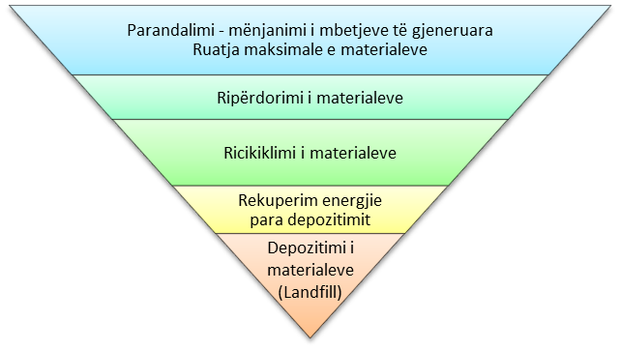
- Parimi reduktues: Minimizimi i gjenerimit të mbetjeve për të ruajtur burimet natyrore.
- Parimi parandalues: Reduktimi i impaktit të mbetjeve në shëndetin e njerëzve dhe mjedisin.
- Parimi i afërsisë dhe vetëmjaftueshmërisë: Mbetjet të trajtohen sa më afër vendit të prodhimit për të shmangur eksportin në vende të tjera.
- Parimi i përgjegjësisë së prodhuesit: Parimi “Ndotësi paguan” kërkon që prodhuesit duhet të mbulojnë kostot e manaxhimit të mbetjeve që gjenerojnë.
Qeveria Shqiptare është e angazhuar në procesin e anëtarësimit në Bashkimin Evropian dhe po punon për të përafruar dhe adoptuar legjislacionin në përputhje me standardet e BE-së. Në vitet e fundit, ka pasur përmirësime të konsiderueshme në fushën e legjislacionit për menaxhimin e mbetjeve në Shqipëri për të përmbushur standardet e Bashkimit Evropian.

ASPEKTE INSTITUCIONALE TË MENAXHIMIT TË MBETJEVE

Organizimi në nivel qendror
Aktorët kryesorë përgjegjës, në nivel kombëtar, në fushën e menaxhimit të mbetjeve janë Ministria e e Turizimit dhe Mjedisit, Ministria infrastrukturës dhe Energjisë, Ministria e Shëndetësisë dhe Çështjeve Sociale dhe Ministria e Bujqësisë dhe Zhvillimit Rural.
Bazuar në legjislacionin mjedisor në fuqi, MTM është institucioni i specializuar dhe përgjegjësi kryesor për hartimin e politikës së manaxhimit të mbetjeve; hartimin e legjislacionit, udhëzuesve dhe rregulloreve dhe zbatimin në nivel qendror me anë të dy autoriteteve të specializuara në varësi të saj: Inspektorati Shtetëror i Mjedisit dhe Pyjeve (ISHMPU) dhe Agjencinë Kombëtare të Mjedisit (AKM) dhe Agjensive Rajonale të Mjedisit (ARM).
ISHMPU (në zbatim të Ligjit nr. 10431) është përgjegjës dhe ushtron aktivitetin për garantimin e mbrojtjes së mjedisit në nivel qendror dhe për kontrollin dhe zbatimin e legjislacionit mjedisor (ku përfshihen edhe mbetjet) në të gjithë vendin për të gjithë konsumatorët që gjenerojnë mbetje. Ai vendos penalitete për shkeljet administrative apo mund të pezullojë aktivitete që nuk janë në përputhje me legjislacionin mjedisor; informon rregullisht autoritetet lokale për gjendjen e mjedisit, aktet ligjore të miratuara dhe projektet e miratuara; kontrollon regjistrin e ndotësve (ku përfshihen dhe mbetjet), rregulloret teknike dhe teknologjitë. ISHMPU bashkëpunon me autoritete të tjera në nivel qendror, rajonal dhe lokal (si p.sh. ARM, Inspektorati Shtetëror Shëndetësor ISHSH, IKMT-ja, Policitë Bashkiake etj.) për përmbushjen e detyrave të këtyre të fundit.
Agjensitë Rajonale të Mjedisit (në zbatim të Ligjit nr. 10431) janë autoritete të specializuara për monitorimin dhe mbrojtjen e mjedisit në nivel rajonal dhe, bashkë me AKM-më si njësia qendrore, përbëjnë rrjetin e agjencive mjedisore. Ato kanë për detyrë: (i) të realizojnë zbatimin e ligjeve mjedisore dhe atyre të manaxhimit të mbetjeve në nivel lokal dhe rajonal; (ii) të bashkëpunojnë me autoritetet lokale në zhvillimin e aksioneve, planeve, projekteve apo fushatave të sensibilizimit në nivel lokal; (iii) kanë përgjegjësi në miratimin e vendeve të grumbullimit të mbetjeve dhe japin, në bashkëpunim me autoritetet vendore, lejet mjedisore për impiantet lokale të mbetjeve apo aktivitete të tjera lokale.
MIE dhe më konkretisht Drejtoria e Politikave të Ujësjellës Kanalizimeve dhe Mbetjeve të Ngurta ka për detyrë formulimin dhe zbatimin e politikave kombëtare, normave dhe standardeve për shërbimet publike në fushën e mbetjeve urbane apo mbetjeve të tjera. MIE është autoriteti përgjegjës në nivel kombëtar për planifikimin, financimin, zbatimin dhe monitorimin e investimeve publike në fushën e manaxhimit të mbetjeve, rehabilitimit të fushave të venddepozitimeve, ngritjes së landfill-eve etj. Në zbatim të kuadrit ligjor, ajo duhet të përgatisë rregullore, teknika dhe metoda për të gjitha proçeset e manaxhimit të mbetjeve si ndarja dhe grumbullimi i tyre, transporti dhe riciklimi, trajtimi dhe groposja etj. Gjithashtu, MTI është autoriteti kontraktues për koncesionin e aktiviteteve ekonomike nën përgjegjësinë e saj, duke përfshirë fushën e shërbimeve publike ku bën pjesë edhe manaxhimin i mbetjeve.
Këshilli Kombëtar i Territorit, në zbatim të kuadrit ligjor në fuqi, miraton lejen e sheshit dhe lejen e ndërtimit për objektet (si rrjedhojë edhe për landfill-et) me një sipërfaqe më të madhe se 0.5 ha që ndërtohen jashtë kufijve administrative të sipërfaqeve të qytetit/fshatit/zonave të banuara.
Ministria e Shëndetësisë dhe Çështjeve Sociale, në bashkëpunim me MTM dhe në zbatim të ligjit për Menaxhimin e Integruar të Mbetjeve harton rregullore për manaxhimin e mbetjeve në nivele të ndryshme të hierarkisë së manaxhimit të tyre dhe gjithashtu harton dhe zbaton rregulloren për mbetjet spitalore (miratuar Udhëzimi Nr. 6, dt. 30.11.2007);
Inspektorati Shtetëror Shëndetësor është një autoritet në varësi të Ministrisë së Shëndetësisë dhe Çështjeve Sociale, i cili ka për detyrë të kontrollojë dhe ndërmarrë veprime për të siguruar kushtet e nevojshme higjieno-sanitare për aktivitetet e ndryshme. Ai bashkëpunon me Inspektoratet Mjedisore dhe në raste të veçanta, edhe me inspektorate të tjera, sikurse edhe me autoritetet lokale për kryerjen e inspektimeve të aktiviteteve që lidhen me mbetjet. Aktiviteti i inspektoratit mbështetet në ligjin 7904 datë 8.3.1995 dhe ka për detyrë të vendosë gjoba për probleme që lidhen me mospastrimin e zonave urbane apo kur grumbullimi dhe depozitimi janë jo të përshtatshëm dhe bëhen të rrezikshëm për popullsinë. Përgjegjësia e inspektoratit shtrihet edhe në përcaktimin e vendgrumbullimit të mbetjeve.
Spitalet dhe gjithë prodhuesit e mbetjeve spitalore janë përgjegjës për administrimin e mbetjeve spitalore si dhe për projektimin e skemave të manaxhimit të mbetjeve të tyre, në përputhje me Planet Kombëtare të Manaxhimit të Mbetjeve dhe Planet e Manaxhimit të Mbetjeve të Rrezikshme.
Ministria e Infrastrukturës dhe Energjisë (në bashkëpunim me MTM) është përgjegjëse për hartimin e rregulloreve për:

- Mbetjet industriale
- Mbetjet minerale
- Rehabilitimin e vend-depozitimeve në përputhje me specifikat.
Ministria e Bujqësisë, Zhvillimit Rural (në bashkëpunim me MTM) është përgjegjëse për hartimin e rregullores për mbetjet bujqësore dhe shtazore.
Ministria e Financës (në bashkëpunim me MM) është përgjegjëse për hartimin e legjislacionit për paraqitjen e taksave të ndryshme mjedisore.

Organizimi në nivel lokal
Detyrat dhe përgjegjësitë: Bazuar në ligjin nr. 139/2015 “Për Vetqeverisjen Vendore” dhe ligjin nr.10463 datë 22.09.2011 bashkitë janë përgjegjëse për të organizuar shërbimin e grumbullimit, transportit, trajtimit dhe depozitimit final të mbetjeve, duke i deleguar këto shërbime organeve lokale ose duke kontraktuar një kompani private të specializuar. Bashkia përcakton:
- Strukturat bashkiake për administrimin dhe monitorimin e shërbimeve të manaxhimit të mbetjeve si dhe inspektimin e territorit urban;
- Përcakton buxhetin e mjaftueshëm për mbulimin e shpenzimeve operative dhe të investimeve në fushën e mbetjeve; vendos tarifa për manaxhimin e mbetjeve urbane në territorin nën juridiksionin e saj dhe autorizon organizmat publikë apo privatë që t’i grumbullojnë ato;
- Harton dhe miraton rregullore lokale specifike territoriale për çdo metodë manaxhimi për mbetjet duke zbatuar rregulloret “tip” të miratuara nga MM, MTI dhe MSH;
- Harton planet e manaxhimit të mbetjeve urbane në nivel lokal apo rajonal në bashkëpunim me autoritetet rajonale dhe autoritetet e tjera lokale fqinje;
- Përcakton vendet dhe metodologjitë e përshtatshme për grumbullimin, trajtimin dhe depozitimin përfundimtar të mbetjeve në përputhje me kriteret mjedisore dhe planet e zhvillimit;
- Mbledh të dhëna dhe mban regjistrin lokal të mbetjeve si dhe kryen fushata sensibilizuese.
Në përputhje me legjislacionin mjedisor dhe për mbetjet, bashkitë kanë detyrimet si më poshtë:
- Të kujdesen për higjienën publike kur kjo rrezikohet nga ndotja që shkaktohet prej mbetjeve të gjeneruara apo atyre të braktisura;
- Të zbatojnë projekte dhe investime për përmirësimin e gjendjes së mjedisit urban në lidhje me ndotjen e mbetjeve;
- Të monitorojnë dhe inspektojë të gjitha proceset e manaxhimit të mbetjeve nga grumbullimi deri në depozitimin përfundimtar në përputhje me standardet kombëtare mjedisore dhe rregulloret dhe manualet lokale;
- Të inspektojnë “zotëruesin e mbetjeve” për të konfirmuar zbatimin e rregullave dhe standardeve në nivel kombëtar dhe lokal dhe të vendosë sanksione në rast shkeljesh;
- Të bashkëpunojë me ARM për lëshimin e lejeve mjedisore për persona fizikë dhe juridikë që lidhen edhe me aktivitetin e tyre në raport me proceset e manaxhimit të mbetjeve;
- Të bashkëpunojë me ISHMPU, ARM si dhe inspektoriate të tjerë për të ndërmarrë inspektime të mbetjeve dhe aktiviteteve që lidhen me to brenda territorit dhe juridiksionit lokal;
- Çdo njësi e qeverisjes vendore është autoritet kontraktues për koncesionet lidhur me aktivitetet ekonomike nën juridiksionin përkatës dhe, si rrjedhojë, edhe për koncesionin e projekteve mbi mbetjet.
Këshilli Bashkiak: është autoriteti përfaqësues lokal me përgjegjësi të drejtpërdrejtë për miratimin e buxhetit të mbetjeve dhe investimeve, miratimin e strukturave urbane për administrimin e mbetjeve, miratimin e nivelit të tarifave të mbetjeve dhe miratimin e dokumenteve rregullatore dhe strategjike (plane, plan-veprime) dhe është i përfshirë në procesin e dhënies së lejes për një vend për mbetjet e rrezikshme.
Policia e bashkiake është përgjegjëse për të evidentuar dhe parandaluar ndotjen mjedisore dhe depozitimet e papërshtatshme të mbetjeve, dhe për të siguruar zbatimin e urdhërave, akteve lokale dhe vendimet në lidhje me manaxhimin e mbetjeve.

Informacion përmbledhes mbi legjislacionin
Në tabelën më poshtë është bërë një përmbledhje e kuadrit ligjor Shqiptarë në fushën e Manaxhimit të mbetjeve:
Kuadri Ligjor për Manaxhimin e Mbetjeve
Ligjet | Ligji nr. 10 463, datë 22.9. 2011 “Për Menaxhimin e Integruar të Mbetjeve”, amenduar me ligjin nr. 156, datë 10.10.2013
 | Ligji nr. 9537, datë 18.5.2006 “Për menaxhimin e mbetjeve të rrezikshme”
 | Ligji nr. 10 431, datë 9.6.2011 “Për mbrojtjen e mjedisit”.
VKM-të | VKM nr. 428, datë 08.06.2016 “Për krijimin e bazës së të dhënave shtetërore për hartën dixhitale venddeozitimeve të mbetjeve urbane”
 | VKM nr.687 datë 29.07.2015 "Për miratimin për mbajtjen, përditësimin dhe publikimin e statistikave të mbetjeve"
 | VKM nr.575 datë 24.06.2015 "Për miratimin e kërkesave për menaxhimin e mbetjeve inerte"
 | VKM nr.387 datë 06.05.2015 "Për miratimin e rregullave për kontrollin e asgjesimit të PCB-ve, ç'ndotjen apo asgjesimin e pajisjeve që përmbajnë PCB dhe/ose asgjesimin e mbetjeve të PCB-ve të përdorura "
 | VKM nr.127 datë 11.02.2015 "Për kërkesat për përdorimin në bujqësi të llumrave të ujrave të ndotura"
 | VKM nr.641, datë 01.10.2014 "Për miratimin e rregullave për eksportin e mbetjeve dhe kalimin tranzit të mbetjeve jo të rrezikshme dhe mbetjeve inerte "
 | VKM nr.608 datë 17.09.2014 "Për masat e nevojshme për grumbullimin dhe trajtimin e mbetjeve BIO si dhe kriteret dhe afatet për pakësimin e tyre"
 | VKM nr.579 datë 03.09.2014 "Për një shtesë në vendimin nr.99, datë 18.02.2005 të Këshillit të Ministrave, për miratimin e Katalogut Shqipëtar të Klasifikimit të Mbetjeve"
 | VKM nr.418 datë 25.06.2014 "Për grumbullimin e diferencuar të mbetjeve në burim"
 | VKM nr.371 datë 11.06.2014 "Për miratimin e rregullave për dorëzimin e mbetjeve të rrezikshme dhe të dokumentit të dorëzimit të tyre"
 | VKM nr.229 datë 23.04.2014 "Për miratimin e rregullave për transferimin e mbetjeve jo të rrezkshme dhe informacionit që duhet të përfshihet në dokumentin e transferimit"
 | VKM nr.52, datë 05/02.2014 për disa ndryshime në Vendimin Nr.117, datë 13/02/2013 të Këshillit të Ministrave "Për kriteret që përcaktojnë kur disa tipe të metalit srap pushojnë së qëni mbetje"
 | VKM nr.117, datë 13/02/21013 "Për kriteret në bazë të të cilave përcaktohet kur disa tipe të metalit skrap pushojnë së qëni mbetje"
 | VKM nr.957, datë 19/12/2012 "Për mbetjet nga pajisjet elektrike dhe elektronike"
 | VKM nr.866, datë 04/12/2012 "Për bateritë, akumulatorët dhe mbetjet e tyre"
 | VKM nr.765, datë 07/11/2012 "Për miratimin e rregullave për grumbullimin e diferencuar dhe trajtimin e vajrave të përdorura"
 | VKM nr.705, datë 10/10/2012 "Për menaxhimin e mbetjeve të automjeteve në fund të jetës"
 | VKM nr.452, datë 11/07/2012 "Për landfill-et e mbetjeve"
 | VKM nr.177, datë 06/03/2012 "Për ambalazhet dhe mbetjet e tyre"
 | VKM nr.178, datë 06/03/2012 "Për incinerimin e mbetjeve"
 | VKM nr.175, datë 19/01/2011 "Për miratimin e strategjisë kombëtare të menaxhimit të mbeteve dhe të planit kombëtar të menaxhimit të mbetjeve"
 | VKM nr.798, datë 29/09/2010 për miratimin e rregullores "Për administrimin e mbetjeve spitalore"
 | VKM nr.99, datë 18/02/2005 "Për miratimin e katalogut Shqipëtar të klasifikimit të mbetjeve"
Udhëzime | Udhëzim nr.1738, datë 12.03.2015 "Mbi kriteret e studim-projektimit për rehabiilitimin e vend-depozitimeve të mbetjeve të ngurta urbane, si dhe ndërtimin e Landfilleve apo impianteve të trajtimit të mbetjeve të ngurta urbane"

Përmbledhje e kuadrit ligjor

PËRSHKRIMI I SITUATËS SË PËRGJITHSHME

Të dhëna gjeografike dhe demografike

Pozita Gjeografike
Bashkia Kukës, me një sipërfaqe prej 933.86 km², kufizohet në veri me Bashkinë Has, në perëndim me bashkitë Mirditë dhe Fushë-Arrëz, në jug me Bashkinë Dibër dhe në lindje me Republikën e Kosovës dhe me atë të Maqedonisë së Veriut. Qendra e kësaj bashkie është qyteti i Kukësit.
Bashkia përbëhet nga 15 njësi administrative (Kukës, Malzi, Kolsh, Tërthore, Shtiqëm, Zapod, Surroj, Bicaj, Shishtavec, Topojan, Ujmisht, Arren, Bushtricë, Grykë Caje, Kalis) dhe 87 fshatra, ku qendra është qyteti i Kukësit.
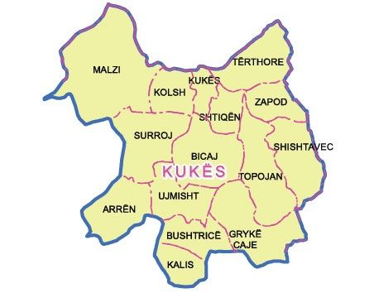

Njësitë administrative të bashkisë Kukës

Bashkia shtrihet në një terren malor me kuota që variojnë nga 296 deri ne 2486 metër mbi nivelin e detit . Burimet e jashtëzakonshme natyrore në majat e maleve, kullotat alpine, luginat e thella liqenet dhe lumenjtë spektakolar janë asete të mjaftueshme për të tërhequr turistët.
Liqeni i Fierzës është qendra e të gjitha rrjedhave dhe mjediseve ujore dhe shumë i përshtatshëm për rritjen e peshqve të llojeve të ndryshme. Pasuritë ujore të zonës përdoren edhe si burime energjie.
Problemet mjedisore të Kukësit, kryesisht kanë të bëjnë me ndotjen e ujërave sipërfaqësore, ndotjes së tokës dhe menaxhimin e keq te mbeturinave.
Burimet kryesore të ndotjes së ujërave sipërfaqësore vjen nga sistemi i ujërave të zeza të ujërave të zeza që në shumë segmente të qytetit pothuajse tërësisht mungon, me shkarkimet e patrajtuara në liqenin e Fierzës duke rezultuar në ndotjen e ujërave nëntokësore dhe sipërfaqësore të ujit dhe habitatet e tyre. Sistemi i ujërave të zeza është dëmtuar edhe nga lidhjet e paligjshme në rrjet. Ujërat e zeza derdhen në liqenine Fierzës në qytetin e Prizrenit. Nuk ka sistem të kullimit dhe të trajtimit të ujërave të zeza veçanërisht në lagjet lindje dhe perëndim të qytetit dhe në lagjet informale.
Një problem tjetër që të çon në ndotjen e ujërave të liqenit të Fierzës është i lidhur me mbetjet që vijnë nga jashtë vendit (Kosovë), si rezultat i pozitës gjeografike të vetë qytetit.
Liqeni Fierzës është liqeni më i madh artificial në Shqipëri, e cila u formua pas ndërtimit të centralit Fierzës hidroelektrike për prodhimin e energjisë elektrike. Dhe 'një nga zonat më të populluara, me një shumëllojshmëri të aktiviteteve që ndodhin së bashku që përfshijnë banimi, funksionet industriale, duke rezultuar në shkarkimin e ujërave të zeza bujqësore me ndikim të rëndë të ndotjes. Ekziston edhe ndotja e mbetjeve të ngurta sidomos gjatë sezonit të shirave (pranverë dhe vjeshtë), kur niveli i ndotjes është më i lartë dhe përbëhet kryesisht nga materiale plastike, të tilla si shishe, çanta, këpucë dhe mbetjeve spitalore. Kjo situatë krijon edhe probleme që lidhen me rrezik të lartë të infektimit. Cilësia e dobët e liqenit të Fierzës krijon vështirësi për zhvillimin e turizmit.
Sa për ndotjen e tokës, shkaqet kryesore që mund të rendisim jane:
- industria e bakrit në zonen jug të qytetit - tashmë jashtë përdorimit - ende ka prezenca te skorjeve dhe bakrit që solli probleme në tokë dhe pyjet e zonës;
- Ndotja nga mbeturinat urbane per shkak se tubacionet Për shkak të shirave ,mbetjet e shirave depërtojnë në shtresat e thella të tokës, duke i ndotur.
- Sistemi i kanalizimit në qytetin e Kukësit ka nevoje mirëmbajtje dhe per tu permisuar. Sistemi është dëmtuar mjaft nga lidhjet pa autorizuar. Ujërat e zeza të patrajtuara përfundojnë pjesërisht në liqen dhe pjesërisht në terrenin e tokave bujesore me ndotjen e ujërave nëntokësore.
- ndotja e ujërave sipërfaqësore dhe nëntokësore nga mbetjet urbane ndodh për shkak të filtrimit të mbeturinave në zonën e deponisë me ndotjen e ujërave nëntokësore që mund të të hyjnë në zinxhirin ushqimor;

Masat kryesore për të trajtuar ndotjen e tokës janë:
- Rehabilitim i përkohshëm i fushë depozitimit aktual me përspektivën, që në bazë të draft Planit rajonal të menaxhimit të mbetjeve të rajonit Kukës, kjo fushë depozimi të mbyllet dhe të ndërtohet një landfill për rajonin.
- kontrolle periodike mbi kushtet e shkarkimeve duke kryer nderhyrje per mirëmbajtje;
Ekonomia ka një potencial të konsiderueshëm zhvillimi, pasi gjeografikisht bashkia është e pozicionuar në një pikë të favorshme kalimi në kufi dhe afër tregut me Kosovën e veçanërisht me dy qytetet kryesore të tregtisë së Kosovës, respektivisht Prizrenin dhe Gjakovën. Po kështu është afruar dhe me tregjet e tjera të vendit, si rezultat i ndërtimit të autostradës Durrës – Kukës. Megjithëse ka patur përmirësime të infrastrukturës rrugore, sektorë si furnizimit me ujë, kanalizimet dhe energjia elektrike që vijnë nga dëmtimi dhe ndotja e mjedisit, mungesa e infrastrukturës turistike dhe e marketingut përbëjnë disa nga problemet më të mëdha në lidhje zhvillimin e qëndrueshëm të bashkisë dhe rajonit në përgjithësi.

Demografi
Sipas të dhëanve të mundësuara nga bashkia në tabelën më poshtë janë të dhënat në lidhje me numrin e popullsisë në Bashkinë Kukës:
Nr. i popullsise SIPAS GJ. Civile | 60,310
Nr. i popullsise INSTAT | 47,673
Nr. Popullsisë MFE | 51,325
Nr. popullsisë që merr shërbimin e grumbullimit të mbetjeve | 35,730

Popullsia në Bashkinë Kukës

Aspekte ekonomike ne Bashkine Kukës
Degët kryesore të ekonomisë janë bujqësia, blegtoria , minierat, bimët mjeksore dhe frutat e pyllit si dhe shërbimi turistik. Kukësi është i pasur me burime të shumta natyrore, tokësore dhe nëntokësore. Pyjet dhe kullotat zënë një sipërfaqe të konsiderueshme, ku përveç lëndës drusore, ka edhe mjaft bimë mjekësore.
Turizmi përbën një nga potencialet kryesore të zhvillimit të zonës falë aseteve si kullotat alpine, luginat e thella, lumenjtë, etj.; prodhimet artizanale, kulinaria etj. Por në të njëjtën kohë vazhdon të jetë një ndër zonat ku ky potencial mbetet ende i pashfrytëzuar. Në këtë aspekt, zhvillimi sa më i shpejtë i këtij sektori do të mobilizojë potencialet më të mëdha ekonomike për rajonin dhe familjet Kuksiane, mbetet një nga prioritetet kryesore. Këtij sektori i është kushtuar një vëmendje e veçantë edhe gjatë hartimit të buxhetit, përmes planifikimit të hartimit të strategjive për zhvillimin e tij; megjithë ndërhyrjet e bëra gjatë viteve 2020-2021-2022, akoma investimet në këtë drejtim janë të pamjaftueshme (infrastruktura e dëmtuar; transporti i paorganizuar dhe sinjalistika e pazhvilluar; mungesë ndërgjegjësimi kundrejt mundësive që ofron turizmi). Vitet e fundit, në Bashkinë Kukës është ngritur strukture e veçantë specialistësh për Parkun Natyror të cilët së bashku me specialistët e Bujqësisë kanë funksionin e ruajtjes së biodiversitetit, mbrojtjes së mjedisit dhe nxitjes së turizmit në zonë, e cila është në linjë edhe me planin e zhvillimit të bashkisë. Nga ana tjetër, pavarësisht se industria minerale përbën një ndër shtyllat më të rëndësishme të zhvillimit të Kukësit, në programin buxhetor pak është planifikuar në këtë drejtim, si pasojë e mungesës së kapaciteteve administrative dhe investimeve.
Bujqësia mbetet një ndër sektorët që siguron nivelin më të madh të të ardhurave dhe sektori kryesor i punësimit në Bashkinë Kukës. Kjo zonë njihet për zhvillimin e bujqësisë dhe blegtorisë falë një klime dhe terreni gjeografik të përshtatshëm. Bujqësia zë një vend shumë të rëndësishëm në zhvillimin e tregut të brendshëm, ku operojnë një numër i madh tregtarësh me prodhimin vendas. Ky sektor mjaft i rëndësishëm është përkthyer në një program të veçantë në programin e buxhetit dhe është gjithashtu në harmoni me planin e zhvillimit strategjik të Bashkisë Kukës.
Zhvillimi i këtyre sektorëve do të mund të realizohet nëse do të zhvillohen e fuqizohen më tej, nëpërmjet zhvillimit dhe modernizimit të Sistemeve të Infrastrukturës të zhvilluara, Zhvillimit të Kapaciteteve dhe Cilësisë së Tregut të Punës dhe Kapitalit Njerëzor. I gjithë ky zhvillim do të mbaj parasysh dhe do të realizohet duke siguruar Mbrojtjen dhe Konservimin e Mjedisit, si aseti kryesor në shërbim të komunitetit dhe zhvillimit ekonomik të qëndrueshëm duke kontribuar në këtë mënyrë në zhvillimin e harmonizuar e të balancuar.
Objektivat e mësipërme strategjike që mbështesin arritjen e vizionit përcaktojnë edhe prioritet kryesore të politikave zhvillimore strategjike që parashikohet të zbatohen edhe në programin

Analiza e gjendjes për Menaxhimin e Integruar të Mbetjeve 2021-2025
Shërbimi i pastrimit dhe mbetjeve kryhet nga drejtoria e Shërbimeve Komunitare, nën Sektorin e Pastrimit dhe menaxhimit të mbetjeve në Bashkinë Kukës.Bashkia ofron shërbimin e pastrimit në 100% të zones urbane dhe semiurban ku përfshihen 4 njësi administrative (NJA Kukës, NJA Tërthore, NJA Shtiqen, NJA Bicaj). Shërbimi ofrohet çdo ditë të javës sipas tre zonave të përcaktuara nga ndarja e lagjeve të qytetit. Drejtoria e Shërbimeve ka në dispozicion 3 mjete teknologjike sipas skemës 1+2 (1 shofer dhe 2 punëtorë).E njëjta skem aplikohet dhe në Njësit e përmendura me sipër të cilave ju vjen në ndimë kamioncina me skemën 1+ 2(1 shofer dhe 2 punëtorë),për pastrim në zona ku makina teknologjike për arsye te distances dhe infrastrukturës nuk ka qene e mundur të shkojë është kryer në këtë mënyr.
Aktualisht, në bashkinë Kukës fuksionojnë dy vend-depozitime: a) Për mbetjet urbane në fshatin Myç-Mamëz i cili është funksional; b) Për mbetjet inerte në Bregun mbi Bozhe, i cili është rehabilituar. Dhe do të jetë shumë shpejt në përdorim Bashkia Kukës ka të Punësuar për të mbuluar këto shërbime një kapacitet të personelit prej 17 personash; Inventari i makinerive në funksion të menaxhimit të mbetjeve urbane dhe inerte është (8 Tetë mjete), nga të cilat 3 makineri teknologjike për kontinier janë në gjendje të mirë pune njëra e amortizuar por në gjendje pune, si dhe një kamionçin në gjendje pune.Dy fadromat janë të amortizuara nuk janë në gjendje pune dhe një makin teknologjike Denis Elite 2 nuk është në gjendje pune. Të cilave do ju shtohet në janar 2025 dhe një automjet teknologjik për mbetjet për të Bërë të mundur shtrirjen dhe zgjerimin në NJA Shishtave,Ujmisht,Malzi,Topojan.Në NJA e tjera ofrimi i shërbimit të pastrimit, do të Kryhet me aksione të planifikuar me makina të zbuluara që kanë akses në këto njësi
Numri i kontinierëve është 378 copë kontinier të rinjë nga të cilët 225 metalik 1.1m³ .100 copë 1.1m³ ,plastik dhe 53 komtinier 0.5m³ plastik,si’dhe 120 copë Kosha plastik 240 litra në qytetin e Kukësit në gjendje të mirë funksionale. Gjate vitit 2024 janë vendosur kontenierë edhe në Njësitë Administrative falë marveshjes se binjakezimit midis Bashkise Kukes dhe Komunes Lubekut (Gjermani), Për vitin 2024 janë parashikuar 118 Kontinier metalik 1.1m³ ,shtesë të cilët do të jenë deri në datën 22.Dhjetor 2024 të gatshëm Për shpëndarje nëpër njësi sipas planit të Drejtris Shërbimit për këto njësi që u theksuan më siper sidhe deri në fund të muajt Shkur të vitit 2025 janë Siguruar dhe një sasi prej 117 Kontinier metalik 1.1m³
Aktualishtë kryejnë shërbimin e grumbullimit të mbetjeve urbane me kontinierë një herë në javë në Njësitë Administrative Bicaj, Shtiqën dhe Tërthore.Gjate javes dy here ne jave Kamionçina kryen kontrolle per terheqje te mbetjeve cdo dite me program në të gjithë zonën e bashkis dhe në njesitë adm.Shtiqen, Bicaj Ujmisht,Kolesjan Malqen Topojan etj.

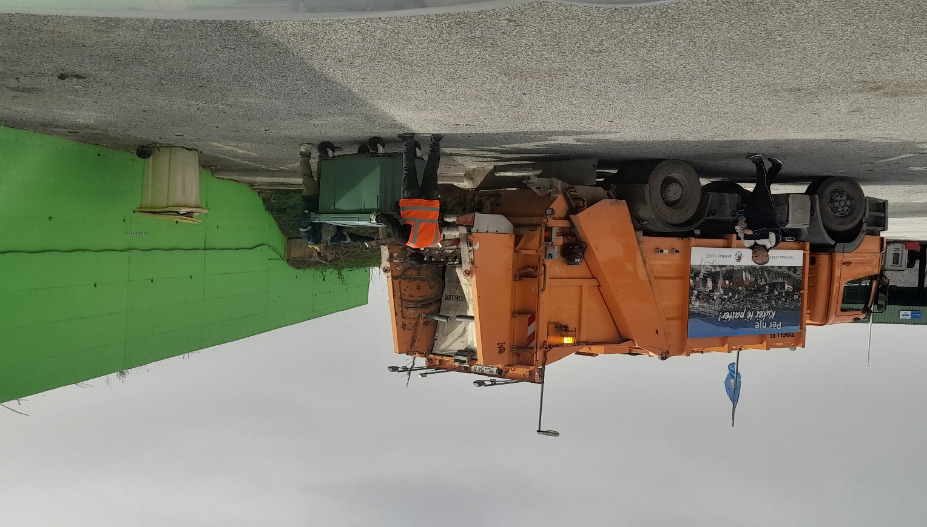

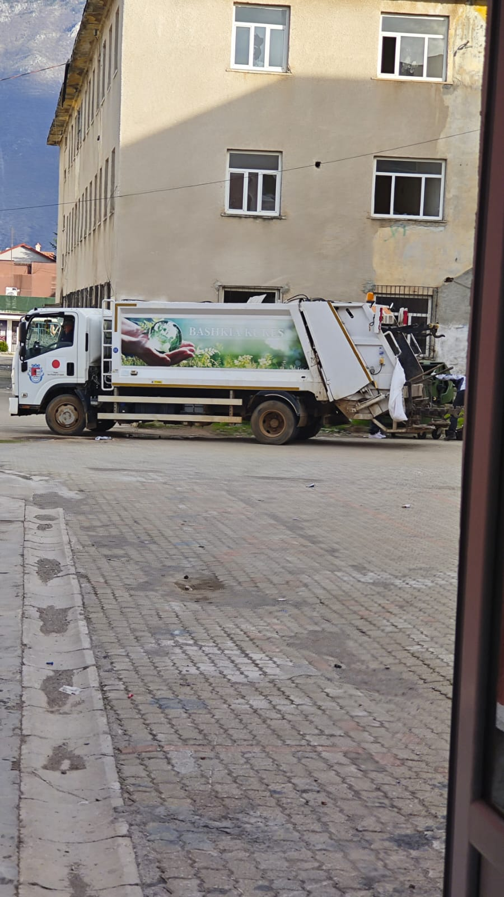

Makinë teknologjike per Transportim mbetjesh

Ndërkohë në Bashkinë Kukës ka edhe disa, të cilat bashkia i konsideron si qendra të mëdha të gjenerimit të mbetjeve:
- Aeroporti i Kukësit - Sipas raportimeve nga zyra e informimit pranë aeroportit pritet të ketë fluturime të shumta me kapacitete të larta, gjë e cila do ndikoj në rritjen e gjenerimit të sasive të mbetjeve
- Pika doganore në Morinë - gjatë muajve të verës, por edhe gjatë festave ka një fluks të madh qytetarësh dhe automjetesh, ku në shumicën e rasteve i kalon 10,000 automjete në ditë duke shtuar ndjeshën sasinë e mbetjeve urbane që gjenerohen në këtë pikë. Edhe pikat të përbashkëa të kalimit kufitar me Kosovën si Shishtaveci dhe Novoseje, të cilat shërbejnë për kalimin e banorëve të zonës, janë zona ku gjenerohen mbetje të shumta urbane.
- Liqeni i Kukësit.(Liqeni ka nje shtrirje te madhe gjeografike dhe ndodhet ne afersi te shume qendrave te banuara,nga te cilat gjenerohen mbetje urbane. Gjithashtu ne liqenin e Kukesit ka shume prurje te medhe te mbetjeve urbane nga vende te tjera si nga Kosova dhe Mqedonia.)
- Problematikë tjetër është dhe largësia e shumë fshatrave nga njësitë administrative, e cila varion nga 5 km deri në 20 km, ku infrastruktura rrugore ështëshumë e dobët ndikon grumbullimin dhe transportin e mbetjeve me mjetet teknologjike.

Burimet njerëzore
Shërbimi i pastrmit dhe menaxhimit të mbetjve ofrohet nga vetë bashkia. Përgjegjësi i sektorit të pastrimit dhe menaxhimit të mbetjeve ështëPërgjegjësi i Sektorit të Pastrimit dhe Mbetjeve. Detyrat e tij konsistojnë në drejtimin dhe organizimin e punësme brigadierin e grupit të pastrimit, duke mbajtur nën monitorim të vazhdueshëm grupet e punës dhe realizimin e detyrave nga ana e punonjësve. Ai raporton, në mënyrë periodike për gjendjen e sektorit, tek Drejtori i Shërbimeve Komunitare. Përgjegjësi i sektorit të pastrimit dhe menaxhimit të mbetjeve përgatit planet mujore e vjetore për sektorin dhe i paraqet për miratim në institucion.
Për menaxhimin e mbetjeve janënë dispozicion 5 shoferë, 1 manovrator (traktorist), 9 punëtor për pastrimin e kontenierëve, të ndarë në tre grupe pune dhe 1 punëtor për pastrime të tjera (psh. inerte).
Nr. | NJA | Nr. banorëve | Ofrohet pastrim
1 | Kukes qytet | 25,584 | po/plotësisht
2 | Kolsh | 2,128 | po/pjesërisht
3 | Malzi | 3,465
4 | Tërthore | 3,487 | po/80%
5 | Shishtavec | 4,698 | po/pjesërisht
6 | Bicaj | 8,299 | po/pjeserisht
7 | Bushtric | 3,794
8 | Arren | 8,325
9 | Shtiqen |  | Po
10 | Zapod
11 | Topojan |  | po/pjesërisht
12 | Gryk caj
13 | Ujemisht |  | po/pjesërisht
14 | Surroj
15 | Kalis
TOTALI |  | 61,310

Situata e ofrimit të shërbimit në Bashkinë Kukës

Mjetet

Kontenierë
Bashkia, në total, ka në dispozicion një numër të caktuar konetierësh, të cilët janë shpërndarë në qytet dhe nënjësitë e saj administrative. Në varësi të kapacitetit të tyre më poshtë përcaktohet edhe numri i tyre:
- 100 kontenier plastik 1.1 m³
- 225 kontenier metalik te rinjë 1.1m³
- 58 kontenier plastik 0.5 m³
- 120 kontenier plastik 240 litra
- 100 kontiniere metalik te amortizuar 70%
- 90 kontenier metalik të rinjë 1.1m³ të ardhur në dhjetor 2024 për shpëndarje në tre mujorin e pare të vitit 2025 në njësi administrative.
- 145 kontinier metalik të rinjë 1.1m³ Pritet të vinë deri në 15.Mars 2025

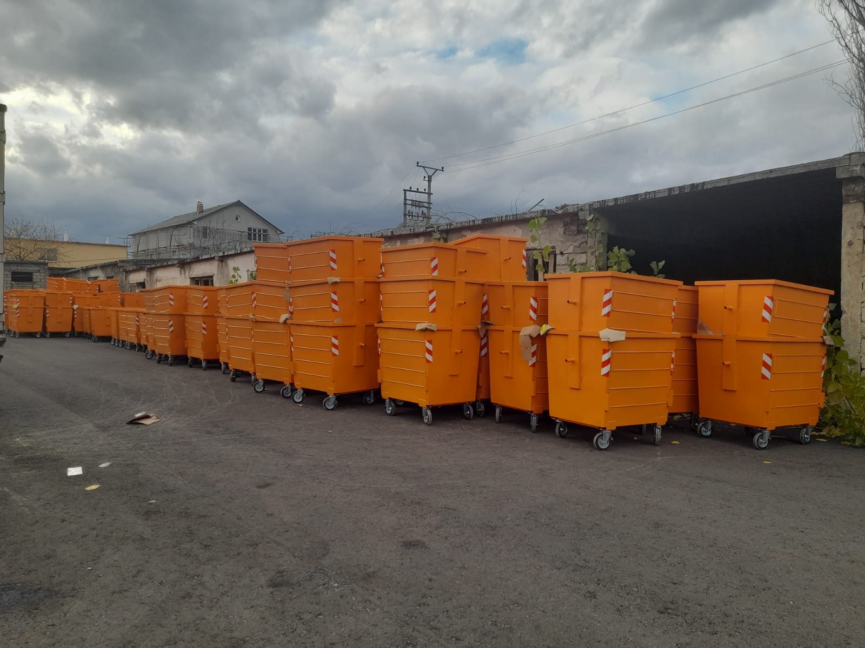

Foto e Koshave te rinj
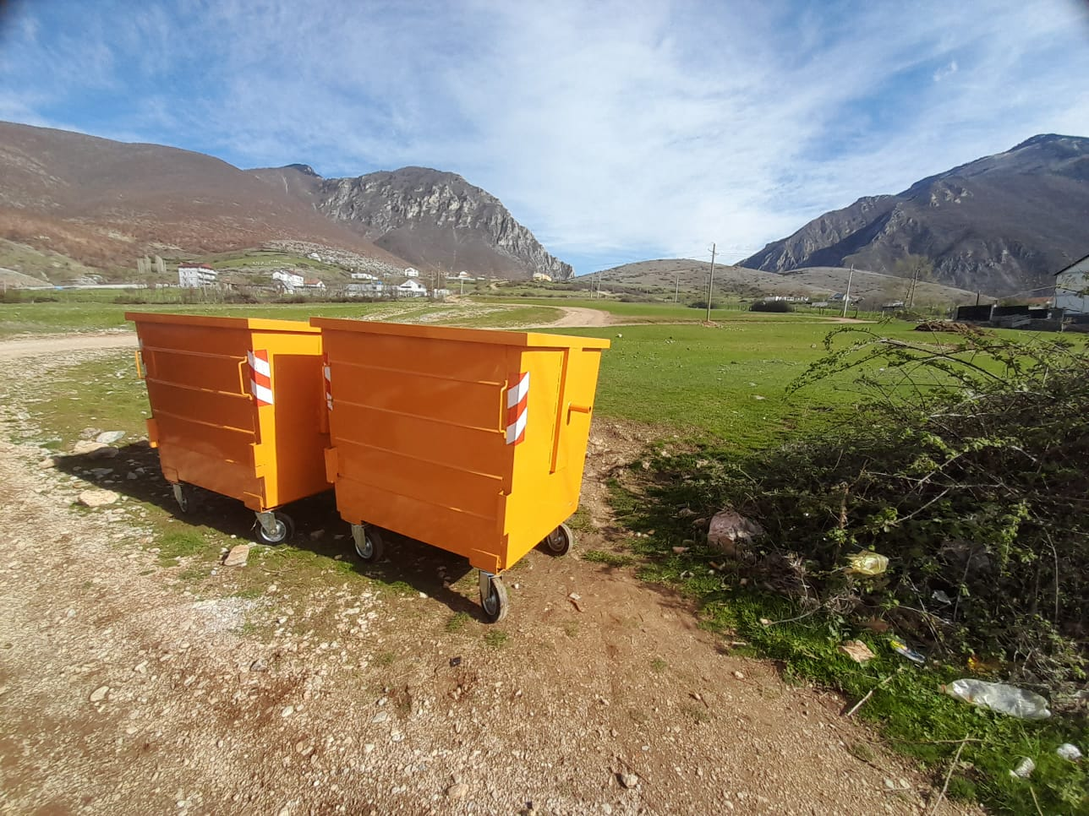
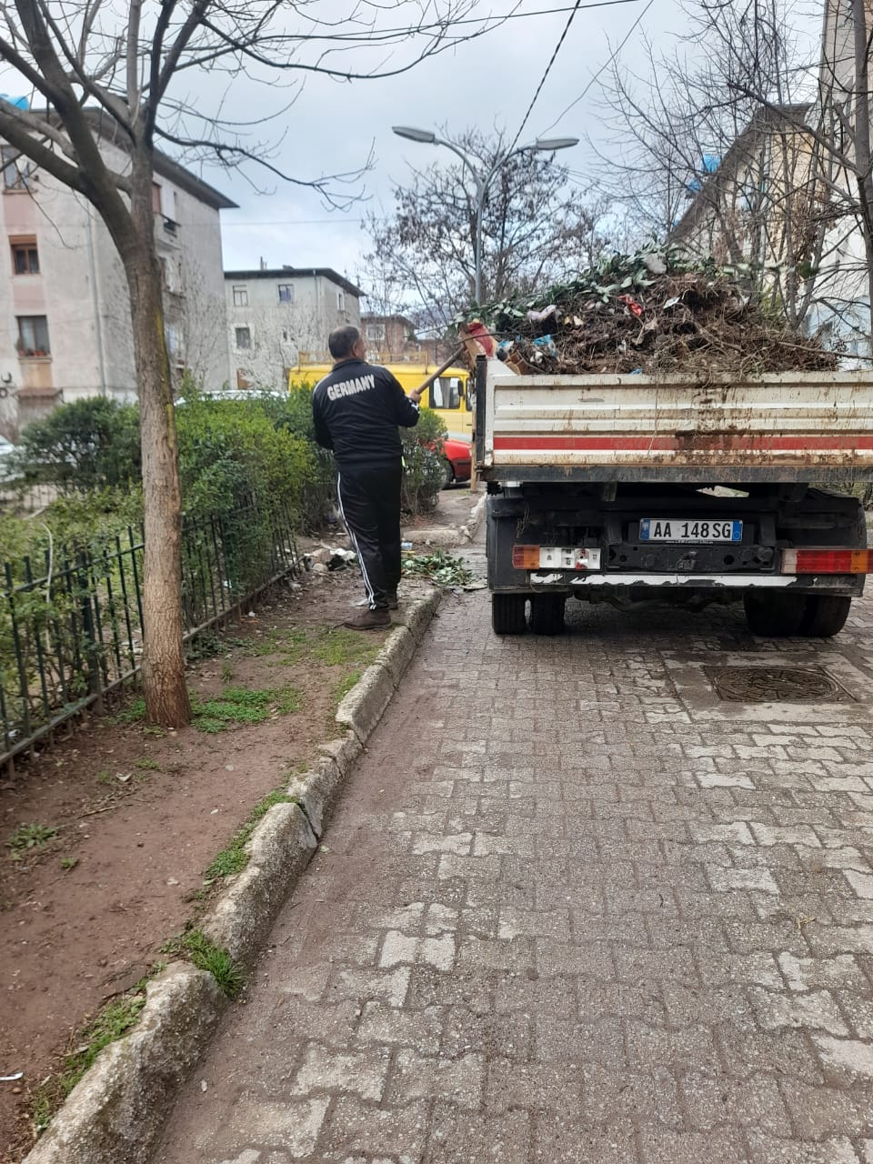
Kontenierët janë pronësi e bashkisë, e cila kryen mirmbajtjen, pastrim/disinfektimit dhe

Foto e Koshave te rinj n
Kontenierët janë pronësi e bashkisë, e cila kryen mirmbajtjen, pastrim/disinfektimit dhe

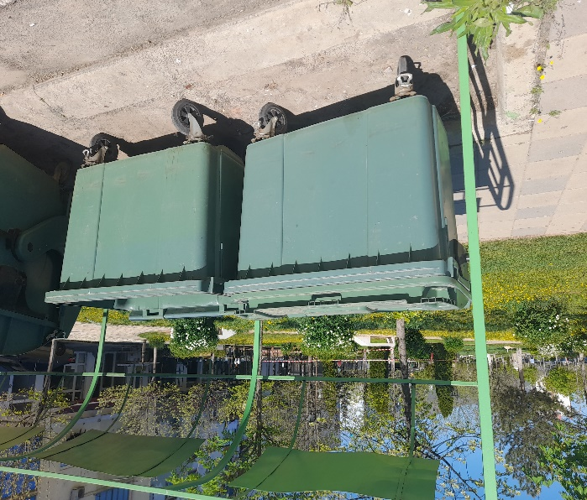
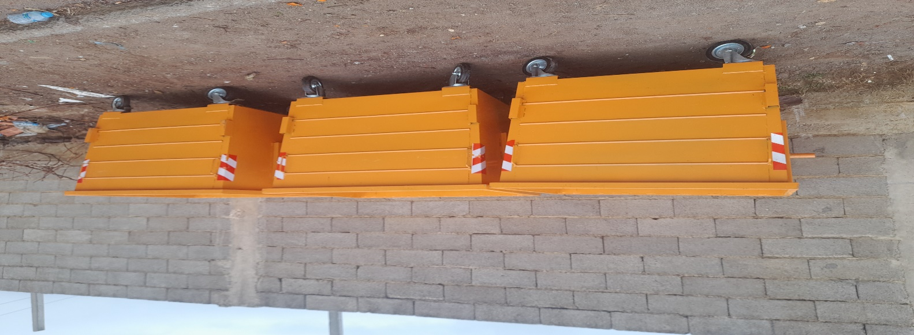

zëvendësimin e tyre. Disinfektimi i tyre bëhet dy herë n ë javë, dhe gjatëperiudhëssë verës bëhet edhe më shpesh, sipas nevojës.

Kosha të vendosur në terren rural

Kamionë të hapur për mbledhjen e mbetjeve të ndryshme

Kamionë
Bashkia Kukës zotëron 5 mjete teknologjike për të kryer largimin e mbetjve, si më poshtë:
- 3 kamion me kapacitet mbajtës 7.5 ton nga të cilët njëri nuk është në gjendje pune
- 2 kamion me kapacitet mbajtës 3.5 ton nga të cilët njëri i amortizuar
- 2 fadroma nuk janë në gjendje pune
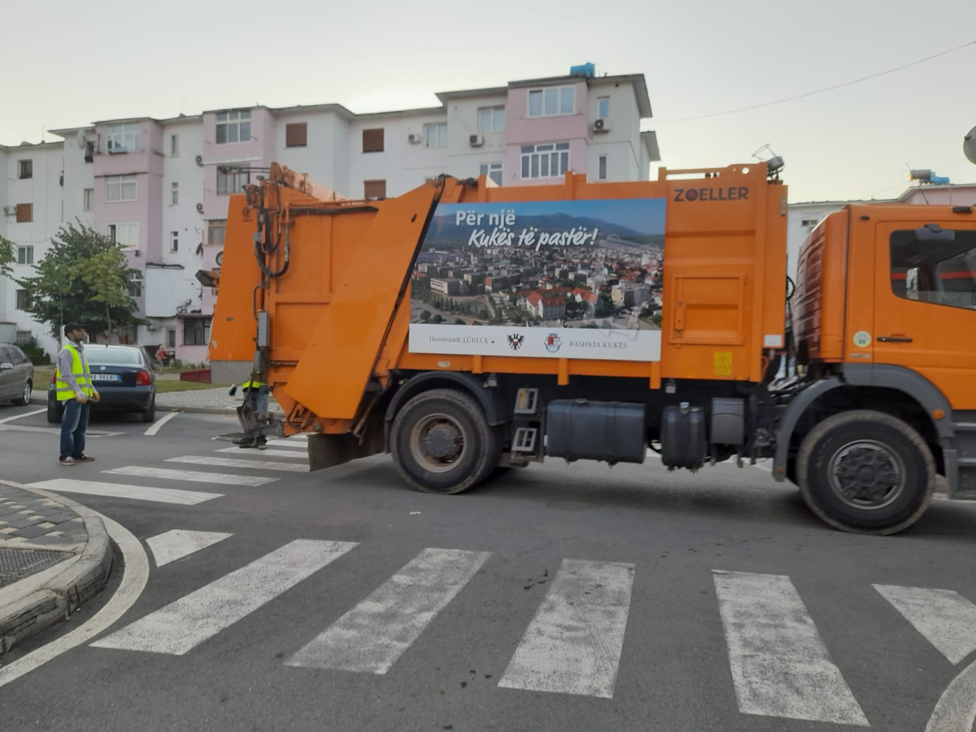
- 1 kamionçinë në gjendje pune kryen pastrime te mbetjeve inerte dhe voluminoze të ndryshme.

Kamione teknologjike në shërbim në Bashkinë Kukës

Mbledhja dhe transporti i mbetjeve
Shërbimi igrumbullimit dhe transportit të mbetjeve ofrohet nga vetë bashkia Kukës në qytetin e Kukësit dhe në tre njësi administrative.
- Në qytetin e Kukësit shërbimi oforhet 1 herë në ditë, gjatë 7 ditëve të javës në orarin 17:00-22:00 në tre zona të ndryshme shërbimi.
- NJA Tërthorë, një herë në javë, ditë të dielë, duke filluar nga ora 7:00.
- NJA Shtiqën deri në dy herë në javë, sipas nevojës. Monitorimi bëhet çdo të dielë.
- NJA Bicaj, një herë në javë, çdo tëdielë.
Në tabelën më poshtë jepet më e detajuar situatën për ofrimin e shërbimit në territorin e bashkisë Kukës sipas zonave të përcaktuara:
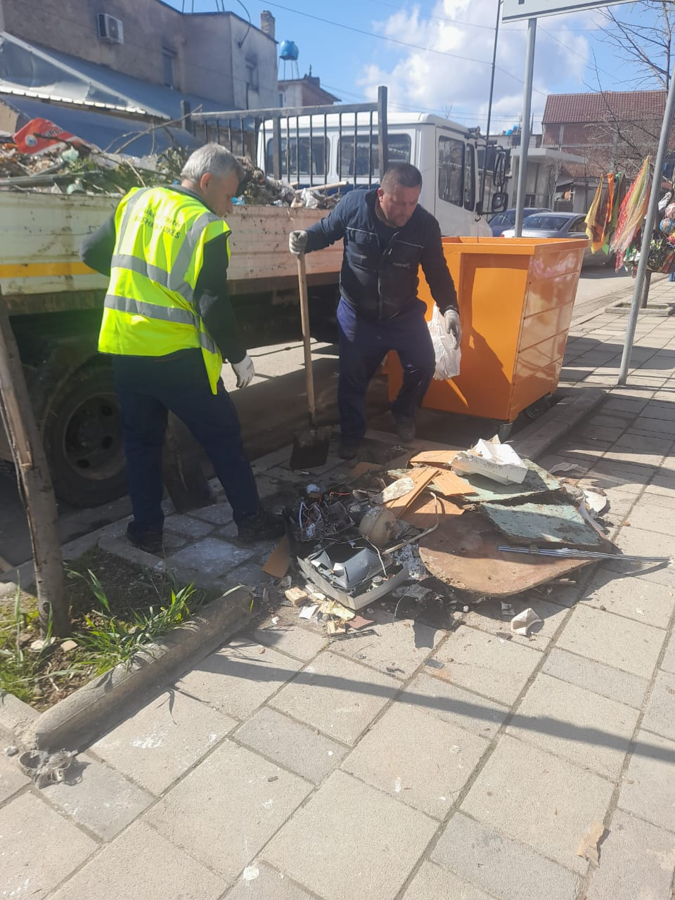
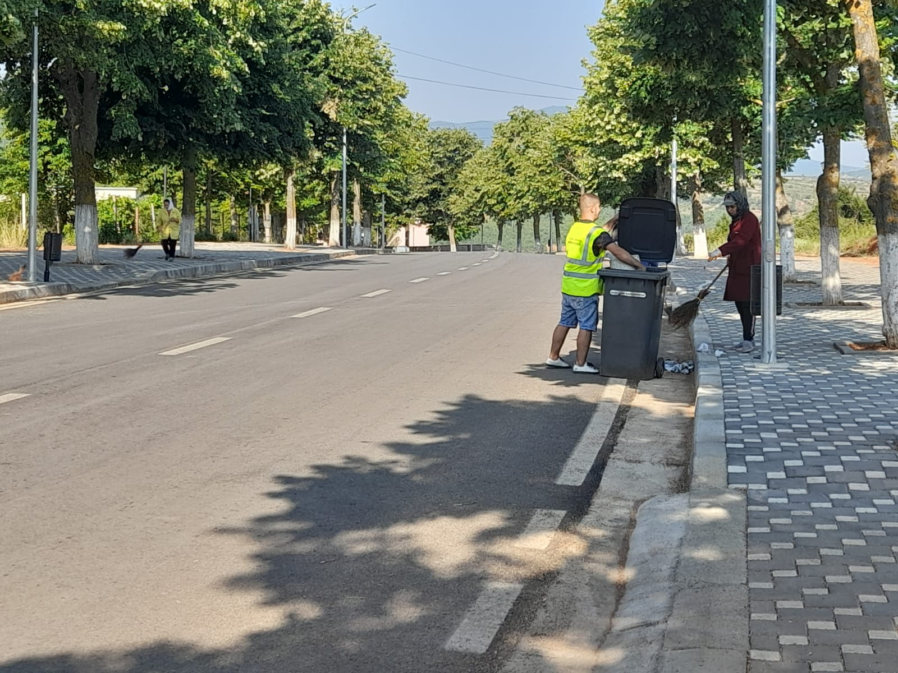

Foto gjatë pastrimit të Qytetit Kukës
Bashkia Kukës aktualisht ka në një vend-depozitim të mbetjeve urbane, dhe një Vend-depozitim për mbetjet inerte nga ndërtimet dhe shkatërrimet, të cilat janë vetëm në funksion të qytetit.

- Vend-depozitimi ne Suka-Mamëz të Njësisë Administrative Kolsh, Kukës

- Vend-depozitimi për mbetjet inerte në Kukës (Bregu mbi Bozhe) i cili është rehabilituar, sipas standartit mjedisor

Për mbetjet që hidhen në vend-depozitim në Suka – Mamëz nuk ka një trajtim të specializuar, ato hidhen në mjedis të hapur (figura 6) dhe kur ai mbushet plot, mbulohet me dhè, dhe braktiset, duke sjellë dekompozimin anaerobik të mbetjeve, gjë që sjell gjenerimin e gazit metan, dhe elementëve të tjerë ndotës të mjedisit.
Bashkia Kukës depozitimin e mbetjeve urbane e realizon në Vend-depozitimi Myç-Mamëz, i cili është ligjor. Ai ka një sipërfaqe prej 12.200 m2, Thellësia=5m, dhe kohëzgjatja e shfrytëzimit mbi 10 vite.Kapaciteti teorik i llogaritur 45.000 m3. Mbetjet ditore që depozitohen arrijnë në 18 ton. Distanca nga zona qëndrore e mbulimit për mbetjet hyrëse nga qendra urbane kryesore është 4.5 km Vend depozitimi ndodhet në një zonë me pyje e cila nuk është shumë e populluar. Vend-depozitimi ndodhet në një distancë 270 m nga banesat përreth dhe mbi 1 km nga fshati, në afërsi të zonës nuk ka ndërtesa publike si shkolla etj.
Vend-depozitimi është i rrethuar me rrjetë metalike (e amortizuar) dhe mure betoni, nuk ka shtresë të poshtme dhe nuk ka sistem mbledhje të ujrave të shpërlarjes
Vend-depozitimi, i cili ka filluar të përdoret që nga viti 2009 ndodhet në kuotën 410 m mbi nivelin e detit, zë një sipërfaqe prej 9,000 m2 dhe ka një kapacitet prej 45,000 m 3 mbetje. Sheshi është i lidhur me rrugë makine të paasfaltuar dhe në gjendje jo të mirë dhe ndodhet 410 m larg lagjes Drinas dhe rreth 1 km nga fshati Mamëz. Vend-depozitimi ka një jetëgjatësi prej 15 vjet dhe del jashtë funksionit në vitin 2024. Në gjendjen aktuale sheshi plotëson kushtet më minimale të depozitimit të mbetjeve, që gjithsesi nuk përputhen më kërkesat mjedisore sipas kuadrit ligjor në fuqi.

Nga një analizë e shpejtë mbi këtë vend-depozitim rezulton se vendi mund të shndërrohet në një Lendfill pa qenë nevoja e gjetjes dhe transferimit në një vend tjetër.

Anët pozitive të sheshit:

- Toka është pronë private dhe nuk ka konflikte pronësie.
- Është i lidhur me rrugë të aksesueshme nga kamionët.
- Pothuajse në të gjitha drejtimet është “i maskuar” me pyll.
- Ka mundësi zgjerimi për kapacitetin mbajtës në anën perëndimore.
- Nuk është distancë e largët nga qyteti apo komunat që të rrisë koston e transportit.
- Me masa inxhinierike eliminohen ndikimet nga ujërat nëntokësorë.

Anët negative të sheshit:
- Ndodhet në një zonë përballë qytetit të Kukësit.
- Ndodhet në afërsi te lagjes së banueshme Drinas.
- Mund të përbejë rrezik për rënie zjarri në pyll.
- Nuk ka mirëmbajtje.

Në këtë pikë depozitohen mbetjet urbane të bashkisë Kukës dhe të Njësive Shtiqen, Bicaj, Kolsh , Tërhtore,Bashkia Kukës ka paguar rregullisht qiranë e tokës së këtij vend-depozitimi

Vend-depozitim për mbetjet në Njësinë Kukës.

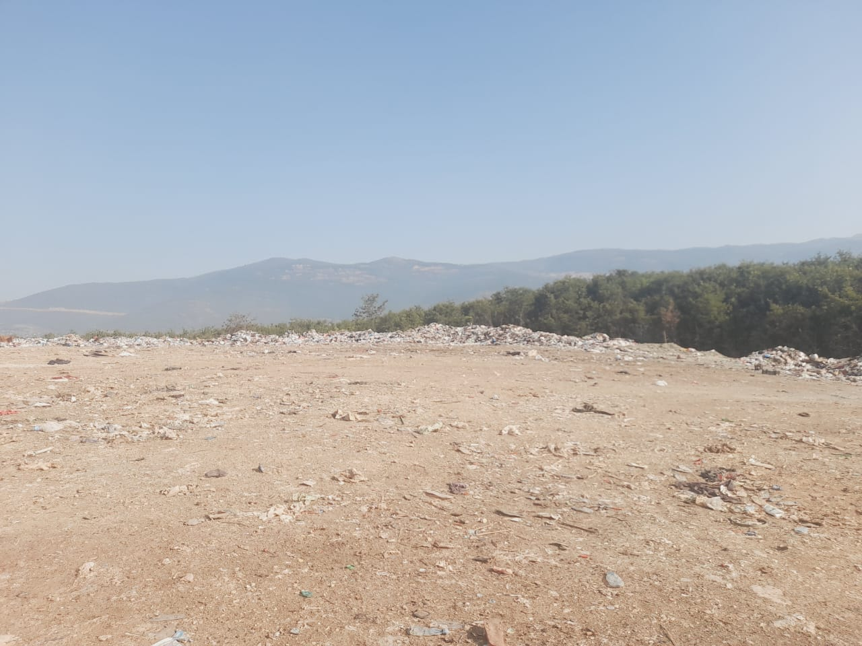
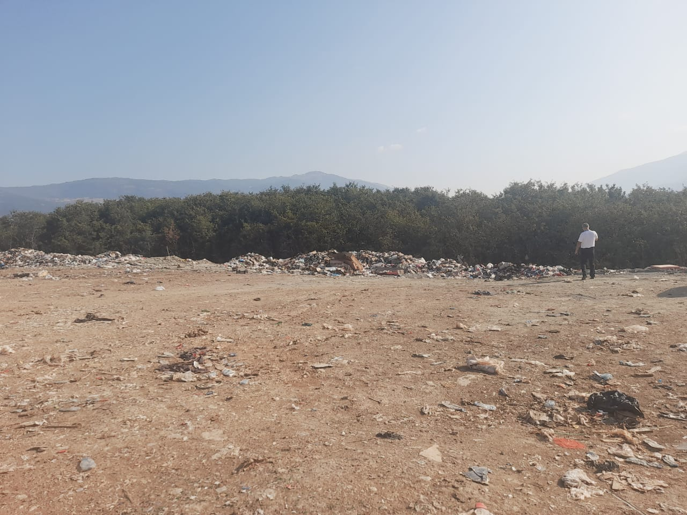

LANDFILLI I RI
Një impiant i trajtimit të mbetjeve do të ndërtohet në vend depozitimin të ri në Pobreg afër Kukësit, i cili do të përfshijë:
- Një landfill sanitar;
- Objekti për rikuperimin e mbetjeve do të shërbejë për ndarjen e mbetjeve dhe seleksionimin e materialeve të riciklueshme, kryesisht letër/karton, plastik, metal dhe xham;
- Një objekt kompostimi për mbetjet e biodegradueshme; dhe
- Një qendër grumbullimi mbetjesh (park ekologjik) për grumbullimin dhe trajtimin e mbetjeve më të mëdha të kategorive C dhe D.
- Përzgjedhja e vendit dhe vend depozitimi i ri propozohet të projektohet, ndërtohet dhe të vihet në funksionim në përputhje me legjislacionin shqiptar dhe atë të BE-së (Direktiva 1999/31 / EC dhe Vendimi i Këshillit 2003/33 / EC).
- Ky impiant i trajtimit të mbetjeve në ZMM-në e Kukësit do të grumbullojë rreth 6,500 ton / vit deri në 12,000 ton / vit mbetje, me një sasi mesatare vjetore prej rreth 8,000 ton / vit MNB gjatë jetës së tij të parashikuar deri në vitin 2042.
- Zona e caktuar për Objek Trajtimit të Mbetjeve vlerësohet në rreth 6.6 hektarë me 4 hektarë dedikuar vend depozitimit dhe pjesa tjetër për objektet e tjera.
- Aktualisht, theksojmë që organizimi,grumbullimi,transportit,depozitimit dhe asgjësimit të mbetjeve në Bashkinë e Kukësit paraqet vështirësi të mëdha dhe një kosto të lartë financiare që përballohet nga buxheti i shtetit, mbasi NJQV nuk kanë mundësi financiare. Pavarësisht përmirësimeve të bërë konstatohen probleme gjatë vitit 2024, si: depozitimi të mbetjeve në vende të paautorizuara, përgjatë rrjedhjeve ujërore, liqen, në anë të rrugëve; përzierje të mbetjeve inerte me ato urbane dhe organike; diegie të mbetjeve urbane.Problematike mbetët mënyra e transportimit të mbetjeve, mjetet teknike të një cilësie të ulët.Aktualisht në Bashkinë Kukës prodhohen 4800 tonë mbetje urbane dhe 2600 tonë mbetje inerte.
Problematika me menaxhimin e mbetjeve është shoqëruar me hartimin e një kuadri jo vetëm ligjor, por dhe hartimin e planit të menaxhimit të mbetjeve për qarkun e Kukës, në fokus të së cilës evidentohet ndërtimi i një landfill të ri, përmirësimi i këtij sektori në proceset e grumbullimit, transportit dhe trajtimit të mbetjeve.
Menaxhimi i mbetjeve është një procces sfidues për bashkinë Kukës nisur nga kapacitet e ulta teknike, njerëzore, financiare etj.

Koncepti i Landfillit të ri - Gjegjan, Kukës

Duke u bazuar në politikat kombëtare dhe kontekstin Evropian, si dhe në nenet 1, 4, 13, 16 dhe 28 të Direktivës Kuadër të Mbetjeve.
Hartimit i Studimit Fizibilitetit për menaxhimin e integruar të mbetjeve në zonën e Kukësit dhe dokumentet dhe aktivitetet janë kryer nga Projekti "Asistencë Teknike për Menaxhimin e Integruar të Mbetjeve të Ngurta në dy bashki të Përzgjedhura në Shqipëri" (Projekti) i zbatuar nga EPTISA dhe financuar nga zyra e Bashkimit Europian në Shqipëri.

Objektivat për landfillin e ri
Zbatimi i Planit për ndërtimin e Landfillit të ri do të udhëhiqet nga tre objektiva kryesore strategjike dhe një grup prej 39 masash që do të synojnë:
- (O1) Arritja e pajtueshmërisë ligjore dhe rregullimet e duhura institucionale për të mundësuar rritjen e kapaciteteve teknike të bashkive dhe ndërgjegjësimin e qytetarëve për menaxhimin e integruar të mbetjeve bashkiake.
- (O2) Krijimi i një sistemi të integruar të menaxhimit të mbetjeve bazuar në zbatimin e hierarkisë së mbetjeve për parandalimin, zvogëlimin, rikuperimin dhe depozitimin përfundimtar duke përdorur Teknikat më të Mira të Disponueshme.
- (O3) Të arrihet financimi i qëndrueshëm i menaxhimit të integruar të mbetjeve dhe rikuperimit të kostos bazuar në parimin "ndotësi paguan", "rikuperimin e plotë të kostos", "përballueshmërisë" dhe "rritjen e përgjegjësisë së prodhuesit"

Sistemi i operimit
Bazuar në analizën multi-kriteriale, Plani ka arritur në përfundimin se menaxhimi do të kryhet me sistemin si vijon:
- 2 (dy) Stacione Transferimi të nivelit të dytë me një kapacitet prej 2000-3000 ton/vit, të cilët do të ngrihen në vend depozitimet ekzistuese të Hasit dhe Tropojës.
- 1 (një) Objekt Trajtimi Mbetjesh (OTM), i cili do të vendoset në vend depozitimin ekzistues të Kukësit i cili do të përfshij:
- Një Objekt Rikuperimi Materiali me një kapacitet maksimal deri në 15,000 ton/vit (ndarja e mbetjeve të riciklueshme të grumbulluara nga një sistem me grumbullim të diferencuar), dhe
- Një Objekt Kompostimi me kapacitet deri në 2,500 – 3,000 ton/vit për trajtimin e mbetjeve të biodegradueshme
- Qendra e Grumbullimit të Mbetjeve (park ekologjik) ku qytetarët mund të depozitojnë mbetjet e riciklueshme të tilla si plastik, letër, xham, kanaçe metalike, mbetje elektrike shtëpiake, veshmbathje etj. (parku mund të grumbullojë gjithashtu edhe mbetje inerte)
Studimi i detajuar i fizibilitetit i detajuar ose ndryshe “Plani Sektorial Rajonal për Menaxhimin e Mbetjeve” është përpiluar pë landfillin e ri për një periudhë 10 vjeçare (ose faza e parë 2018-2028), dhe ka një vizion 25 vjeçar, deri në vitin 2044.
Sistemi është i modeluar në bazë të tre kritereve kryesore:
  - Objekt trajtimit- stacion transferimi;
  - Kosto njësi për transportin e mbetjeve;
  - Pozicioni/vendi i vend depozitimeve aktuale dhe vendeve të tjera të propozuara nga autoritetet lokale për ngritjen e RrIST për MNB
Modeli ka marrë në konsideratë nevojën për ndërtimin e së paku dy stacioneve të transferimit dhe një kompleks për trajtimin e mbetjeve duke përfshirë vend depozitimet që do të vendoset në Pobreg në Bashkinë Kukës.
Projektimi, hartimi dhe zbatimi i sistemit të propozuar do të sjellë përfitimet e mëposhtme:
- Duke filluar nga 2021 dhe gjatë periudhës së planifikuar deri në vitin 2033, rreth 30,565 ton materiale të ricikluara do të ndahen dhe do të kalojnë për Riciklim duke shmangur kështu depozitimin fundor të tyre.
- Në 2033 sasia e mbetjeve të depozituara në lendfill do të reduktohet me 50% nga totali i MNB të grumbulluara në të gjithë ZMM Kukës.

Objekti i Trajtimit të Mbetjeve në Pobreg, Kukës
Një impiant i trajtimit të mbetjeve do të ndërtohet në vend depozitimin të ri në Pobreg afër Kukësit, i cili do të përfshijë:
- Një landfill sanitar;
- Objekti për rikuperimin e mbetjeve do të shërbejë për ndarjen e mbetjeve dhe seleksionimin e materialeve të riciklueshme, kryesisht letër/karton, plastik, metal dhe përbërjet e qelqit;
- Një objekt kompostimi për mbetjet e biodegradueshme; dhe
- Një qendër grumbullimi mbetjesh (park ekologjik) për grumbullimin dhe trajtimin e mbetjeve më të mëdha të kategorive C dhe D.
Përzgjedhja e vendit dhe vend depozitimi i ri propozohet të projektohet, ndërtohet dhe të vihet në funksionim në përputhje me legjislacionin shqiptar dhe atë të BE-së (Direktiva 1999/31 / EC dhe Vendimi i Këshillit 2003/33 / EC).
Së bashku me studimin gjeologjik, topografik dhe konceptin hartohet një VNM paraprake për përcaktimin e zonës dhe teknologjitë më të mira në dispozicion për asgjësimin dhe trajtimin e MNB-ve, duke përfshirë masat e plota të planifikimit për trajtimin përfundimtar.
OTM-ja në ZMM-në e Kukësit do të grumbullojë rreth 6,500 ton / vit deri në 12,000 ton / vit mbetje, me një sasi mesatare vjetore prej rreth 8,000 ton / vit MNB gjatë jetës së tij të parashikuar deri në vitin 2042.
Zona e caktuar për OTM-në vlerësohet në rreth 6.6 hektarë me 4 hektarë dedikuar vend depozitimit dhe pjesa tjetër për objektet e tjera.
Zhvillimi i OMT-së në Kukës ka planifikuar një shumë totale investimi prej 4,25 milion EURO me një shumë të nevojshme paraprake prej rreth 2,2 milion Euro për të mbuluar fillimisht përgatitjen e vendndodhjes, ndërtimin e qelizës së parë të vend depozitimit, dy stacionet e transferimit në Tropojë dhe Has dhe në fazat e mëvonshme krijimin e objektit për rikuperimin e mbetjeve, objektin për kompostim dhe qendrën e grumbullimit të mbetjeve (parkun ekologjik).

Impianti i Trajtimit të Mbetjeve – Paraqitja e planit për Riciklim

Hapat Administrativë Kryesorë për Zbatimin e Konceptit

Në përputhje me fazat e zhvillimit të projektit dhe objektivat përkatëse për të arritur, hapat kyç për zbatimin e tij do të përfshijnë:
Së pari, bashkitë kanë rënë dakord për propozimin teknik dhe skemën për menaxhimin e integruar të MNB siç është hartuar në Studimin e Fizibilitetit.
Së dyti, bashkitë kanë rënë dakord për caktimin e një roli udhëheqës tek një nga bashkitë pjesëmarrëse, me probabilitet të lartë bashkinë e Kukësit në realizimin e hapave fillestarë administrativë.
Së treti, miratimi i marrëveshjes ndër-bashkiake nga bashkitë përkatëse; dhe
Së fundi, themelimi i shoqërisë aksionare për menaxhimin e integruar të MNB në ZMM Kukës.
Për të bërë të mundur të gjitha hapat siç është detajuar në bazë të konceptit të zbatimit për këtë projekt dhe duke marrë parasysh situatën aktuale të sektorit në rajon, po jepet asistencë teknike e qenësishme dhe e vazhdueshme për zhvillimin e projektit nga Axhencia Franceze e zhvillimit

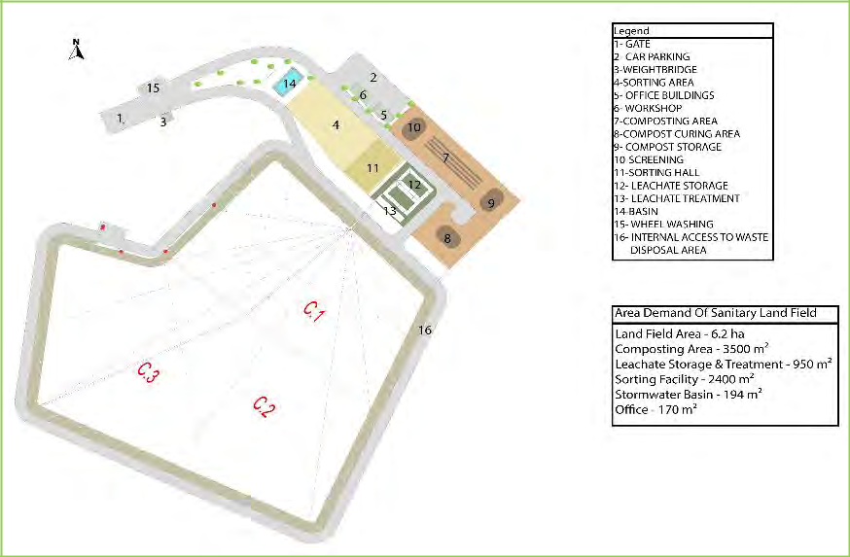
Koncepti teknik i Impianti i Trajtimit të Mbetjeve KUKES

Impianti i Trajtimit të Mbetjeve – Paraqitja e planit të Kompostimit
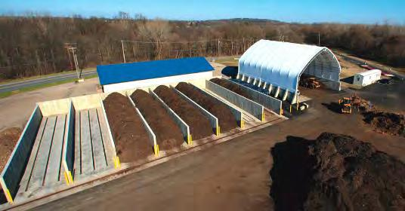

Model qendër kompostimi

Llojet e mbetjeve që identifikohen në bashkinë e Kukësit janë:

- Mbetjet e ngurta urbane përfshihen mbeturinat shtëpiake, mbetjet e ngurta tregtare, llum e parrezikshme, një sasi e vogël e kushtëzuar e mbetjeve të rrezikshme si dhe mbetjet e ngurta industriale. Në shtimin e sasisë së mbetjeve të ngurta urbane luan përqendrimi i popullsisë në qyetetin e kukës dhe rrjedhimisht dhe në shtimin e prodhimit të mbetjeve urbane.Nga ana tjetër rritja e investimeve dhe sipërmarrjeve në sektorin e industrisë ka ndikur në rritjen e volumit të mbetjeve të ngurta por edhe të atyre industriale. Forcat shtytëse kryesore për gjenerimin e mbetjeve urbane mbeten rritja e popullsisë, zhvillimi ekonomik dhe konsumi i mallrave për banorë.

- Mbetjet spitalore.Në bashkinë Kukës ndodhet spitali rajonal, i cili krahas shërbimit shëndetësor krijon dhe mbetje spitalore. Menaxhimi i mbetjeve spitalore në bashkinë Kukës krahasuar me vitet më para ka njohur përmirësime. Menaxhimi i tyre realizohet nga kontraktues privat, të cilët realizojnë asgjesimin e tyre në vende të caktuara. Asgjesimi i mbetjeve realizohet duke u mbështetur në nenit 21 pika 5 dh 6 dhe te ligjit “Për menaxhimin e integruar të mbetjeve” Sasia e mbetjeve spitalore për vitin 2020 është si vijon: Spitali civil Kukes 2764 kg, kjo sasi mbetjesh është transferuar në bazë të kontratave të bërë me shoqërinë “ Medi-Tel” shpk Tiranë. (Raporti i Gjendjës Mjedisore Qarku Kukës, 2020:56)
- Mbetjet nga industria minerare, pasurimit dhe shkrirjes. Bashkia Kukës ka qënë një qendër e rëndësishme industriale për një kohë të gjatë, pavarësisht ndryshimi i profilit ekonomik mbetjet industriale luajnë efektin negativë në mjedis. Aktualisht ky sektor është gjallëruar dhe disa kompani private, të cilat kanë investuar dhe ushtrojnë aktivitetin e tyre në shfrytëzimin e mineralit të hekur nikelit, nikel silikatit, kromit, bakrrit, mermerit dhe karrierave të gurit gëlqeror. Së shpejti mund të fillojë puna edhe për shfrytëzimin e boksideve. Nga kjo industri si në të kaluarën edhe tani janë gjenerur e gjenerohen mbetje të ngurta si sterile, skorie në sasi të mëdha.Ish uzina e bakrrit Rexhepaj ka qenë një nga impiantet kryesore të burimit të ndotjes së ajrit, ujrave dhe tokës. Pasojat mbetëse të saj janë ende prezente. Depozitimet e skories ngjyrosja e disa elementeve të mjedisit (gurët) në të kaltër janë treguesit e dukshëm të kësaj ndotjeje.

Aktualisht më problematike është gjendja në karrierat e shfrytëzimit të hekur -nikelit, nikel-silikatit dhe bakrrit për vetë specifikat që ato kanë (përbërja e mineralit dhe sipërfaqja e madhe shfrytëzimit) karrierat e hekur nikelit shfrytëzohen duke bërë një xhveshje të madhe duke ndryshuar në mënyrë drastike kushtet mjedisore në zonën e shfrytëzimit. Në vendburimet e bakrrit dhe të kromit janë krijuar dampa të mëdha.
Minerali i bakrrit në Gjegjan është i tipit pirit kalkopirit ku mbizotëron piriti dhe shoqërohet edhe me minerale sekondar si muskoviti, kalkozina, kovelina, borniti, hidrokarbonate të bakrit, hidrokside të hekurit. Në përbërje të këtyre mineraleve marrin pjesë këto elementë bakërri (Cu), zinku (Zn), squfuri (S) magnezi në formë osksidi (MgO) të cilët në sasira të mëdha bëhen ndotës me impakt të lartë në mjedisin përreth dhe ujrat sipërfaqësorë e nëntokësorë. Gjithashtu ujrat që dalin nga galeritë e minierës Gjegjan janë me ph acid dhe ndotje të lartë. Edhe ujrat e tjera që drenojnë nga kjo zonë në fund shkarkohen në basenin e liqenit Fierzës dhe kanë impakt negativ në ujë dhe në llumrat fundorë të liqenit. Shembull tipik është rasti i ujrave që dalin nga galeria 5 dhe bashkohen me ujrat e përroit të Pjeshkës i cili vazhdon rrjedhën drejt basenit të liqenit duke bartur e shkarkuar në këtë basen gjithë elementët ndotës që vijnë nga vendburimi i bakrrit. Zona e Gjegjanit dhe e ish Uzinës së Shkrirrje së Bakrrit Rexhepaj përfaqësojnë Hotspote të përqëndrimit të elementëve bakër (Cu) dhe shoqëruesve të tij nikel (Ni) dhe Zink (ZN). (M.Elezi, B. Çika (2007) "Efektet e Ndotjes së Industrisë së Bakrit në Zonën e Kukësit dhe në Liqenin e Fierzës” Dega Rajonale e Shërbimit Gjeologjik Kukës)

Mbetjet në ujëra sipërfaqësor (plastika)
Bashkia Kukës; ka rreth 5000 ha sipërfaqe të lirë ujore liqenore që ndotet çdo pranverë, si rezultat i prurjeve të lumenjëve nga Drini i Bardhë dhe Drini i Zi. Rrjedhjet ujore shndërrohen në venddepozitimeve të mbetjeve. Kjo vjen si rezultat i mungesës së infrastrukturës për menaxhimin e mbetjeve. Mbetjet më të mëdha janë në lumin Drini i Bardh, shkaku i ndotjë është nga prurjet nga Kosova, kemi derdhje të ujërave të zeza dhe mbetjeve industriale ( gomat e makinave, vajrave). Në Lumin Drin i Zi mbetjet janë depozituar në fshatin e quajtur Drinas ( Kolsh siç quhet nga banorët)
Përceptimi mbi mbetjet është i ndryshëm për disa janë thjeshtë diçka që duhet hedhur, për disa të tjerë janë burim ekonomik. Pikërisht për këtë të realizuar këtë të fundit janë realizuar një sërë projektesh për menaxhimin e mbetjeve dhe shndërruar ata në vlerë ekonomike. Kjo do të realizohet nësë do të zgjatej jeta e mbetjeve duke u përfshirë në procesin e ripërdorimit, riciklimit. Kjo do të sillte jo vetëm reduktim të mbetjeve në landfill, por dhe një mundësi punësimi për një kategori të caktuar të popullsisë, krijimin e ekonomive të gjelbërta, edukimin mjedisor dhe krijimin e bazës për zhvillimin dhe zbatimin ekonomisë qarkulluese.

Problemet me menaxhimin e mbetjeve
Në bashkinë Kukës nga studimi i realizuar nga Drejtoria e Mjedisit dhe Turizmit, janë identifikuar depozitime jo-ligjore Dhe Bashkia Kukës ka ndëmarrë aksione në të gjithë territorin e saj.për pastrimin e tyre.
Gjatë studimit në terren janë vërejtur hot-spotet e mbetjeve, si në Lumin Drini i Bardhë, Drini i Zi, Liqeni i Fierzës, në përrënjë afër fshatrave, rrugë nacionale etj.
Ky studim tregoi që lumi Drini i Bardhë sjellë me vete sasi shumë më të madhe të mbeturinave, sesa Drini i Zi; Bashkia Kukës me nismat e sajë në bashkpunim dhe me kompanin Gjermane Everwave per vitin 2024 ka arritur të pastroj pjesë më të madhe të sipërfaqes ujore të liqenit dhe duke i ricikluar mbetjet plastike një sasi prej 25 ton mbetje në total të tërhequra nga sipërfaqja ujore. 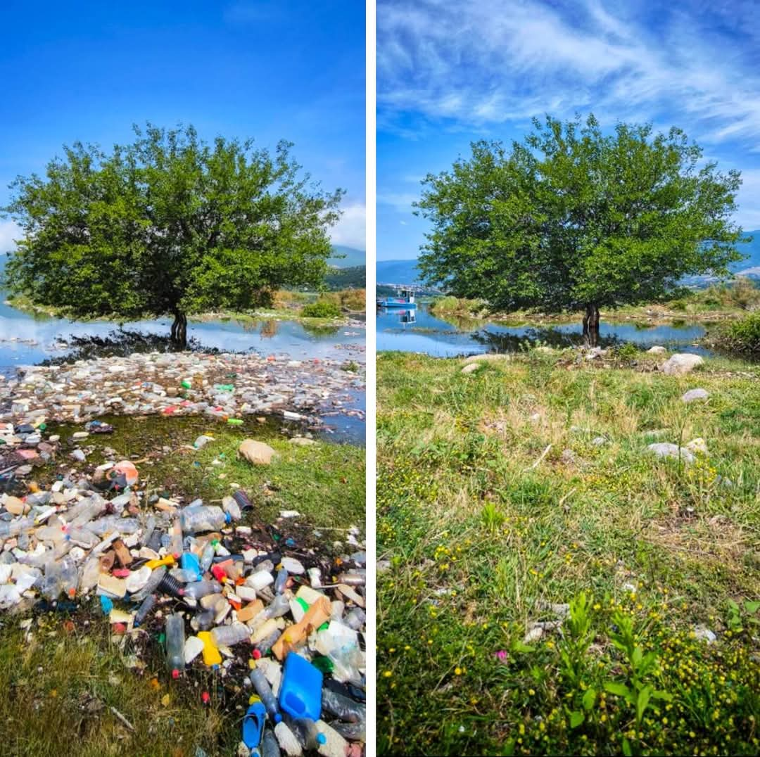

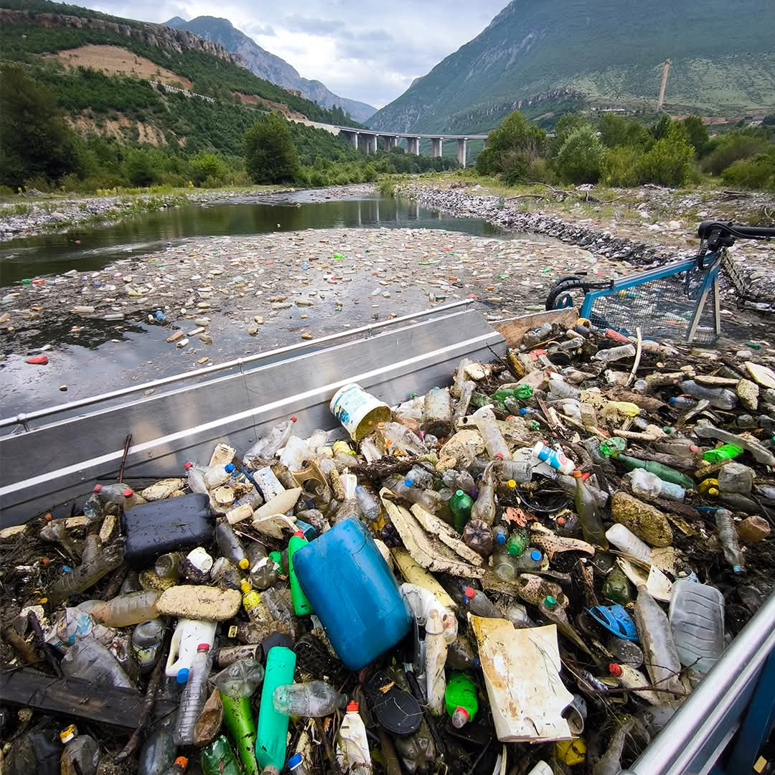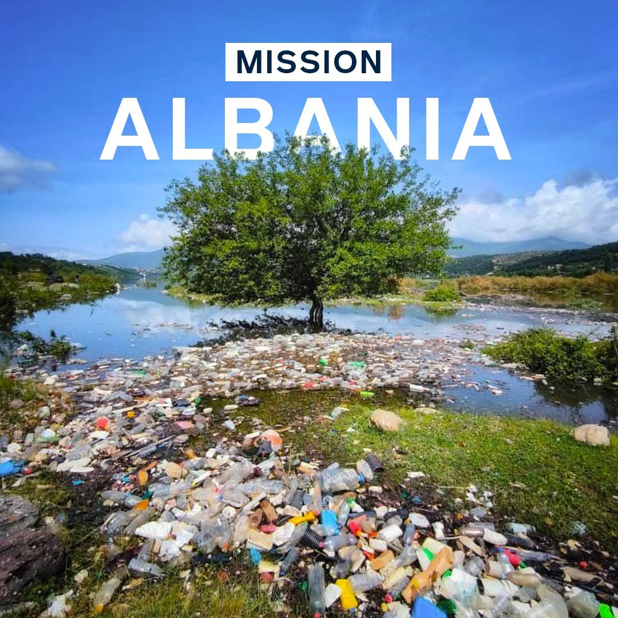

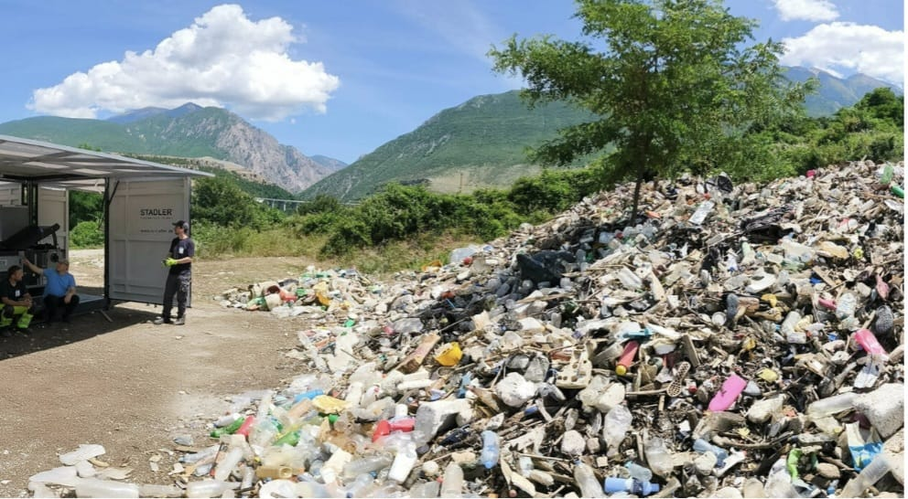

Drini i Bardhë – edhe pse me një shtrirje relativisht të vogël si i vetëm, në territorin e Republikës së Shqipërisë apo Bashkisë së Kukësit, shkakton probleme mjaft të mëdha mjedisore si autoriteteve bashkiake ashtu edhe banorëve të asaj ane. Në fakt, shumica e mbeturinave të hedhura në lumin Drini i Bardhë dhe degët e saj nëpër qytetet dhe fshatrat e rrafshit të Dukagjinit, Kosovë, në fund përfundojnë në territorin e Bashkisë së Kukësit, ku sipas vendasve gjatë sezonit pranveror (kur edhe niveli i ujit është më i madh), aq shumë ka mbeturina në sipërfaqen e lumit (sidomos shishe të plastikës), sa që nganjëherë një pjesë e madhe e lumit mbulohet nga to.
Shkak i ndotjes së lumënjevë ishin derdhja e ujërave të zeza të qytetit të Kukësit, në vendin ku bashkohen dy Drinat (ai i Bardhi me atë të Ziun); kapaciteti i ulët i kontinierëve për të gjithë vendbanimeve për grumbullimin e mbeturinave; depozitimi i qytetit i cili është i lokalizuar shumë afër rrjedhës së lumit dhe kryesisht ato mbeturina përfundojnë pastaj në lum, si shkak i kushteve atmosferike (erërave dhe rreshjeve); hedhje të pakontrolluara të mbetjeve nga makinat (gomat e vjetërura apo të dëmtuara, të cilat në vende të ndryshme përgjatë shtratit të Drinit të Bardhë, krijojnë jo vetëm një pamje aspak të mirë, por natyrisht edhe efekte katastrofale për ambientin.
Mbetjet janë të përqendruar në periudhën e verës kur dhe prurjet e lumit janë të ulta, kemi rënie të nivelit të ujërave. Kjo situatë identifikon se një pjesë e mbeturinave mbesin përgjatë bregut të lumit; një pjesë e mbeturinave janë të përqendruara nëpër “gjepat e shtratit të lumit” apo vendet ku thuajse nuk ka fare rryma të erërave, prandaj edhe mbetjet përqendrohen në vende të tilla.

Drini i Zi – dukshëm më i pastër nga mbeturinat në krahasim me Drinin e Bardhë, e që vërehet edhe nga kthjelltësia apo ngjyra e ujit, prap se prap në pjesë të ndryshme përgjatë rrjedhës nëpër territorin e Kukësit, shfrytëzohet për depozitimmin e mbeturinave të ndryshme të cilat natyrisht përfundojnë bashkë me ato të Drinit të Bardhë në liqenin e Kukësit.
Gjendjen e këtij lumi sidomos e rëndon depozitimi e mbeturinave të qytetit, e cila është e vendosur në fshatin e quajtur Drinas (apo Kolsh siç njihet nga vendasit aty), përafërsisht 150- 200 m nga shtrati i këtij lumi dhe në një lartësi të madhe në krahasim me rrjedhën apo shtratin e Drinit të Zi. Edhe pse realtivisht larg nga lumi, aty është krjuar një lug apo shteg i cili shpie deri në bregun e lumit, me anë të të cilit një pjesë e madhe e mbeturinave me ndihmën e rreshjeve të shiut, përfundon në lum. Për më tepër, ky vend është fare pranë urës që lidh dy brigjet e deltës së këtij lumi dhe përballë një pjese të rrugës së kombit, nga ku edhe mund të shihet mirë ky degradim. Po ashtu, përballë kësaj depozitime, afër ish Hotel Turizmit ekziston edhe shtegu i rekreacionit dhe nga aty shihet qartë kjo dukuri negative.

Në fshatin Kolesjan është një përrua (edhe pse relativisht është larg dhe po ashtu lart nga shtrati i Drinit të Zi) në të cilin banorët e asaj ane në vazhdimësi hedhin mbeturina dhe gjatë reshjeve të gjitha përfundojnë në Drinin e Zi.

Lumi Luma- Pas futjes së lumit në gypa për nevoja të hidrocentraleve Bele, një sasi e vogël e ujit mbetet në rrjedhën e shtratit dhe fatkeqësisht edhe aty hidhen mbeturinat, sidomos gomat e makinave ku në vend të një trajtimi adekuat digjen aty, e si rezultat mbetjet nga djegia e tyre përfundojnë prap në lum. Shqetësuese janë mbeturinat e hedhura nga njëri prej hidrocentraleve pranë urës në rrugën e kombit. Aty pranë është edhe një operator ekonomik i cili bënë eksploatimin e zhavorrit dhe nga hulumtimet është vërejtur se edhe aty ka sasi të mbeturinave të ndryshme.
Në pellgun Liqenor të Drinit, vihet re koha kur sëbashku me rritjen e nivelit të Liqenit fillojnë të trazzohen edhe mbeturinat urbane të viteve të kaluara që nga veprimi i erërave ishin të depozituara (fshehura) luginave të vogla ë të ngushta që shoqërojnë këtë pellg ujëmbledhës që nga fshati Bushat e deri tek ura e Drinit të zi; Pellgu Ujmledhës i lumit Luma; pjesa fundore e Luginës së Drinit të Bardhë; Pellgu i Kukësit vjetër; Pellgu i Drinit të Bashkuar. Pellgu i liqenit mbushet me mbeturina urbane plastike amorfe, sidomos në hapsirat e pjesës së poshtme përreth gadishullit të Qytetit të Kukësit. Çdo vit grumbullohen më shumë se 10 000 thasë
- Depozitimet sipas madhësisë
- Depozitime te Vogla 24%
- Depozitime te Mesme 30%
- Depozitime te Medha 21%
- Depozitime te Shperndara 25%
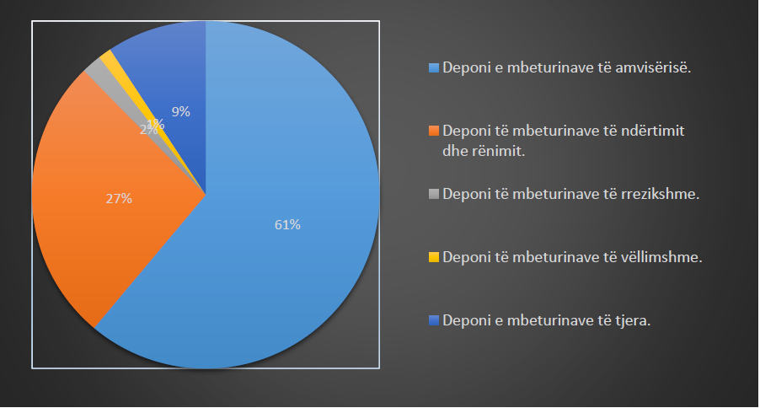

Paraqitja grafike në përqindje e depozitimve e sipas llojit Burimi: Drejtoria Rajonale e Mjedisit dhe Turizmit, Kukës

- Depozitimet sipas llojit në %
- Depozitimet e mbeturinave të shtëpiake. 61%
- Depozitime të mbeturinave të ndërtimit. 27%
- Depozitime të mbeturinave të rrezikshme. 1%
- Depozitime të mbeturinave të vëllimshme. 2%
- Depozitime e mbeturinave të tjera. 9%

- Paraqitja grafike në përqindje e depozitimve e sipas llojit dhe madhësisë

- Depozitim embeturinave të shtëpijake. 99
- Depozitim të mbeturinave të ndërtimit dhe dherave. 43
- Depozitim të mbeturinave të rrezikshme. 3
- Depozitim të mbeturinave të vëllimshme. 2
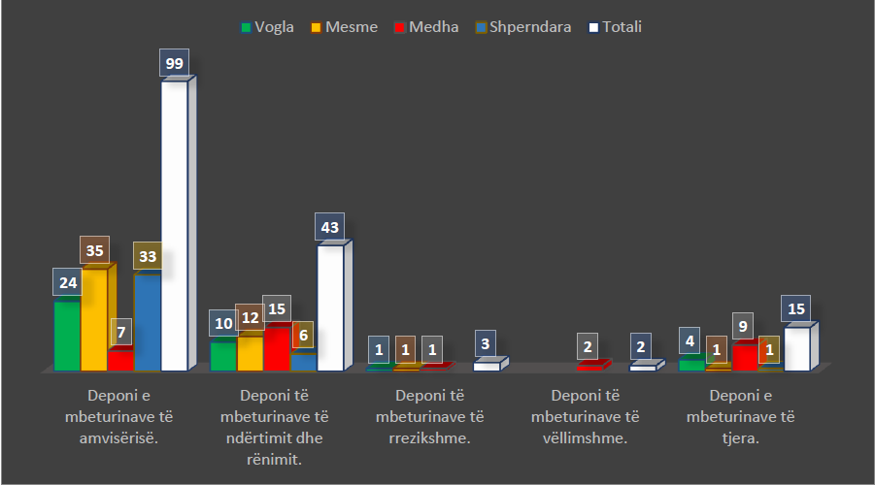
- Depozitim embeturinave të tjera. 15

Paraqitja grafike sipas llojeve të deponimeve. Burimi : Axhencia e Mjedisit dhe Turizmit, Kukës
Nr. | Lokacioni | Kordinata X | Kordinata Y | Lloji mbeturinave
 | Kolejsan | 20.40508461 | 41.97067261 | Depozitim e mbeturinave të shtëpiake
 | Afër Lumës | 20.45260429 | 42.07548141 | Depozitim e mbeturinave të shtëpiake
 | Afër Ishullit të Kukësit | 20.36577606 | 42.09579468 | Depozitim e mbeturinave të shtëpiake
 | Afër përroit të Leshnicës | 20.36453247 | 42.07304001 | Depozitim të mbeturinave të ndërtimit dhe rënimit.
 | Afër Fshatit Kolsh | 20.35116768 | 42.09388351 | Depozitim e mbeturinave të shtëpiake
 | Afër përroit të Leshnicës | 20.35897636 | 42.07184982 | Depozitim të mbeturinave të ndërtimit dhe rënimit.
 | Afër Kodër-Lume | 20.44075012 | 42.07926178 | Depozitim e mbeturinave të tjera
 | Afër Restaurant Rafaelo | 20.47537994 | 42.11738968 | Depozitim e mbeturinave të shtëpiake
 | Afër Fshatit Kolsh | 20.34733772 | 42.0945015 | Depozitim e mbeturinave të shtëpiake
 | Afër Ishullit të Kukësit | 20.36733627 | 42.09590149 | Depozitim e mbeturinave të shtëpiake
 | Afër Fshatit Bardhoc | 20.480793 | 42.12015533 | Depozitim e mbeturinave të shtëpiake
 | Afër përroit të Leshnicës | 20.36642075 | 42.07612991 | Depozitim të mbeturinave të ndërtimit dhe rënimit.

Paraqitja e tabelare e depozitimve të vogla të identifikuara në Bashkinë Kukës

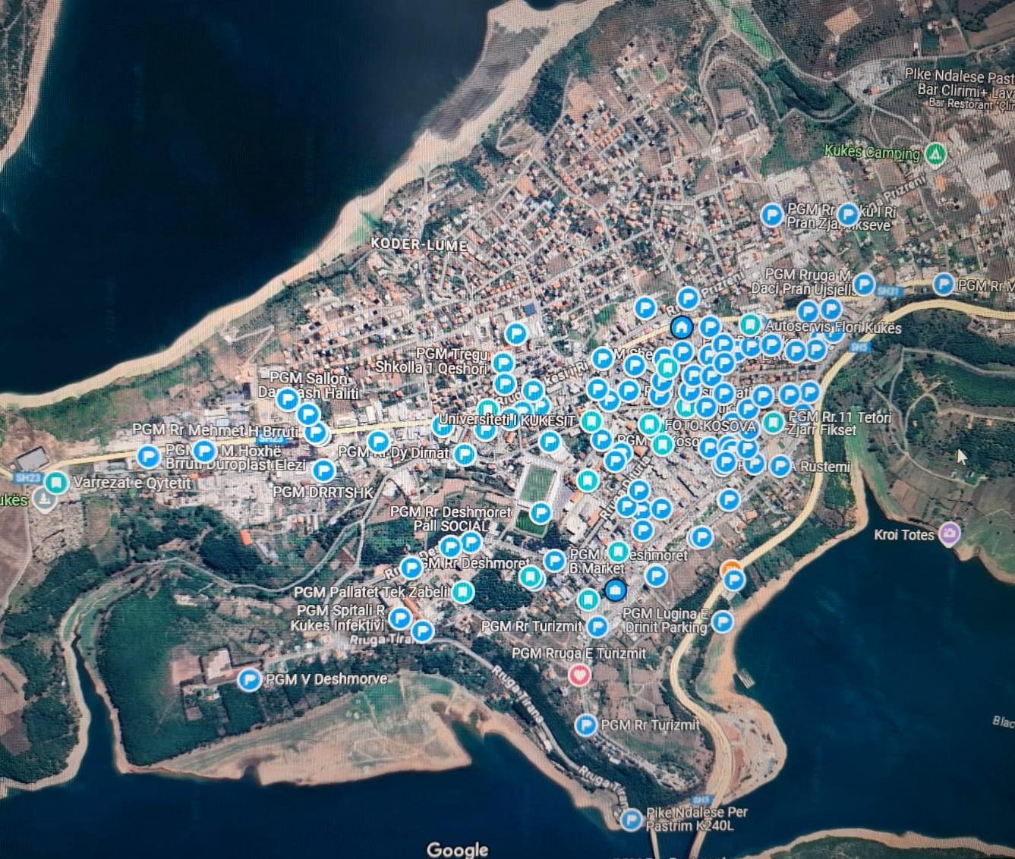
Foto.vendndodhja e PGM në Bashkin Kukës
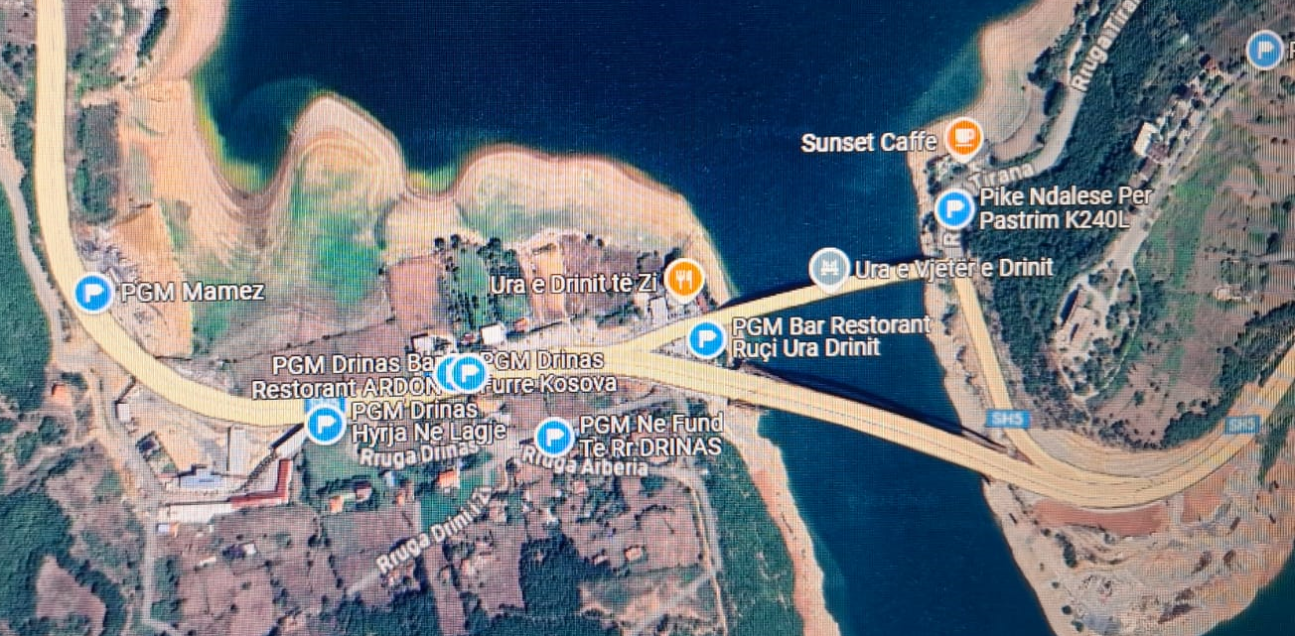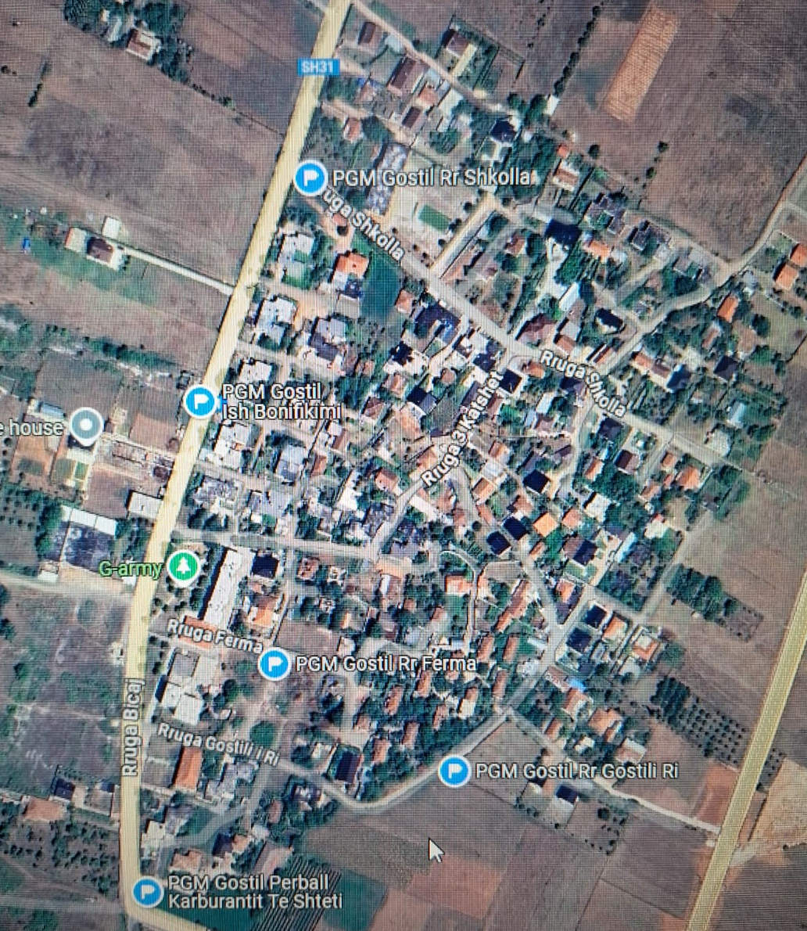
Zona (urbane/ rurale) | Përshkrimi
Zona urbane nr.1 | Lagjet nr.1.2.3 në qytetin e Kukësit kanë një popullsi prej 8,541 banorësh. Ka 48 PGM të pajisur me 60 kontenierë plastikë, ku në shumë raste mbetjet hidhen edhe jashtë kontenierëve. Në sajë të marrëveshjes me disa biznese ka edhe kosha të sajuar me rrjetë për hedhjen e kartonave dhe ambalazheve të ndryshme. Shërbim ofrohet çdo ditë të javës me një kamion 3.5 ton (skema 1+2) dhe distanca nga pika fundore, një rrugë, është 7 km.
Zona urbane nr.2 | Lagjet nr.4.5.6 në qytetin e Kukësit kanë një popullsi prej 9,004 banorësh. Në këto lagje janë të lokalizuara pjesa më e madhe e institucioneve dhe shkollave të qytetit. Ka 84 PGM, të cilët janë të pajisur me 2 ose më shumë kontenierë për ndarjen në burim, por nuk ndodh si proces. Disa biznese kan koshat e tyre individualë, por bashkia nuk ka të dhëna në lidhje me numrin e tyre të saktë. Shërbimi ofrohet çdo ditë të javës me një mjet teknologjik 7.5 ton dhe distanca për në pikën fundore, një rrugë, është 8 km.
Zona urbane nr.3 | Në këtë zonë përfshihen lagjia e Re, lagjia Gostil, lagjia Muje, lagjia Drinas dhe aeroporti i Kukësit me një popullsi prej 8,080 banorësh. Në këtë zonë ka 54 PGM pika të dorzimit të mbetjeve Shërbim ofrohet gjithashut dhe me anë të dorzimit derë më derë çdo ditë të javës me një kamion 3.5 ton (skema 1+2) dhe distanca nga pika fundore, një rrugë, është 9 km.
Zona rurale nr.1 | NJA Tërthore me popullësi 3,487, ku kalon rruga e Kombit, Dogana e Morinës dhe një sërë biznesesh, Në këtë njësi adm janë të shpendar në PGM 65 Kontinier 1.1m³ për dorzimin e mbetjeve dhe ofrohet shërbim derë më derë për segmentin që përshkruan makina teknologjike.Shërbimin e grumbulimit dhe transportit të mbetjeve Nja Tërthore e merr.1 herë në javë me një mjet teknologjik 7.5 ton. Distanca për në pikën fundore, 1 rrugëështë 26 km.
Zona rurale nr.2 | Në NJA Shtiqen, , Në këtë njësi adm janë të shpendar në PGM 40, Kontinier 1.1m³ për dorzimin e mbetjeve dhe ofrohet shërbim derë më derë për segmentin që përshkruan makina teknologjike.Shërbimin e grumbulimit dhe transportit të mbetjeve Nja Shtiqën e merr.1 herë në javë me një mjet teknologjik 7.5 ton  Sipas skemes. (1 shofer dhe 3 punëtorë). Mbetjet grumbullohen nga, në pikat e hapura dhe grumbullim dere më derë me qese. Distanca për në pikën funodre është 9km.
Zona rurale nr.3 | Në NJA Bicaj, me një popullsi prej 8,299 Në këtë njësi adm janë të shpendar në PGM 46, Kontinier 1.1m³ për dorzimin e mbetjeve dhe ofrohet shërbim derë më derë për segmentin që përshkruan makina teknologjike.Shërbimin e grumbulimit dhe transportit të mbetjeve Nja adm Bicaj e merr.1 herë në javë me një mjet teknologjik 7.5 ton  Sipas skemes. (1 shofer dhe 3 punëtorë). Mbetjet grumbullohen nga, në pikat e hapura dhe grumbullim dere më derë me qese. Distanca për në pikën funodre është 13km.
Zona rurale nr.4 | Në NJA Shishtavec, me një popullsi prej 4,698 banorësh, shërbimi kryhet me nje zetor privat dhe një punëtor, kryesisht në periudha kur ka shumë turistë. Duke i depozituar ato në një pike stacionare të miratuar nga ish komuna e cila përdoret për dorzim të mbetjeve nga banoret e zonës dhe nga aty Bashkia i tërheq me makinerit e zbuluara për ti dërguar në venddepozitim Largësia në pika funodre është 30 km.
Njesia Adm.Tërthore Pikat e grumbullimit të mbetjeve PGM. 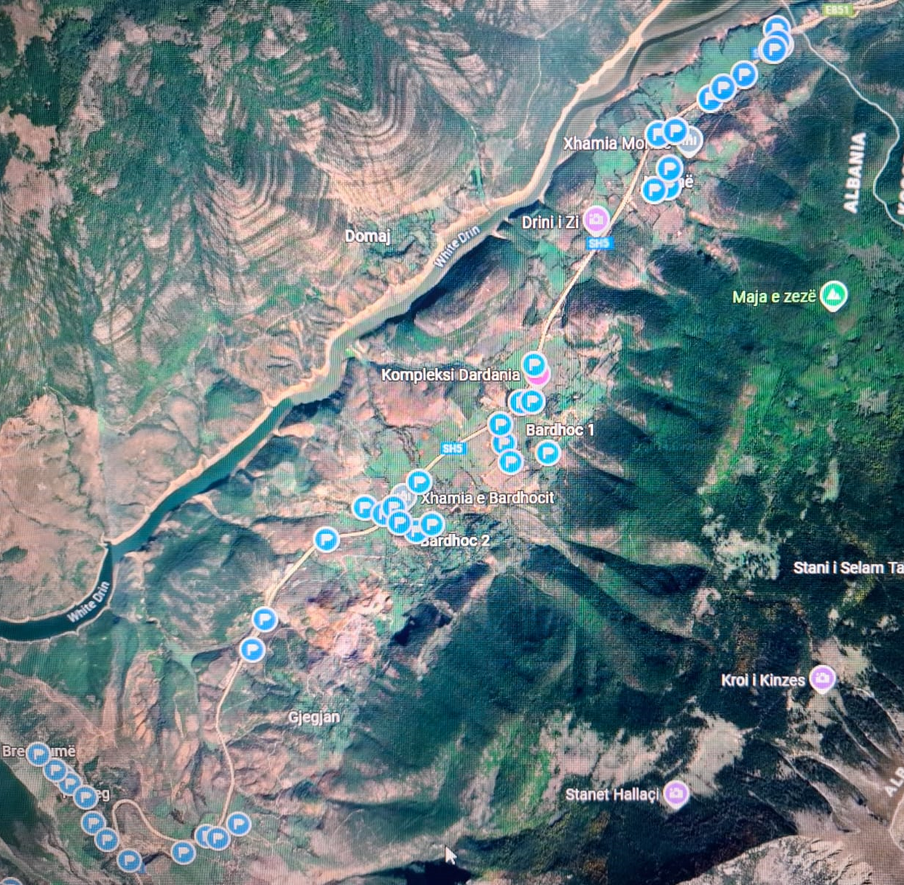
Njesia Adm.Shtiqen Pikat e grumbullimit të mbetjeve PGM. 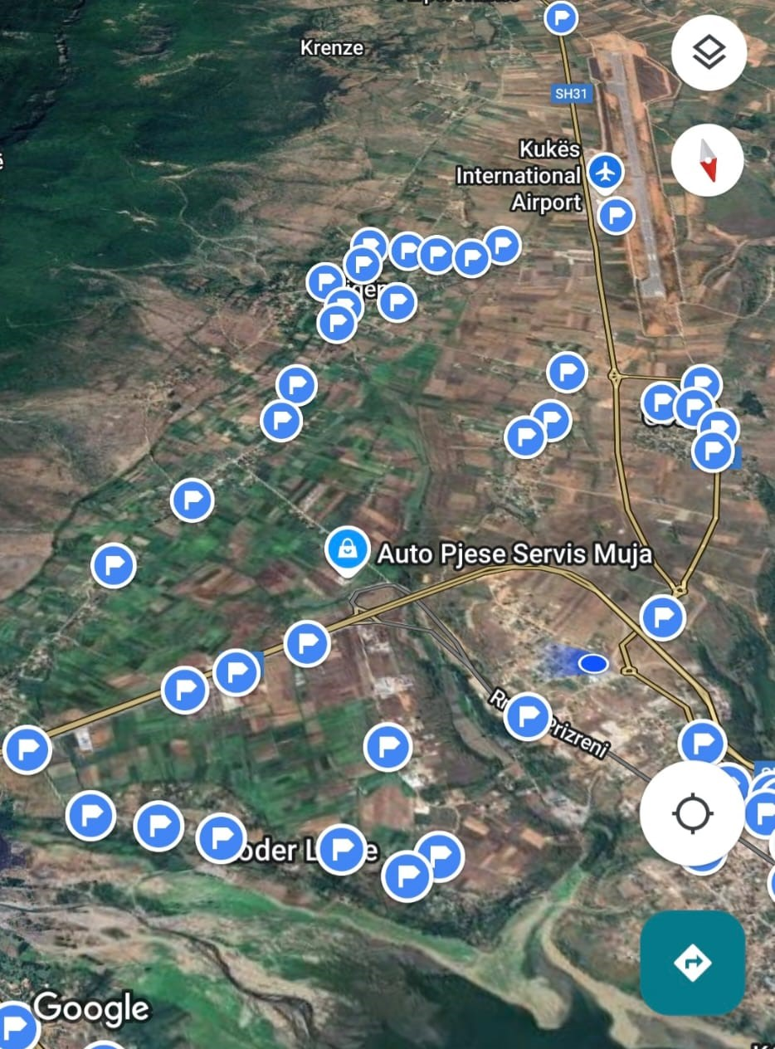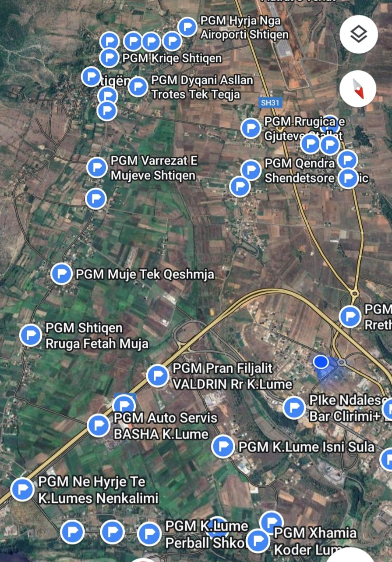
Njësia Adm.Bicaj Pikat e grumbullimit të mbetjeve PGM.
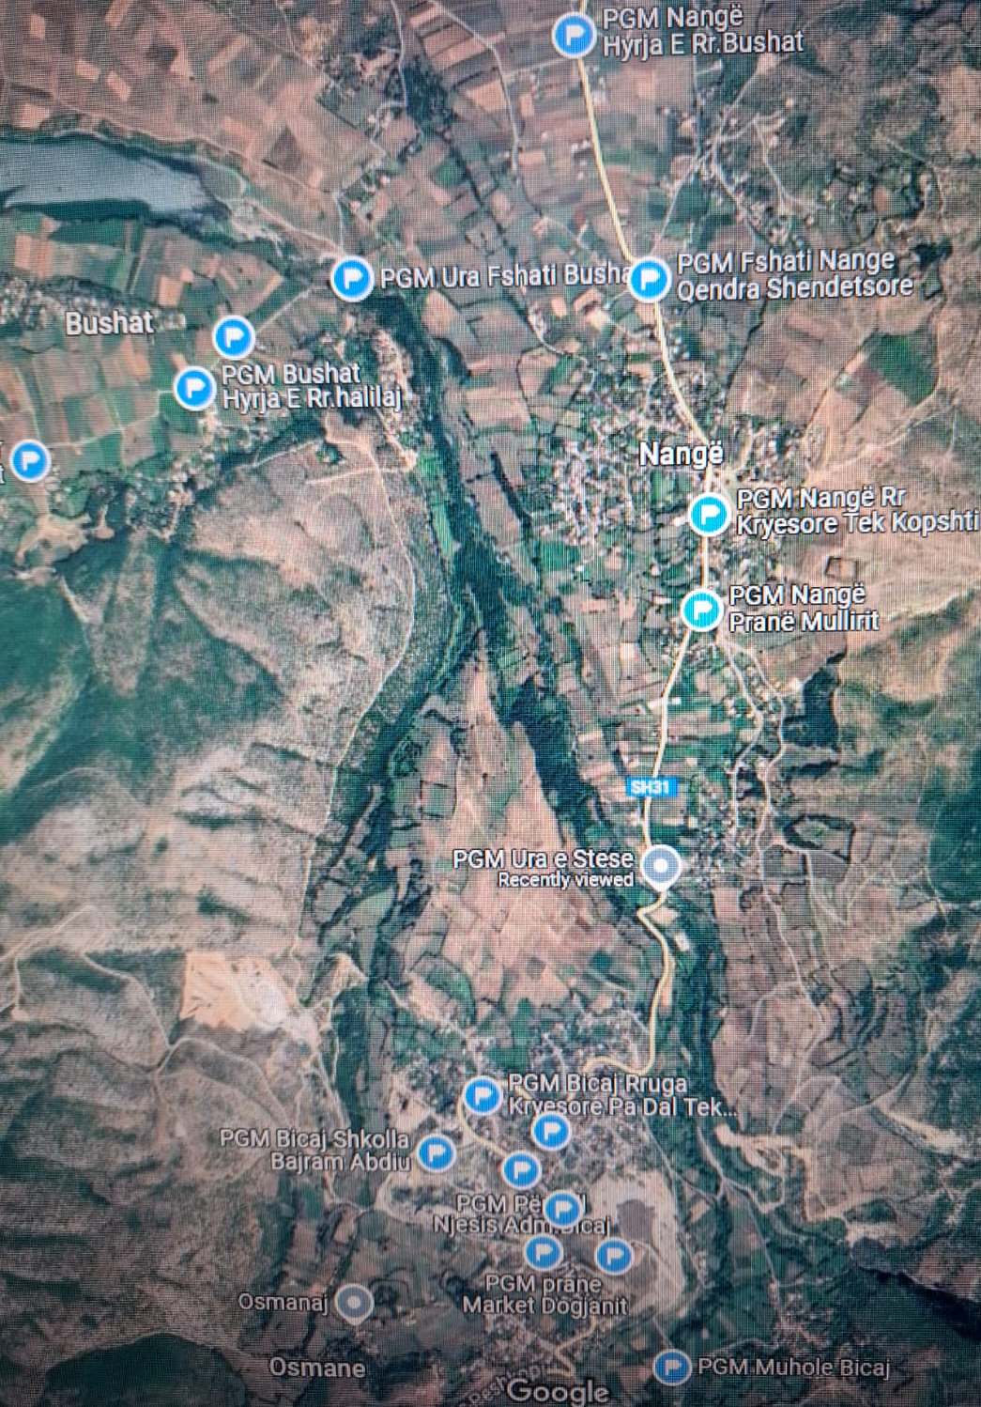

Shërbimi i pastrimit të rrugëve dhe shesheve
Shërbimi i pastrimit të rrugëve ofrohet në mbi 20 rrugë të qytetit. Përveç në qytet, shërbimi i pastrimit të rrugëve ofrohet në NJA e mëposhtme:NJA Bicaj, NJA Shtiqën, NJA Shishtavec. Shërbimi i fshirjes dhe larjes së rrugëve bëhet me 20 punëtor (fshesarë), ndërsa gjatë periudhës së verës shtohet një autoboot, i cili lag rrugët kryesore të qytetit, ku lëvizja është më e madhe.

ANALIZA E FINANCIARE E SHËRBIMIT TË MENAXHIMIT TË MBETJEVE

Në lidhje me të dhënat financiare për shërbimin e menaxhimit të mbetje në bashkinë Kukës, është përmbledhur në tabelën më poshtë, ku evidentohen shpenzimet faktike për shërbimn dhe të ardhurat e planifikuara dhe të realizuara nga tarifa e pastrimit:
Realizimi faktik i buxhetit të mbetjeve (kosto operative (lek/vit) | 74,224,000 Lekë
Mbulimi i kostos nga realizimi të ardhurave | 23%
Planifikimi i të ardhurave nga tarifa e pastrimit (lek/vit) | 27,840,930 Lekë
Planifikimi i të ardhurave nga familjet (lek/vit) | 8,791,677 Lekë
Planfikimi i të ardhurave nga bisneset dhe institucionet (lek/vit) | 19,049,253 Lekë
Realizimi i të ardhurave nga tarifa e pastrimit (lek/vit) | 16,941,614 Lekë
Realizimi i të ardhurave nga familjet (lek/vit) | 5,171,575 Lekë
Realizimi i të ardhurave nga bizneset dhe institucionet (lek/vit) | 11,770,039 Lekë
Realizimi i të ardhurave | 61%

Analiza finaciare e shërbimit të menaxhimit të mbetjeve

RICIKLIMI DHE KOMPOSTIMI
Në territorin e Bashkisë Kukës nuk regjistrohen aktivitete në lidhje me riciklimin dhe kompostimin në asnjë nga njësitë administrative. Qyteti i Kukësit e ka sistemin e vendosjes se 3 koshave, por bashkia e ka aplikuar sistemin e grumbullimit të mbetjeve vetëm më një kosh.
Në të shkuarën për pjesën e qytetit ka patur përpjekje për grumbullimin e mbetjeve të riciklueshme nga shkollat, dhe ka përpjekje për ta bërë të mundur këtë aksion të sukseshëm në shkollat e qytetit.
Forcimi i biznesit dhe industrisë së riciklimit në vend dhe në rajonin e Kukësit do të jetë faktor i rëndësishëm së bashku me aktorët kryesorë për zhvillimin e skemave të riciklimit. Skema aktuale e grumbullimit të mbetjeve është klasike, ku mbetjet mblidhen dhe transportohen të përzier, pa ndjekur procesin e ndarjes, për në venddepozitimin e percaktuar. Aktualisht, ndonëse në bashkinë Kukës mund të ketë patur kërkesa nga aktorë të rajoneve të tjera për të mbledhur disa fraksione të caktuara të mbetjeve të riciklueshme, disa individë po kryejnë një aktivitet të përditshëm informal në grumbullimin e mbetjeve të riciklueshme nga PGM apo në depozitimet ilegale në territor.
Detyra kryesore e Bashkisë Kukës është të nxisë dhe krijojë një mjedis të qëndrueshëm për zhvillimin e sektorit të riciklimit, duke ngritur një skemë efektive dhe efikase për grumbullimin e diferencuar të mbetjeve të riciklueshme si plastikë, letër dhe karton, metal, qelq apo produkte të tjera të cilat kanë interes të lartë në tregun shqiptar ashtu dhe në rajon. Afrimi dhe nxitja e biznesit të riciklimit për të mbështetur skemat lokale të ndarjes dhe riciklimit të mbetjeve në zonat urbane të bashkisë do të mundësojë zhvillimin e mëtejshëm të këtij sektori dhe do të ulë barrën financiare të bashkisë.
Përfshirja e sektorit privat, me anë të konçesionit apo PPP do të inkurajohet si një mekanizëm për ofrimin e zgjidhjes më të mirë ekonomike që do të jetë e pranueshme nga pikëpamja mjedisore. Identifikimi dhe nxitja e biznesit të riciklimit që është aktiv në rajon apo jashtë kufirit shtetëror do të jetë një nga detyrat kryesore të bashkisë për të mbështetur riciklimin në qytet. Skemat e partneritetit - publik-privat mbeten zgjidhjet më të mundshme për një zhvillim të qëndrueshëm të këtij sektori.

Menaxhimi i mbetjeve përmes edukimit në shkolla

Në 7 insitucionet shkollore të qytetit të Kukësit me 5000 nxënës, vihet re mungesa e menaxhimit të mbetjeve .Meqë edukimi fuqizon nxënësit të marrin vendime të informuara dhe veprime të përgjegjshme për integritetin mjedisor,qëndrueshmërinë ekonomike,për brezat e tanishëm dhe të ardhshëm,duke respektuar diversitetin kulturor ata duhet të informohen dhe ndërgjegjësohen rreth veprimeve që duhet të ndërmarrin.
Bëhet fjalë për mësimin gjatë gjithë jetës, pjesë përbërëse e arsimit cilësor, indikator transformues që adreson përmbajtjen, rezultatet e të mësuarit, mjedisin mësimor për të arritur qëllimin e tij duke transformuar shoqërinë.
Sipas të dhënave që kemi mbledhur është shumë e nevojshme që të nisë procesi i diferencimit dhe riciklimit të mbetjeve që gjenerohen në shkollat e Bashkisë Kukës në mënyrë që të reduktojë shpërdorimin e materialeve të dobishme për jetën tonë.

Për të bërë sa më të thjeshtë këtë proces dhe ripërfitimin e materialeve të riciklueshme duhet të mundësohet jo vetëm rritje e të ndërgjegjësimit të grupet të nxënësve në shkolla por njëkohësisht do të vihet në funksion grumbullimi i diferencuar i mbetjeve në koshat përkatës për letrën,plastikën dhe aluminin meqë janë dhe tre produkte që konsumohen më shumë në ambientet e shkollave.Grumbullimi i këtyre mbetjeve sjell një mjedis më të pastër, kurse riciklimi dhe ripërdorimi i tyre mbron burimet e pasuritë natyrore që të mos shterojnë .

Sipas të dhënave nga gjimnazi “Havzi Nela” për vitiin shkollor 2022-2023për projektet 3 mujore të nxënësve,evidencat e vlerësimit, planet mësimore, formate të vlerësimit, harxhohen rreth 1800 kg letër për 1 vit mësimor me rreth 1200 nxënës që ndjekin studimet dhe rreth 80 persona staf.
Pesë institucionet e tjera për numrin e nxënësve dhe stafit që kanë kanë konsumuar sasitë e mëposhtme të letrës
- Te 2 shkollat 9 vjecare kanë konsumuar rreth 900 kg letër për vitin mësimor 2022-2023 gjithsej 4500 kg letër.
- Së bashku sasinë e letrës së përdorur nga gjimnazi është rreth rreth 6.3 ton letër që mund të diferencohet dhe nuk do ti shtohet mbetjeve urbane në vend-depozitim.
- Plastika dhe alumini janë sërisht dy prej materialeve më të përdorur ku cdo ditë nga gjimnazi gjenerohen rreth 150 shishe plastike dhe 100 ambalazhe alumini të pijeve freskuese.
- Përkatësisht gjenerohen rreth 27 mijë shishe plastike në vit mësimor dhe rreth 18 mije ambalazhe alumini .
- Nëse diferecohet sasia e letrës ,aluminit dhe plastikës, sasia e diferencuar në burim përbën rreth 30 % të mbetjeve të shkollës.
Përgatitja dhe edukimi i brezit të ri duhet të fillojë në moshën më të vogël. Krijimi i një programi për riciklimin është në linjë me politikat arsimore që lidhen me edukimin për mjedisin dhe zhvillimin e qëndrueshëm nga Ministria e Arsimit.
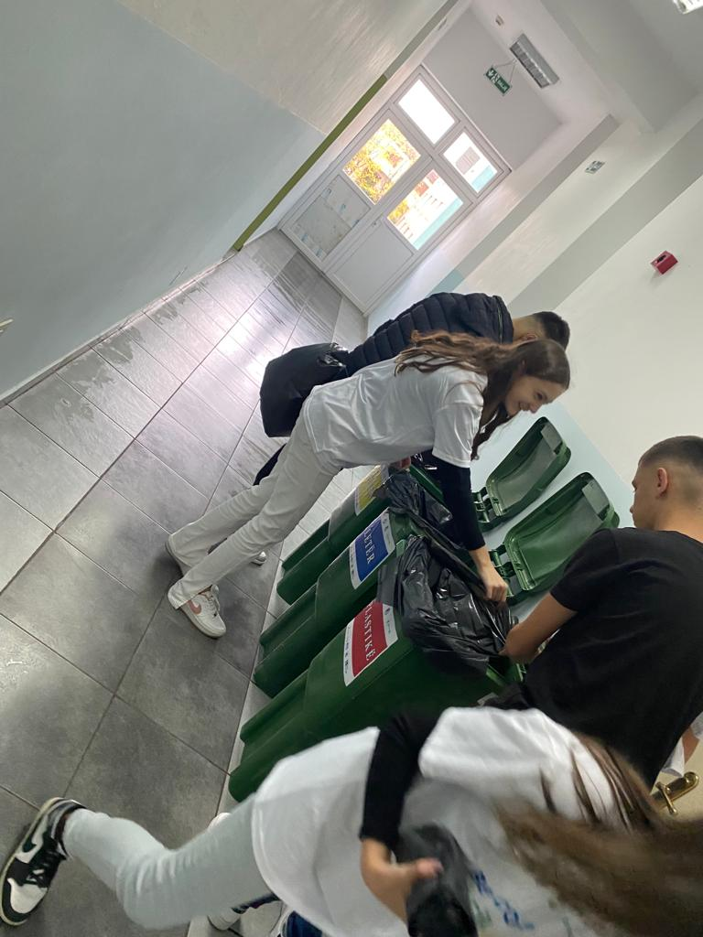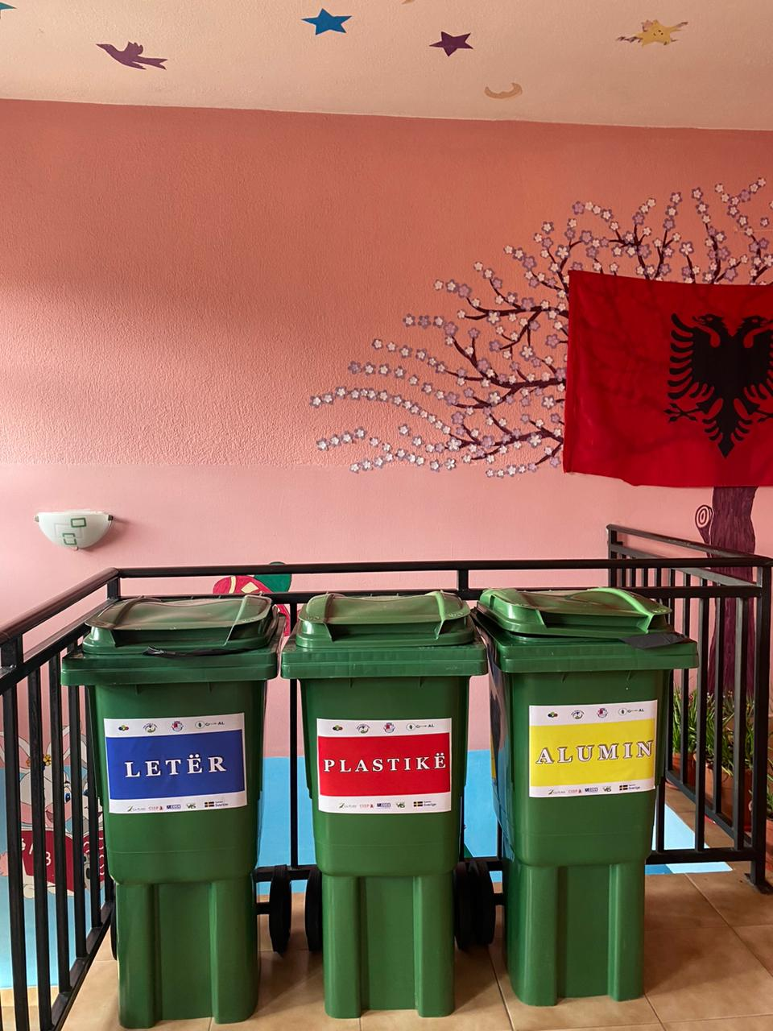

Edukimi i nxënësve për riciklimin
Nxënësit duhet të bëjnë një zakon të thjeshtë për të reduktuar mbeturinat duke shmangur sendet e disponueshme si produktet e letrës, aluminit dhe plastikës. Me përfshirjen dhe entuziazmin e fëmijëve dhe të rinjve ,riciklimi është rikthyer dhe po ashtu janë kthyer mijëra e mijëra produkte të ricikluara të bëra nga materiale që përndryshe do të grumbulloheshin në deponitë e vendit tonë. Bën një ndryshim të madh për mjedisin tonë, cilësinë e jetës sonë dhe të ardhmen e vendit tonë nëse fillon edukimi që në moshat 3 vjecare .Çdo veprim i vogël apo i madh ka rëndësi për të ndërtuar një model për gjeneratën që do të vijë.Gjithcka nis nga edukimi .Sipas Unesco”Mardhënia jonë me natyrën duhet të njihet si një kulturë që përfshin njohuri dhe respekt .Përvec kësaj fëmijët janë e ardhmja ,ata duhet të mësojnë të adresojnë problemet e të nesërmes prandaj duhet të përfshihet edukimi .

Riciklimi si pjesë e rëndësishme e zgjidhjes

Bota ka ndryshuar shumë në shekullin e kaluar.Nga ushqimet e paketuara individualisht deri te pelenat e disponueshme,më shumë mbeturina gjenerohen tani se kurrë më parë.
Këto mbeturina, rryma e mbetjeve të ngurta, shkojnë më së shumti në vend-depozitime ku ngjeshen dhe groposen.Ndërsa rrjedha e mbetjeve vazhdon të rritet, po kështu do të jenë edhe presionet mbi deponitë tona, burimet tona dhe mjedisin tonë.
Sa më shumë të riciklojmë, aq më pak mbeturina rrjedhin në deponitë dhe impiantet tona të djegies. Duke ripërdorur aluminin, letrën, qelqin, plastikën dhe materiale të tjera, ne mund të kursejmë kostot e prodhimit dhe energjisë,si dhe të zvogëlojmë ndikimet negative që nxjerrja dhe përpunimi i materialeve ka në mjedis.

Gjithçka kthehet tek secili prej nesh. Riciklimi zbret në veprimin e një personi. Produkte të reja mund të bëhen nga mbetjet tuaja të riciklueshme.Riciklimi është i mirë për mjedisin tonë, komunitetet tona dhe ekonominë tonë.

Përfitimi nga riciklimi

Në një kuptim të gjerë, riciklimi është pjesë e një etike të efikasitetit të burimeve - të përdorimit të produkteve në potencialin e tyre të plotë.Kur një material i ricikluar,dhe jo një lëndë e parë, përdoret për të bërë një produkt të ri,burimet natyrore dhe energjia ruhen.Kjo për shkak se materialet e ricikluara tashmë janë rafinuar dhe përpunuar një herë;prodhimi për herë të dytë është shumë më i pastër dhe më pak energji intensiv se i pari. Prodhimi me kanaçe alumini të ricikluar përdor 95 për qind më pak energji sesa krijimi i të njëjtës sasi alumini nga minerali.

Investimet në grumbullimin e riciklimit mbështesin një industri të fortë dhe të larmishme të prodhimit të riciklimit, e cila sjell vende pune dhe paga të larta ne zonat rurale. Mbledhja e materialeve të riciklueshme është hallka e pare më kritike në një zinxhir të aktivitetit ekonomik. Investimi në infrastrukturën vendore të grumbullimit paguan dividentë të mëdhenj në mbështetjen e aktivitetit të rëndësishëm ekonomik të riciklimit.
E rëndësishmja, shumë nga këta prodhues riciklimi mbështeten në një furnizim të qëndrueshëm dhe të qëndrueshëm të materialeve të riciklueshme të krijuara nga programet e riciklimit,prandaj është e nevojshme që të fillojë procesi në shkolla .

INDIKATORËT E PERFORMANCËS
Në përfundim të procesit për evidentimin e gjendjes ekzistues të shërbimit në Bashkinë Kukës, u bë vlerësimi i performancës bazuar në indikatorët: i) Cilësia e shërbimit; ii) Qendrueshmëria mjedisore; iii) Qëndrueshmëria ekonomike dhe financiare. Secili nga tre indikatorët ka indikatorët e tij specifikë, të cilët u përdorën për llogaritjen e indikatorit kryesor, siç shpjegohet më poshtë:
Cilësia e shërbimit - Ky indikator përbëhet nga tre indikatorë specifikë.
- C1 Mbulimi i zonës më shërbim: ky indikator tregon sasinë e mbetjeve të grumbulluara në NJA nga firma private e autorizuar ose nga njësia vetë (nëse e kryen ajo shërbimin) kundrejt sasisë totale të mbetjeve të gjeneruara në njësi:

$$C1=\frac{Sasia e mbetjeve që grumbullohen në zonë (\frac{ton}{vit})}{Sasia e mbetjeve që gjenerohen në zonë (\frac{ton}{vit})}x 100$$

- C2: Pastërtia e bashkisë: ky është një indikator gjithëpërfshirës, i cili vlerësohet nga tre kritere vlerësimi:
- Efektiviteti i grumbullimit të mbetjeve (prezenca e mbetjeve të akumuara rreth PGM);
- Efektiviteti i pastrimit të rrugëve (prezenca e mbetjeve në rrugë);
- Efektiviteti i grumbullimit të mbetjeve në zonat e largëta (prezenca e mbetjeve të akumuluara/pika ilegale/ djegie të mbetjeve në rrugë).
- C3: Shkalla e kënaqësisë publike: ky është një indikator cilësor për shërbimin që ofron bashkia, dhe vlerësohet në sajë të pyetsorëve të ndryshëm me komunitetin. Zakonisht ky indikator llogaritet në sajë të një pyetje të vetme: A jeni të kënaqur me shërbimin e grumbullimit të mbetjeve që ofrohet në njësinë tuaj?
Për vlerësimin e këtij indikatori kanë shërbyer fushatat e pyetësorëve dhe dëgjesta publike të zhvilluara nga bashkia
Qendrueshmëria mjedisore – Ky indikator përbëhet nga dy indikatorë specifikë.
- D1: Shkalla e grumbullimit të diferencuar: ky indikator prezanton shkallën e sasisë të mbetjeve që grumbullohen të ndara kundrejt sasisë totale të mbetjeve të grumbulluara. Formula për llogaritjen e këtij inidikatori jepet si më poshtë:

$$D1=\frac{Sasia e mbetjeve që grumbullohen të ndara në zonë (\frac{ton}{vit})}{Sasia e mbetjeve që grumbullohen total në zonë (\frac{ton}{vit})}x 100$$

- D2: Shkalla e mbetjeve të trajtuara sipas normave: ky indikator shpreh sasinë e mbetjeve që trajtohen në impiante të autorizuara. Formula për llogaritjen e këtoj indikatori jepet si më poshtë:

$$D2=\frac{Sasia e mbetjeve që trajtohen në impiante (\frac{ton}{vit})}{Sasia e mbetjeve që grumbullohen total (\frac{ton}{vit})}x 100$$

Qëndrueshmëria ekonomike dhe financiare: Ky indikator përbëhet nga tre indikatorë specifikë.
- E1 - Mbulimi i Kostos:ky indikator mat sa kosto e plotë e shërbimit e mbuluar nga grumbullimi i tarifave. Formula më poshtë tregon se llogaritet ky indikator:

$$E1=\frac{Të ardhurat nga tarifa e mbetjeve (\frac{lek}{vit})}{Kosto totale e shërbimit (\frac{lek}{vit})}x 100$$

- E2 - Shkalla e mbledhjes së tarifës: ky indikator reflekton kapacitetin e popullsisë për të paguar tarifën. Formula për llogaritjen e këtij indikatori jepet në formulën më poshtë:

$$E2=\frac{Të ardhurat vjetore nga tarifa e pastrimit (\frac{lek}{vit})}{Totali i të ardhurave të planifikuara (\frac{lek}{vit})}x 100$$

- E3 - Transparenca në systemin e faturimit: ky është një indikator cilësor, i cili ka tre shkallë vlerësimi:
- I ulët: nuk ka një sistem faturimi për tarifën e pastrimit
- Mesatar: ka një sistem faturimi dhe konsumatori merr një faturë
- I lartë: ka një sistem faturimi dhe konsumatori ka informacion dhe kupton tarifën e llogaritur dhe mënyra e llogaritjes është e qartë dhe transparente për të gjithë komunitetin
Më poshte jepen rezultat e vlerësimit të gjendjes ekzistuese sipas indikatorëve të performancës në Bashkinë Kukës:

INDIKATORI 1:Niveli i mbulimit të zonës me shërbimin e menaxhimit të mbetjeve | 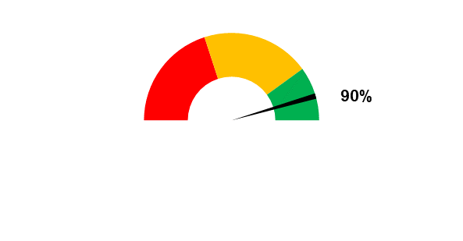
INDIKATORI 2:Shkalla e grumbullimit të ndarë të mbetjeve sipas kategorive të veçanta | Bashkia Kukës nuk kryen grumbullimtë ndarë të mbetjeve sipas kategorive të veçanta
INDIKATORI 3: Shkalla e mbetjeve të trajtuara sipas normave (në impiante sanitare ose vend depozitime të kontrolluara) | Bashkia Kukës depoziton 100% të mbetjeve të grumbulluara në një vendepozitim të kontrolluar
INDIKATORI 4:Mbulimi i kostos së shërbimit nga realizimi i të ardhurave nga tarifa e pastrimit | 0%-35%  36-70%  71-100%  23%
INDIKATORI 5:Niveli i grumbullimit të të ardhurave nga tarifa e pastrimit kundrejt planiffikimit të të ardhurave nga të gjitha kategoritë e konsumatorëve | 61%  0%-40%  41-75%  76-100%

PLANIFIKIMI I MEMANXHIMIT TË MBETJEVE

Objektivat

- Konsolidimi i shërbimit dhe mbulimi 100%i pjesës urbane të bashkisë gjatë periudhës 2024 – 2029.
- Zgjerimi i shërbimit në 100%në zonën urbane dhe 90%në zonën rurale gjatë periudhës 2024 – 2029.
- Rishikimi i taksës sëpastrimit dhe ndarja e saj nga taksa gjelbërimit dhe ndriçim.
- Realizimin e ndërtimit dhe funksionimin e landfillit deri në vitin 2027 nga një kompani franceze me fondet e BE-se, e cila do të mundësojë edhe infrastrukturën në terren për ndarjen e mbetjeve në burim dhe mbylljen e ciklit.
- Me realizimin e këtyre do të synojmë rritjen e shërbimitnë në masën 80% deri në vitin 2029 në zonat rurale dhe në zonat urbane dhe përmisimin e infrastrukturës të grumbullimit, kontenierë dhe mjete teknologjike

Skenarët e ofrimit të shërbimit
Skenari bazë
- Grumbullim i mbetjeve miks në 100%të zonës urbane (çdo ditë në javë) dhe 40%zonës rurale (1 herë në javë)
- Transportim i tyre me mjete teknologjike
- Depozitimi i tyre në fushën e depozitimit nëKukës, në dalje të qytetit

Ky është skenari bazë që Bashkia Kukes po aplikon aktualisht.

Skenari I
- Grumbullimi i mbetjeve (zona urbane 100%dhe 70%zona rurale): Të zgjeroj shërbimin e pastrimit në njësitë administrative si: NJA Kolsh, Surroj (2,128 banorë), NJA Malzi (3,465 banorë), NJA Bushtricë(3,794 banorë), NJA Ujmisht për vitet 2024-2029 me të paktën një herë në javë me 70% të këtyre njësive. Paisjen me dy kosha për PGM në këto njësi.Në njësitë që mbulon me shërbim aktualisht ta rrisim shërbimin në dy herë në javë.Në NJA Tërthore, NJA Bicaj, NJA Shtiqën në ditën e hënë dhe të enjte.

- Transportim i tyre me mjete teknologjike
- Depozitimi 100%të sasisë së mbetjeve drejt në landfillin në Kukës
- Identifikimi dhe eleminimi i grumbullimeve ilegale ne të gjithë teritorrin e Bashkisë

Skenari II
- Grumbullimi i mbetjeve (zona urbane 100%dhe 90%zona rurale) - Me shtimin e stafit dhe koshave zgjerim të shërbimit si dhe rritje të cilësisë së infrastrukturës për të hedhur hapa për bashkëpunim me banorët për të parë mundësinë e ndarjes në burim.
- Grumbullimi i diferencuar me 2 kosha në 3 zona pilote të qytetit/ grumbullim i diferencuar për bizneset
- Transportimi i diferencuar i mbetjeve të riciklueshme dhe mbetjeve mix (në TS dhe qendra për rikuperimin e materialeve)
- Transporti për nëlandfillin në Kukës
- Organizimi i infrastrukturës së grumbullimit të diferencuar të rrymave të tjera.

PLANIFIKIMI LOKAL I MENAXHIMIT TË INTEGRUAR TË MBETJEVE

Vizioni
Vizioni i planit lokal të manaxhimit të mbetjeve të Bashkisë Kukës u formëzua në sajë të një procesi të vazhdueshëm diskutimi dhe konsultimi midis palëve të interesuara të përfshira drejtpërdrejtë në përgatitjen e planit (Grupi i Punës, grupi i ekspertëve konsulentë dhe Bashki te Forta), në sajë të analizimit gjendjes ekzsituese të ofrimit të shërbimit dhe propozimeve për konsolidimin e shërbimit në të gjithë territorin e bashkisë.
Referuar statusit aktual të manaxhimit të mbetjeve, prioriteteve të përgjithshme dhe konkrete si dhe pritshmërive për zhvillimin e këtij sektori, vlerave dhe normave qytetare, nevojës për ndryshim, dhe ruajtjes së burimeve natyrore u ra dakord që vizioni i bashkisë të jetë:

“Sigurimi i menaxhimit të integruar dhe të qëndrueshëm të mbetjeve të ngurta bashkiake në të gjithë rajonin, më qëllim reduktimin e ndikimit negativ në mjedis dhe shëndetin e njeriut dhe në përdorimin efektiv të burimeve natyrore, për të nxitur rritjen sociale dhe ekonomike dhe maksimizimin e mundësive në të gjithë rajonin në përputhje me kuadrin ligjor, institucional dhe teknik”

Objektivat
Bashkia Kukës gjatë 5 vjeçarit të zbatimit të planit lokal për menaxhimin e mbetjeve kërkon mbi të gjitha të konsolidojë shërbimin në zonat ku aktualisht e ofron këtë shërbim, duke rritur gradualisht cilësinë e shërbimit të grumbullimit dhe transportit të mbetjeve për venddepozitim. Më tej ajo kërkon të fillojë të zbatojë skema për grumbullimin e diferencuar të mbetjeve urbane, duke synuar mbylljen e ciklit të plotë të menaxhimit të integruar të mbetjeve. Ky plan ka parashikuar hartimin e objektivave si më poshtë:
- Konsolidimi i shërbimit dhe mbulimi 100%i pjesës urbane të bashkisë gjatë periudhës 2024 – 2029.
- Zgjerimi i shërbimit në 100%në zonën urbane dhe 70%në zonën rurale gjatë periudhës 2024 – 2029.
- Rritja e shkallës së grumbullimit të diferencuar në masën 10% dhe pilotimi i sistemit të grumbullimit të diferencuar me dy kosha (të riciklueshme të thata dhe të tjera) për banorët në 1 zonë të qytetit përgjatë periudhës 2024-2029.
- Rritja e mbulimit të kostos operacionale me 5% çdo vit, gjatë periudhës 2024-2029.
- Rritja e shkallës së grumbullimit të tarifës në masën 25.4% për bizneset, 4.7% për banorët dhe 15.5%për institucionet përgjatë periudhës 2024-2029.

Rryma e mbetjeve, objekti i planit
Sipas legjislacionit në fuqi , ky plan do të fokusohet në rrymën e mbetjeve bashkiake (urbane) për të cilën Bashkia Kukës është drejtpërdrejt apo pjesërisht përgjegjëse:
Sipas përbërjes dhe mënyrës së manaxhimit të mbetjeve, mbetjet bashkiake do të klasifikohen në:
- Mbetje urbane (mbetje shtëpiake, ushqime, bimë, të riciklueshme, të dekompozuara, etj .), dhe
- Mbetje të veçanta urbane (mbetje ndërtimet dhe prishjet, voluminoze, pajisje elektrike dhe mobiljesh, etj.) që prodhohen nga familjet apo njësitë tregtare;
- Mbetje të rrezikshme që prodhohen brenda territorit të bashkisë nga banorë të përhershëm apo të përkohshëm.
Sipas burimit të gjenerimit mbetjet urbane (bashkiake) klasifikohen në dy rryma:
- Mbetjet e gjeneruara nga familjet (MF)
- Mbetjet e gjeneruara nga bisneset dhe industritë (MB), ku përbërja e mbetjeve nuk ndryshon nga karakteristikat e mbetjeve urbane
Ndërkohë, rryma të tjera të mbetjeve klasifikohen si mbetje masive, mbetje nga ndërtimet dhe prishjet (inerte), mbetje nga kopshtet që prodhohen në familje dhe që quhen ‘mbetje të veçanta’ për të cilat njësia vendore duhet t’i ofrojë e vetme ose në bashkëpunim alternativa të përshtatshme për grumbullimin dhe transportin e tyre, megjithëse largimi i tyre është përgjegjësi direkte e prodhuesit.

Grumbullimi, transporti i mbetjeve
Në parashikimin e shërbimeve të grumbullimit dhe transportit të mbetjeve Bashkia duhet të marrë në konsideratë parimin për parandalimin e ndotjes. Cilësia dhe kostot e shërbimit të mbledhjes dhe largimit të mbetjeve urbane lidhen drejtpërdrejtë me mënyrën se si konsumatorët hedhin mbetjet, përdorin PGM, respektojnë oraret e përcaktuara dhe zbatojnë rregullat lokale për manaxhimin e mbetjeve. Në këtë aspekt, bashkia duhet të plotësojë kuadrin e saj rregullaror në sajë të:
- Hartimit të një rregulloreje vendore për manaxhimin e mbetjeve, ku do të përcaktohen procedurat, protokollet e punës, parashikimet se çfarë do të ndodh në rast avarish apo aksidentesh në punë, të drejtat dhe detyrimet e të gjitha grupeve të interesit të përfshira në menaxhimin e mbetjeve si dhe gjobat përkatëse në rast të shkeljeve të evidentuara. Si parakusht, bashkia duhet të caktojë një grup pune për monitorimin dhe për të vënë në zbatim këto rregulla;
- Parandalimin e hedhjes së paligjshme dhe derdhjen e mbetjeve jashtë kontenierëve gjë që duhet të sjellë në vëmendje rëndësinë kryesore që kanë fushatat e ndërgjegjësimit dhe programet e edukimit;
- Marrëveshje me konsumatorët e mëdhenj, për të përcaktuar përgjegjësitë dhe detyrimet e secilës palë, ku rekomandohet vendosja e orareve në ditë dhe orë të caktuara për dorëzimin e mbetjeve nga konsumatori në pikat e caktuar nga bashkia, ose grumbullimi i tyre nga bashkia, në sajë të një kontrate të veçantë, në pikat e gjenerimit të tyre.
Ndërkohë elemente të tjerë që kanë të bëjnë me shërbimin e grumbullimit dhe transportit të mbetjeve, që bashkia duhet të marrë në konsideratë gjatë planifikimit të shërbimit në territorin e saj, janë si më poshtë:
- Orare pune efektive dhe të përshtatshme: Për të operuar sipas nevojave të pastërtisë dhe në mënyrë të efektshme dhe me kosto të ulët, bashkia duhet të hartojë një program efektiv dhe të përshtatshëm pune. Ky program duhet të marrë parasysh ndryshimet ditore, javore dhe mujore në lidhje me numrin e banorëve dhe veprimtarive tregtare.
- Numri i duhur i kontenierëve: Për të ofruar një shërbim të efektshëm dhe me kosto të ulët, bashkia duhet të sigurojë numrin e duhur të kontenierëve apo koshave dhe rregullsinë e mbledhjes së mbetjeve.
- Itenerar efektiv për mbledhjen e mbetjeve: Përcaktimi i saktë i itenerarit për makinat e mbetjeve do të ulë koston duke pakësuar forcat që shpenzohen për mbledhjen e mbetjeve. Rekomandohet verifikimi i përputhshmërisë me parimet e efektshmërisë së iteneratrit të grumbullimit të mbetjeve si dhe të kohës efektive me medotën (MTM – Metodës të Matjes së Kohës).
- Rritja e rendimentit në punë: Bashkia apo kompanitë private duhet të gjejnë mekanizma për të përmirësuar punën duke rritur rendimentin. Masat që mund të ndërmerren për të rritur moralin, përfshijnë përmirësimin e kushteve të përgjithshme të punës, pajisja me uniformë, stimujt për punë të mirë, trajnimi dhe forcimi i punës në grup.
- Mirëmbajtja e përshtatshme e kontenierëve dhe makinave të grumbullmit dhe transportit të mbetjeve: Mirëmbajtja dhe riparimi i specializuar i makinave dhe pajisjeve janë çështje të rëndësishme për shërbimin e mbledhjes së mbetjeve. Pavarësisht nëse shërbimi ofrohet nga bashkia apo kontraktohet një kompani private, bashkia duhet të përcaktojë ose parashikojë në kontratë mirëmbajtjen e duhur dhe standardet e riparimit që duhet të vihen në zbatim.
Referuar gjëndjes aktuale të shërbimit të grumbullmit dhe transportit të mbetjeve si dhe eksperiencës, arritjeve dhe problematikës të identifikuar në kapitujt e mëparshëm të këtij plani, nënvizojmë se shërbimi i ofruar në qytetin e Kukësit është më mirë se në zonat rurale Megjithatë Bashkia është e motivuar dhe e angazhuar të përmirësojë këtë situatë duke synuar si përmirësimin e nivelit aktual të ofrimi të shërbimit në lidhje me cilësinë, efikasitetin dhe efektshmërinë, por gjithashtu të krijojë një bazë të qëndrueshme mbi të cilën do të mbështeten iniciativat lokale dhe rajonale për minimizimin e mbetjeve. Për bashkinë është shumë e rëndësishme, jo vetëm konsolidmi i shërbimi dhe diversifikimi i tyre në NJA Kukës apo në qendrat urbane të njësive të tjera administrative, por edhe në rritjen e cilësisë në zonat rurale të njësive të tjera administrative.
Duke kaluar në një përqasje teknike, ekzistojnë mënyra të ndryshme për grumbullimin, ruajtjen dhe transportin e mbetjeve në funksion të kategorive të konsumatorëve dhe tipologjisë urbane të zonave të banuara. Sipas legjislacionit aktual dhe tipologjisë së zbatuar më së shumti për mbledhjen e mbetjeve, bashkia është përgjegjëse për të mbledhur vetëm “mbetjet urbane”, sipas përcaktimeve të dokumentave ligjorë dhe të këtij plani. Mbetje të tjera që ndryshojnë në përmbajtje (përbërje) nga mbetjet urbane nuk pranohen nga sistemi i bashkiak për grumbullimin e mbetjeve.
Për disa mbetje të ashtuquajtura “të veçanta” që prodhohen nga banorët mund të organizohen metoda për grumbullimin e tyre në mënyrë të diferencuar nga sistemi publik (bazë) bashkiak. Ekzistojnë kufizime të tjera për përdorimin e sistemit bazë bashkiak të grumbullimit të mbetjeve që lidhet me madhësinë dhe sasinë e mbetjeve veçanërisht nga konsumatorët jo-banorë. Duke iu referuar përcaktimeve ligjore (Neni 12 i Ligjit Nr. 8094, datë 21.3.1996), konsumatorët jo-banorë që prodhojnë mbi ¼ e sasisë që mund të hidhet në një kontenier mbetjesh (zakonisht 1.1m3) nuk lejohen të përdorin sistemin publik të grumbullimit të mbetjeve. Autoritetet vendore apo personat përgjegjës për grumbullimin e mbetjeve duhet të ofrojnë mundësi dhe metoda të tjera për mbledhjen dhe largimin e mbetjeve, në përmbushje të kërkesave dhe nevojave të konsumatorëve, shoqëruar me një sistem të ndryshëm tarifash.
Në lidhje me përcaktimin e infrastrukturës së nevojshme për zbatimin e skemës së përbashkët për grumbullimin e mbetjeve, duke marrë në konsideratë numrin e popullsisë sipas formulës të llogaritur nga Ministria e Financave dhe Ekonomisë, dhe qëllimit për mbulimin e të gjithë territorit të bashkisë më shërbim, u realizua analiza për llogaritjen e infrastrukturës së nevojshme: kontenierë dhe makina teknologjike. Si fillim u përcaktua kapaciteti i përshtatshëm i kontenierëve si dhe frekuenca e dëshirueshme e shërbimit. Kontenierët me volum 1.1m3, plastik për qytetin e Kukës dhe metalik për njësitë e tjera administrative, rekomandohen si më të përshtatshëm për grumbullimin e mbetjeve në këtë bashki. Ndërkohë bazuar në sasinë e mbetjeve të gjeneruara, frekuencës të ofrimit të shërbimit, dhe eksperiencës të ofrimit të shërbimit në Bashkinë Kukës, për territorin e saj Bashkia preferon mjete teknologjike 10ton dhe 5ton, dhe vetëm në rrugica të ngushta në qytet dhe në rrugët e ngushta të zonave rurale, përdorimin e mjeteve teknologjike 5 ton apo kamioncinave. Në figurën më poshtë tregohet skematikisht skema e përgjithshme e grumbullimit dhe transportit të mbetjeve në territorin Bashkisë Kukës:

Manaxhimi i mbetjeve voluminoze dhe ndërtimore
Sipas kuadrit ligjor në fuqi për administrimin e mbetjeve (VKM nr.575, datë 24.6.2015 “Për miratimin e kërkesave për menaxhimin e mbetjeve inerte”) është përgjegjësia e prodhuesit (familje, biznes apo industri) që të largojë dhe transportojë mbetjet inerte (mbetjet nga ndërtimi dhe prishjet), ndërtimore apo voluminoze që mund të gjenerojë nga aktiviteti që kryen për në vendet e përcaktuara nga pushteti vendor për këtë qëllim. Ndonëse ekziston ky kuadër ligjor, i cili përcakton mjaft mirë detyrat për secilin aktor të përfshirë në këtë fushatë, asnjë nga bashkitë e vendit nuk ka përcaktuar një vend për depozitimin e mbetjeve inerte.
Në kuadrin ligjor theksohet se këto vende të përcaktuara për depozitimin e mbetjeve inerte/ ndërtimore/voluminoze duhet të jenë të pajisur me leje mjedisore të posaçme dhe duhet të pranojnë vetëm këto lloj mbetjesh, dhe jo përzierje apo përpunime të këtyre mbetjeve me elemente të tjerë, pasi ato mund të jenë të rrezikshme.
Të gjitha venddepozitimet e mbetjeve inerte kanë të njëjtën mënyrë operimi si landfillet për mbetjet urbane, ku gjeneruesi i mbetjeve duhet të paguajë një tarifë kundrejt sasisë së mbetjeve inerte që transportohet, e cila mbulon koston e operimit të fushës, trajtimit të tyre dhe mbylljen përfundimtare të saj. Ndërkohë ndalohet ndërtimi i venddepozitimeve të përkohshme të mbetjeve inerte nga njësitë e qeverisjes vendore në zonat e mëposhtme:
- Zonat e mbrojtura, arkeologjike, turistike apo në çdo zonë që mbrohet me një akt normativ;
- Zonat në distancë 300 metra nga një pus furnizues me ujë dhe çdo burim tjetër ujor;
- Zonat në distancë 100 metra nga një përrua, argjinaturë lumore, liqen, lum ose kompleks ligatinor;
- Zonat në distancë 300 metra nga një zonë e mbrojtur në përputhje me pikën e parë.
Landfillet e mbetjeve inerte mund të jenë landfille vendore, të cilat shërbejnë për trajtimin e mbetjeve të prodhuara brenda territorit të një NJQV-je ose landfille rajonale, të cilat shërbejnë për trajtimin e mbetjeve të shumë NJQV-ve. Njësitë e qeverisjes vendore mund të bashkëpunojnë me njëra-tjetrën për përcaktimin e vendit, ku do të ndërtohet landfilli rajonal dhe të mënyrës së funksionimit të tij. Operatorët, të cilët merren me trajtimin e mbetjeve në landfille dhe venddepozitimet e përkohshme të mbetjeve inerte, janë të detyruar të raportojnë pranë NJQV-ve dhe Agjencisë Kombëtare të Mjedisit për të dhënat e mbetjeve që trajtojnë.
Në mënyrë të veçantë, ka një treg ripërdorimi për agregatet që rrjedhin nga mbetjet e ndërtimeve në rrugë, kanalizime dhe projekte të tjera ndërtimi. Nëse nuk ndahen që në burim apo nuk transportohen veçmas, ato mund të përmbajnë sasi të vogla të mbetjeve të rrezikshme, përzierja e të cilave mund të paraqesë rrezik të veçantë për mjedisin dhe mund të pengojë riciklimin.

SKENARËT E MUNDSHËM NE MENAXHIMIN E MBETJEVE

Skenari bazë
- Grumbullim i mbetjeve miks në 100% të zonës urbane dhe 50%zonës rurale
- Transportim i tyre me mjete teknologjike të amortizuar.
- Depozitimi i tyre në fusha depozitimi, pranë lumenjëve apo jashtë çdo lloj kontrolli

Skenari I
- Grumbullimi i mbetjeve (zona urbane 100%dhe 90%zona rurale)
- Transportimi me mjete teknologjike dhe ndërtimi i qendrave të transferimit (qendra për rikuperimin e materialeve).
- Depozitimi 100%të sasisë së mbetjeve në venddepozitime të kontrolluara
- Identifikimi dhe eleminimi i grumbullimeve ilegale ne të gjithë teritorrin e Bashkisë.

Bashkia Kukës parashikon ofirmin e shërbimit të grumbullimit dhe transportit të mbetjeve me një frekuencë 7 ditë në javë në zonë urbane, dy herë në ditë në këto orare: i) Gjatë periudhës së dimrit (turni i parë në orën 11:00 dhe turni i dytë në orën 19:00); ii) Gjatë periudhës të stinës së verës (turni i parë në orën 10:00 dhe turni i dytë në orën 22:00).

Në zonën rurale shërbimi ofrohet 4-5 herë në javë.

Bashkia Kukës do te ndjeke skenarin I .
 |  |  | TË DHËNAT PËR ZONAT E SHËRBIMIT
Shënim: Ju mund të shtoni të dhëna vetëm në qelizat jeshile |  |  | Shënim: Vetëm NJQVtë më një numër të konsiderueshëm turistësh mund të vendosin të dhëna mëposhtë. Shifra është mesatare ditore. |  | Shënim: Ju lutem përdorni referencat e gjenerimit nga fleta e mëparëshme, nëse nuk keni të dhëna. |  |  |  | Shënim: Ju lutem zgjidhni në listë tipin e kamionit për secilën zonë. |  |  |  |  |  |  |  | Shënim: Ju lutem zgjidhni frekuencën e shërbimit për secilën zonë e shprehur si ditë në javë.
1 | 2 | 3 | 4 | 5 | 6 | 7 | 8 | 9 | 10 | 11 | 12 | 13 | 14 | 15 | 16 | 17 | 18 | 19
Emri i Zonës së Shërbimit | Përshkruaj Zonën e Shërbimit | Popullsia e shërbyer në secilën zonë | % e popullsisë që përjashtohen | Popullsia ekstra | Norma Gjenerimkg/eqv. banor/ditë] | Rrugët (distanca nga Landfill një kah) [km] | Distanca për grumbumullimin për kamion [km] | Koha (h) për të ngarkuar kamionin [h] | Tipi i kamionit i përdorur në këtë Zonë | Norma e konsumit të karburantit gjatë grumbullimit [L/h] | Norma e konsumit të karburantit gjatë transportit [L/km] | Mirëmbajtja e kamionave |  |  |  |  | Kostot e kamionit të mbetjeve [000 LEK] | Frekuenca e grumbullimit [-]
 |  |  |  |  |  |  |  |  |  |  |  | Sigurimi i kamionit + taksat [LEK/kamion/vit] | Vaj + filtra [LEK/kamion/vit] | Goma [LEK/kamion/vit] | Mirëmbajtja mekanike [000 [LEK/kamion/vit] | Parkim [LEK/kamion/vit]
Zona 1 | Urban | 16,621 | 0% | 0 | 0.7 | 7 | 16 | 3 | 5 | 3 | 0.4 | 80,000 | 50,000 | 120 | 140 | 30,000 | 3,000 | 7
Zona 2 | Urban | 9,004 | 0% | 0 | 0.7 | 7 | 18 | 6.5 | 7 | 3 | 0.55 | 86,000 | 29,500 | 192 | 247 | 30,000 | 4,000 | 7
Zona 3 | Rural | 3,487 | 30% | 0 | 0.3 | 26 | 10 | 6.5 | 7 | 3 | 0.55 | 86,000 | 29,500 | 192 | 247 | 30,000 | 4,000 | 2
Zona 4 | Rural | 8,299 | 30% | 0 | 0.3 | 20 | 10 | 3 | 5 | 3 | 0.4 | 80,000 | 50,000 | 120, | 140 | 30,000 | 3,000 | 2
Zona 5 | Rural | 4,698 | 30% | 0 | 0.3 | 30 | 10 | 3 | 5 | 3 | 0.4 | 80,000 | 50,000 | 120 | 140 | 30,000 | 3,000 | 2
Zona 6 | Rural | 5,593 | 60% | 0 | 0.3 | 25 | 10 | 6.5 | 7 | 3 | 0.55 | 86,000 | 29,500 | 192,000 | 247,000 | 30,000 | 4,000,000 | 1
Zona 7 | Rural | 3,794 | 60% | 0 | 0.3 | 30 | 10 | 6.5 | 7 | 3 | 0.55 | 86,000 | 29,500 | 192,000 | 247,000 | 30,000 | 4,000,000 | 1
Totale | - | 51,496 | 210% | 0 | - | - | - | - | - | - | - | - | - | - | - | - | - | -

Të dhënat për llogaritjen e kostos

Mbetjet dërgohen në venddepozitim ne Myç Mamëz 3.5 km larg.
 | Skenari 1
Zona 1 | Qyteti Kukës (lagjia 1,3) | O&M |  |  | 7,928,441.40 Lekë
Zona 2 | Qyteti Kukes (lagjia 2) |  |  |  | 4,973,007.90 Lekë
Zona 3 | NJA Tërthore | O&M |  |  | 5,087,031.49 Lekë
Zona 4 | NJA Shtiqen, Shishtavec | O&M |  |  | 3,999,865.16 Lekë
na 5 | NJA Shishtavec | O&M |  |  | 4,386,604.90 Lekë
Zona 6 | NJA Kolsh, Surroj, Malzi | O&M |  |  | 4,487,638.15 Lekë
Zona 7 | NJA Bushtric, Ujemisht | O&M |  |  | 4,532,697.82 Lekë
 |  | O&M totale |  |  | 35,395,286.83 Lekë
Zona 1 | Qyteti Kukës (lagjia 1,3) | Kosto investimi (kontenier+makina) |  |  | 6,480,466 Lekë
Zona 2 | Qyteti Kukes (lagjia 2) | Kosto investimi (kontenier+makina) |  |  | 5,885,453 Lekë
Zona 3 | NJA Tërthore | Kosto investimi (kontenier+makina) |  |  | 4,374,584 Lekë
Zona 4 | NJA Shtiqen, Shishtavec | Kosto investimi (kontenier+makina) |  |  | 3,891,504 Lekë
Zona 5 | NJA Shishtavec | Kosto investimi (kontenier+makina) |  |  | 3,504,674 Lekë
Zona 6 | NJA Kolsh, Surroj, Malzi | Kosto investimi (kontenier+makina) |  |  | 4,373,440 Lekë
Zona 7 | NJA Bushtric, Ujemisht | Kosto investimi (kontenier+makina) |  |  | 4,253,322 Lekë
 |  | Kosto totale investimi |  |  | 32,763,444 Lekë
 | Bashkia Kukës | Kosto totale |  |  | 68,158,730.40 Lekë

Përmbledhje e kostove për shërbimin e pastrimit në Bashkinë Kukës (VKM 319)

 |  | Nr. kontenierësh | Nr. Makina | Tonazhi | Turnet
 | Qyteti Kukës (lagjia 1,2,3) | 97 | 1 | 5 | 2
 | Qyteti Kukes (lagjia 4,5,6) | 99 | 1 | 7 | 1
 | NJA Tërthore,Shishtavec | 77 | 1 | 7 | 1
 | NJA Shtiqen, Shishtavec | 25 | 1 | 5 | 1
 | NJA Shishtavec | 14 | 1 | 5 | 1
 | NJA Kolsh, Surroj, Malzi | 11 | 1 | 7 | 1
 | NJA Bushtric, Ujemisht | 7 | 1 | 7 | 1
 | Totali | 330

Mjetet në përdorim për shërbimin e pastrimit

KUADRI LIGJOR DHE INSTITUCIONAL

Rregullorja vendore

Bashkia e Kukës duhet të përgatisë dhe miratojë rregulloren lokale për administrimin e shërbimit të mbetjeve, ku të përcaktohet qartë rolin dhe përgjegjësia e prodhuesve dhe operatorëve të mbetjeve, me qëllim administrimin e suksesshëm të tyre brenda territorit të saj administrativ. Kjo rregullore duhet të përcaktojë rregullat dhe procedurat për administrimin vendor të mbetjeve, procedurat për trajtimin e ankesave të qytetarëve si dhe gamën e sanksioneve për mosrespektim të rregullave.
Më konkretisht kjo rregullore duhet të përfshijë:

- Standardet lokale të punës dhe cilësisë, metodologjitë dhe teknologjitë, rregullat e sigurisë dhe të shëndetit për shërbimet e pastrimit dhe të administrimit të mbetjeve;
- Rregullat dhe detyrimet e prodhuesve të mbetjeve;
- Sanksione në raste të dëmtimit të kontenierëve, të ndryshimit të funksionit apo vendodhjes së PGM apo kontenierëve;
- Marrjen e masave parandaluese për mosdjegien e mbetjeve në kazanë, për moshedhjen e mbetjeve në rrymat ujore dhe kanalizimet, apo në vende të tjera nga ato të miratuara nga bashkia;
- Marrjen e masave parandaluese për moshedhjen e mbetjeve voluminoze dhe atyre të rrezikshme, mosdepozitimin e kafshëve të ngordhura dhe mbetjeve të rrezikshme në PGM të mbetjeve urbane;
- Shmangien e parkimit të automjeteve përballë apo pranë pikave të caktuara të grumbullimit të mbetjeve;
- Marrjen e masave për pastrimin nga ana e pronarëve të hapësirave rreth dyqaneve dhe pikave ambulatore të shitjes;
- Marrjen e masave për sigurimin e një pastërtie të pranueshme duke dezifektuar kontenierët dhe koshat rrugorë të depozitimit të mbetjeve;
- Mbajtja e uniformave gjatë proceseve të punës nga punonjësit e pastrimit;

- Përcaktimin e të drejtave dhe detyrimeve të administruesve të mbetjeve (operatorët e mbetjeve, industria e mbetjeve):
- Veprimet të kryhen vetëm nga kontraktorë të liçencuar;
- Procedurat administrative për dhënien dhe heqjen e licencave;
- Pagesa e tarifave dhe taksave të vendosura nga autoriteti vendor;
- Përdorimi i makinerive dhe kontenierëve të përshtatshëm;
- Përdorim i vendeve të licensuara të depozitimit;
- Regjistrimi i konsumatorëve që përfitojnë shërbime pastrimi;
- Mbajtja e të dhënave historike për mbetjet;
- Parandalimi i problemeve për shëndetin publik.

Zbatimi dhe sanksionet
Rregullorja vendore e administrimit të mbetjeve shoqërohet me një sërë gjobash dhe sanksionet që duhet të caktohen dhe miratohen nga Këshilli Bashkiak. Niveli i gjobave dhe sanksioneve duhet të bazohen në shërbimin e ofruar dhe në parimin “ndotësi paguan”, ku shkelësi duhet të ndëshkohet me qëllim që të merren parasysh kostot e pastrimit apo mbledhjes së mbetjeve, kostot mjedisore dhe për më tepër të krijohet një sistem i drejtë për dekurajimin dhe parandalimin e ndotësve.

Gjobat lokale duhet të vendosen nga inspektorët bashkiakë që janë nën juridiksionin e bashkisë. Përgjegjësia kryesore e këtyre inspektorëve është të vendosin sanksione për personat fizikë apo juridikë që shkelin kushtet ligjore në lidhje me mbledhjen, largimin dhe transportin e mbetjeve.

NDËRGJEGJËSIMI PUBLIK

Për të siguruar mirëfunksionimin e sistemit të manaxhimit të mbetjeve, rritjen e efikasitetit dhe efektivitetit të shërbimeve si dhe sigurimin e pastërtisë në nivele të kërkuara në territorin e bashkisë, është shumë i domosdoshëm përfshirja dhe ndërgjegjësimi i komunitetit. Komuniteti jo vetëm duhet të kuptojë fuksionimin e sistemit, por duhet ta mbështesë atë. Suksesi i çdo skeme menaxhimi mbetjesh bazohet plotësisht nga mbështetja e përdoruesve.

Konsumatorët si familjet, bizneset apo institucionet, në sajë të një fushatë të fortë ndërgjegjësimi mund të ndikojnë në përmirësimin e sistemit të grumbullimit, duke zbatuar kërkesat e hedhjes dhe ndarjes së mbetjeve dhe duke penguar materialet e padëshirueshme (psh. mbetjet e rrezikshme), të hyjnë në rrymën e mbetjeve të grumbulluara. Ndërgjegjësimi publik ndaj çështjeve të mbetjeve dhe nivelit të pastërtisë, konsiderohet si një prioritet dhe objektiv primar krahas objektivave të tjerë që lidhen me infrastrukturën apo me depozitimin e sigurtë të mbetjeve. Ka disa mënyrë për të rritur ndërgjegjësimin publik për çështjet e mbetjeve dhe për të dhënë informacion se si mund të trajtohen ato, me një kosto relativisht të ulët, por mjaft efektive për arritjen e objektivit.

Hartimi i një plani ndërgjegjësimi do të mundësojë: i) ofrimin e një informacioni të përgjithshëm dhe të veçantë për publikun në lidhje me nismat vendore të mbledhjes, riciklimit të mbetjeve, pastërtisë së territorit dhe kostos së shërbimit të menaxhimit të mbetjeve; ii) ndërgjegjësimin e publikut për detyrimet ligjore, rregullat dhe detyrimet vendore; ii) nxitjen e qëndrimit miqësor ndaj mjedisit.

Metoda për komunikimin dhe informimin: Metodat më të përdorura të komunikimit të informacionit janë broshurat, artikujt në gazeta, njoftimet, dhe reklamat në TV dhe radio lokale, dhe fletëpalosje që shpërndahen në shkolla. Një zhvillim të lartë sot në vend ka edhe teknologjia e informacionit si edhe aksesi në internet. Kjo teknologji si edhe tërheqja pas rrjeteve sociale të komunitetit (kryesisht atij në moshë të re) mund të jetë një mundësi e mirë për komunikimin dhe informimin e publikut për shkak edhe të kostos së ulët si edhe shpejtësisë që ofron. Gjithashtu mund të shfrytëzohen dhe evente të karaktereve të ndryshme (festa, tubime, koncerte), ku ka grumbullime të mëdha njerëzish dhe ku informimi dhe komunikimi me publikun bëhet më i lehtë.
Në programet e riciklimit apo minimizimit të mbetjeve metoda më e mirë është ajo “derë më derë”. Kjo metodë fton konsumatorët në nismat e riciklimit dhe kompostimit, për të përmirësuar qëndrimin e tyre ndaj ndarjes së mbetjeve në burim, për të zbatuar rregullat dhe respektuar oraret. Banorëve dhe bizneseve iu shpërndahen fletë informative për llojet e mbetjeve që mund të riciklohen, kompostohen dhe mënyrën se si ato duhet të veprojnë për t’u bërë pjesë e procesit.

Përdorimi i makinave teknologjike që shërbejnë për grumbullmin dhe transportin e mbetjeve apo kontenierët për informim: Tek të gjithë makinat dhe nëse është e mundur tek kontenierët e mbetjeve duhet të shkruhet qartë dhe lehtësisht e lexueshme një slogane domethënëse për të mbajtur pastër zonën, numrin e telefonit të ofruesit të shërbimit si dhe numrin e telefonit falas që caktohet nga autoritetet vendore, sipas një formati të miratuar paraprakisht.

Marrja e opinioneve të qytetarëve: Një tjetër çështje e rëndësishme është krijimi i mekanizmave për marrjen e mendimeve dhe reagimit të qytetarëve: si mund të ftohet publiku t’i japë bashkisë mendime apo opinione ose komente për shërbimin e mbetjeve. Dy metodat kryesore për të marrë mendimin e publikut janë:

- Mundësia e publikut për t’u ankuar: Bashkia apo operatori i shërbimit duhet të ketë zyrën e kontaktit/informacioni për të marrë ankesat. Numri i ankesave dhe zgjidhja e tyre është një nga parametrat e matjes së performancës së institucionit lidhur me menaxhimin e mbetjeve.
- Vlerësimi i kërkesës dhe sondazhi/studimi i “vullnetit për të paguar”: Për të vlerësuar kërkesën, vullnetin dhe mundësinë për të paguar, lind nevoja për të komunikuar me përfituesit e mundshëm të shërbimit lidhur me alternativat e shërbimit, kostot, buxhetin dhe tarifat. Për secilën zonë të komunitetit apo zonë për t’u përfshirë në sondazh, kampionet që duhet të realizohen duhet të variojnë midis 100 dhe 200 të intervistuar. Kjo praktikë duhet të kryhet periodikisht nga bashkia, ose sa herë ajo e shikon të arsyeshme për të marrë opinionin e publikut në lidhje me vlerësimin e performancës të shërbimit.

Fushata e informimit në Bashkinë Kukës gjatë hartimit të planit

Bashkia duhet të promovojë në komunitet apo në zonat pilot, ide dhe mënyra të reja për manaxhimin e mbetjeve, si prezantimi i skemave të reja për grumbullimin e mbetjeve (në burim), ndarjen e mbetjeve, ripërdorimi i mbetjeve, metodat alternative të dorëzimit të mbetjeve, etj., duke ndërmarrë fushata ndërgjegjësimi për publikun e gjerë, të fokusuara për disa konsumatorë apo në një zonë pilot.

Synimi për këtë fazë është t’i informojë komunitetin se është marrë një vendim për aplikimin e një skeme të re; apo se ekziston një mënyrë tjetër më e preferueshme për manaxhimin e mbetjeve në krahasim me mënyrën tradicionale; dhe se ekzistojnë arsye të mira për të ndërmarrë një ndryshim në praktikat aktuale të manaxhimit të mbetjeve. Shpërndarja e këtij informacioni në publik duhet të vijë jo vetëm si një vendim i marrë në nivel bashkie, por edhe në formën e një kërkese (me anë të një pyetësori, i cili do të vlerësojë nevojat e komunitetit dhe mendimi që ka komuniteti për aplikimin e skemave të reja të manaxhimit të mbetjeve).

Nisur nga ky fakt, bashkia mund të fillojë fushatën e ndërgjegjësimit me anë të një pyetësori, i cili mund të përsëritet periodikisht (1-2 herë në vit), për të vlerësuar si fillim opinionin e tyre në lidhje me gjendjen ekzistuese të manaxhimit të mbetjeve dhe prezantimit të metodave të reja të manaxhimit të mbetjeve, si ndarja në burim, riciklimi, kompostimi i mbetjeve. Në këtë pyetësor do të parashikohet edhe një pjesë në lidhje me opinionin/sjelljen e banorëve kundrejt tarifës së mbetjeve, a janë ata të informuar në lidhje me shërbimet të cilat ata paguajnë, mendimi i tyre në lidhje me propozimin e tarifave të reja për mbetjet etj.

Metodat më të preferuara të ndërgjegjësimit publik, të cilat mund të përdoren nga bashkia si fazë fillestare e ndërgjegjësimit të komunitetit për manaxhimin e mbetjeve është metoda derë më derë duke përfshirë vullnetarë apo studentë të interesuar të bëhen pjesë e fushatave aktive.

Një një fazë të dytë, komunteti që tashmë është informuar dhe ndërgjegjësuar për çështjet e manaxhimit të mbetjeve, si dhe për idetë apo programet e reja, do të kërkojë informacione të tjera shtesë, ose do të jetë në pritje për të kërkuar informacione shtesë, përderisa bashkia do të vendosë që të zbatojë këto skema të manaxhimit të mbetjeve në territorin që ajo administron.
Qëllimi është që t’i bëjnë ata më shumë me dije psh. për praktikat e kompostimit dhe riciklimit të mbetjeve ose për praktikat e ndarjes së mbetjeve. Pas përcaktimit të zonave ku do të zbatohen skemat e ndarjes në burim (riciklim apo kompostim), bashkia duhet të fillojë të hartojë një program të detajuar, i cili duhet të ketë si qëllim jo vetëm informimin e komunitetit në lidhje me iniciativat e reja që janë ndërmarrë për manaxhimin e mbetjeve, por edhe konkretisht ku do të konsistojnë, infrastruktura e nevojshme, cili do të jetë roli i tyre në këto iniciativa, përfitimet konkrete që ata do të kenë, niveli i tarifave dhe metodat nxitëse financiare etj.
Kjo fazë e rritjes së interesit do të propozojë konkretisht hapat që do të ndjekë bashkia për të realizuar këtë fushatë ndërgjegjësimi, ku do të parashikohet të organizohen takime, seminare, vizita në terren, në impiantet e mbetjeve apo të riciklimit, etj., me pjesëmarrjen e individëve dhe grupeve të interesit duke përfshirë profesionistë dhe manaxherë të mbetjeve.

Vlerësimi dhe përmirësimi, në këtë fazë, drejtuesit e programeve të bashkisë duhet të jenë në gjëndje të vlerësojnë programin dhe rezultatet e tij çdo 3 muaj, për të parë nëse programi është realizuar sipas parashikimeve, nëse ka rezultuar i suksesshëm, i përshtatshëm dhe financiarisht i përballueshëm për të përmbushur mjaftueshmërisht pritshmëritë dhe objektivat. Falë vlerësimit mund të përmirësohen aktivitetet, grafikët ose rrugët e operimit, të merren vendime nëse do të vazhdohet me programin, apo të merren vendime për përmirësimin dhe mbështetjen e tij etj. Nga ana tjetër, autoritetet vendore synojnë të përfshijnë njerëzit më pranë programit, të rrisin pjesëmarrjen dhe kontributin e tyre.

Ky vlerësim mund të zhvillohet në fund të çdo fushate aktive (1 herë në muaj ose 1 herë në 3 muaj), ku njësia vendore përcakton disa forma të kontrollit si më poshtë:

- Vlerësim vizual në zonat, të cilat kanë filluar të zbatojnë skemat e reja të manaxhimit të mbetjeve;
- Vlerësim sasior, në lidhje me sasinë e mbetjeve të cilat janë reduktuar nga rryma e përgjithshme e mbetjeve (pra kanë shkuar për riciklim apo kompostim);
- Vlerësim cilësor i zonave në të cilat janë vendosur infrastruktura të posaçme për trajtmin e mbetjeve, si kosha për ricklim apo për kompsotimin e mbetjeve, nëse ato janë funskionale apo jo dhe nëse janë të mirëmbajtura apo jo;
- Vlerësim i opinionit të qytetarëve, kryesisht të atyre të cilët kanë filluar zbatimin e skemave të reja të manaxhimit të mbetjeve me anë të një pyetësori të shkurtër, i cili duhet të nxjerrë në pah:

- A është e përshatshme skema për qytetarët;
- A janë ata të ndërgjegjësuar dhe informuar mjaftueshëm për operimin e suksesshëm të skemës;
- Sistemi i aplikuar i tarifave a justifikon mjaftueshëm skemën e re të manaxhimit të mbetjeve etj.

Gjatë kësaj faze, si bashkia ashtu edhe konsumatorët do të kërkojnë prova të qëndrueshmërisë nga partneriteti i tyre i deritanishëm, me qëllim që palët të sigurohen se kontributi i gjithësecilit ka vlerë dhe se pala tjetër tregon përkushtimin e duhur. Në këtë fazë rekomandohen intervistat, takimet publike dhe seminaret për të treguar rezultatet dhe për të prezantuar hapat për të ardhmen.

Informimi për Sistemin e ri të tarifave: Bashkia me fillimin e aplikimit të skemave të reja do të fillojnë të aplikojnë edhe një sistem të ri të tarifave të mbetjeve, për një shërbim i cili do të ofrohet në një territor më të madh, ku në disa raste nuk ekzistonte më parë. Si fillim bashkia duhet të përcaktojë tarifën e mbetjeve dhe procesi i vendosjes së tarifës së mbetjeve duhet të kalojë në 9 hapa kryesorë, të cilat duhet të jenë pjesë e fushatës ndërgjegjësuese për tarifat e mbetjeve:

- Njohja me konsumatorët – bashkia duhet të identifikojë kategoritë dhe numrin e konsumatorëve që gjenerojnë mbetje në territorin e saj. Ky informacion duhet të paraqitet në broshurat informuese.
- Sasia e mbetjeve që gjenerohen në bashki – Pasi janë përcaktuar kategoritë dhe numri i konsumatorëve, bashkia duhet të përcaktojë edhe sasinë e mbetjeve që gjenerohen në territorin e saj (sipas kategorive) dhe normat e gjenerimit të mbetjeve për kategoritë e konsumatorëve. Ky informacion që duhet të paraqitet në broshurat informuese do t’i japë mundësi konsumatorëve që të kuptojnë realisht sasinë e mbetjeve që gjenerohen në njësinë e tyre dhe sa e rëndësishme është pagesa e tarifës për të siguruar menaxhimin e tyre.
- Vlerësimi i opsioneve teknike – Skema e re do të parashikojë edhe aspekte të reja teknike për mënyrën e ofrimit të shërbimit. Ky informacion, në lidhje me aspektet e reja teknike të shërbimit (nr. i kontenierëve, lloji i tyre për mbetjet miks apo të diferencuara, numri i makina për transport, stabilimentet për depozitimin e mbetjeve etj) duhet t’i vihet në dispoziocion komunitetit, që ai të kuptojë realisht teknologjinë e ofrimit të shërbimit të ri.
- Vendosja e marrëdhënies institucionale – Komuniteti duhet të njihet me ndarjen e përgjegjësive dhe detyrave në skemën e re të ofrimit të shërbimit të mbetjeve. Cila do të jetë përgjegjësia dhe roli i secilit territor administrativ në skemën e re të manxhimit të mbetjeve? Në këtë mënyrë ai do të kuptojë edhe dinamikat përkatëse në territorin ku ai ndodhet.
- Njohja me koston e ofrimit të shërbimit – Për të vendosur tarifa sa më afër realitetit duhet të përcaktojmë koston e plotë të shërbimit të manaxhimit të mbetjeve sipas shërbimeve që do të ofrohen: i) për grumbullimin dhe transportin e mbetjeve; ii) fshirjen dhe larjen e rrugëve; iii) trajtimin e ndërmjetëm të mbetjeve; iv) trajtimin final të mbetjeve; v) kostot operative; vi) kostot kapitale; vii) kostot indirekte etj. Në këtë mënyrë komuniteti e ka më të qartë koston e shërbimeve që ai do të marrë.
- Identifikimi i burimit të të ardhurave – Komuniteti duhet të njihet edhe me burimet financiare të cilat do të sigurojnë ofrimin e shërbimit sipas standardeve.
- Përzgjedhja e niveleve të duhura për tarifat dhe llogaritja e tyre – Pasi bashkia ka përcaktuar numrin dhe kategoritë e konsumatorëve, kostot e shërbimit dhe burimet e të ardhura, ajo ka mundësinë që të përcaktojë edhe nivelet e duhura të tarifave për kategoritë e ndryshme të konsumatorëve. Ky informacion është mëse i rëndësishëm për t’u ndarë me konsumatorët, ku ata njihen specifikisht se për cilat shërbime, me një kosto të caktuar, ata do të paguajnë.
- Vendimmarrja strategjike – Në sajë të karakteristikave të njësive vendore merren disa vendime strategjike për vendosjen e nivelit të tarifave për kategoritë e konsumatorëve, ku përcaktohet sa përqind e kostos pritet që të mbulohet nga mbledhja e tarifave.

Komunikimi i sistemit të ri të tarifave – bashkia mund të përcaktojë mënyrën më të mirë për informimin e publikut në lidhje me 8 hapat më lart, të cilat mund të realizohen me anë të takimeve periodike, stendave në hyrje të bashkisë apo edhe me broshura informuese, ku japin rezultatet e 8 hapave më lart.

Nisur nga ky fakt, bashkia do të duhet të fillojë një fushatë ndërgjegjësimi për sistemin e ri të tarifave për mbetjet, e cila do të prekë qytetarët në dy nivele: i) ata që e paguanin më parë tashmë tani do të kenë një sistem të ri; ii) ata të cilët nuk kanë patur shërbim do t’u duhet së pari të njihen dhe të kuptojnë se si funksionon sistemi, ku ata do të bëhen pjesë dhe më pas të fillojnë të paguajnë.

Në fushatën ndërgjegjësuese dhe informuese për sistemin e tarifave, e cila do të jetë pjesë e fushatës për promovimin e skemës së re ndërvendore, bashkia duhet të marrë në konsideratë këto parime:
- Alokimin eficient të burimeve që ka në dispozicion bashkia;
- Ofrimi në mënyrë sa më eficiente të shërbimit - krijimi i incentivave për të ofruar shërbimin me kosto sa më të ulët;
- Përdorimi eficient i burimeve natyrore - përmbushja e objektivave mjedisore, si promovimi i skemave të riciklimit dhe kompostimit;
- Mbulimi i kostos – tarifat e vendosura duhet të reflektojë të gjitha shërbimet që kryhen për shërbimin e manaxhimit të mbetjeve;
- Qëndrueshmëria financiare – tarifat e vendosura duhet të reflektojnë një qëndrueshmëri të sistemit të manaxhimit të mbetjeve;
- Barazi horizontale mes përdoruesve, të cilët duhet të paguajnë të njëjtën shumë për të njëjtin nivel shërbimi të ofruar;
- Zbatimi i parimit “Ndotësi Paguan”;
- Parimi i “Proporcionalitetit” – sasia e tarifës duhet të reflektojë sasinë e shërbimit të ofruar;
- Parimi i “Transparencës” – vendosja e tarifës duhet të jetë e qartë dhe nëse ka incentiva ato duhet të qartësohen për komunitetin

PLAN VEPRIMI

Komponenti: Kuadri ligjor dhe institucional
1 | Objektivi Strategjik |  | Veprimet e detajuara | Roli drejtues dhe Partnerët e tjerë | Afatet kohore
1.1 | Përgatitja e kuadrit ligjor dhe rregullator lokal të menaxhimit të mbetjeve në përputhje me kërkesat në nivel kombëtar | 1.1.1 | Miratimi i Planit Lokal të Manaxhimit të Integruar të Mbetjeve Ngurta Bashkiake; | Bashkia Kukës; Këshilli Bashkiak | 2025-2029
 |  | 1.1.2 | Përditësimi i Rregullores Lokale të Manaxhimit të Mbetjeve në kushtet e ndarjes së re administrative; | Bashkia Kukës (Përgjegjësi i Shërbimeve, Dep. Juridik) Konsultentë të jashtëm & Ekspertë; Këshilli Bashkiak | 2025-2029
 |  | 1.1.3 | Aprovimi i sanksioneve lokale dhe penaliteteve për çështjet e mbetjeve; | Bashkia Kukës, (Përgjegjësi i Shërbimeve, Dep. Juridik, Drejtoria e manaxhimit financiar) Këshilli i Bashkiak | 2025-2029
 |  | 1.1.4 | Aplikimi i instrumentave të komunikimit dhe informimit të komunitetit rreth rregullave dhe penaliteteve; | Bashkia Kukës, (Përgjegjësi i Shërbimeve), Vullnetarët, OJF, përfaqësues të komunitetit, | 2025-2029
1.2 | Parandalimi i ndotjes nga gjenerimi dhe depozitimi pa kriter i mbetjeve të rrezikshme (si dhe spitalore) në zbatim të legjislacionit shqiptar | 1.2.1 | Informimi i komunitetit për të diferencuar mbetjet e rrezikshme nga mbetjet urbane si dhe detyrimet e tjera të prodhuesit të mbetjeve; | Bashkia Kukës, (Administratorët e NJA, Përgjegjësi i Shërbimeve), Shkollat, ARM, Donatorët dhe organizatat -joqeveritare | 2025-2029
 |  | 1.2.2 | Krijimi i skemave efektive për grumbullimin e ndarë të mbetjeve të rrezikshme (të ngjashme me skemat e redukimit të mbetjeve); | Bashkia Kukës, (Përgjegjësi i Shërbimeve); ARM, ISHMPU, ISHSH Donatorët dhe organizatat -joqeveritare | 2025-2029
 |  | 1.2.3 | Ruajtja e sigurtë në mënyrë të përkohshme e mbetjeve të rrezikshme (sipas rregullores për administrimin e tyre) derisa të sigurohet një zgjidhje rajonale apo kombëtare për trajtimin përfundimtar të tyre. | Bashkia Kukës, (Drejt. Shërbimeve publike) ARM, Donatorët dhe organizatat -joqeveritare | 2025-2029
1.3 | Parandalimi i ndotjes nga gjenerimi i mbetjeve spitalore apo mbetjeve inerte dhe ndërtimore | 1.3.1 | Inspektimi dhe kontrolli i ndotjes urbane nga materialet inerte dhe ndërtimore, skeletet e makinave, etj, që nga gjenerimi, transporti deri depozitimin e tyre; | Bashkia Kukës, (Administratorët e NJA, Përgjegjësi i Shërbimeve & inspektorët bashkiakë), ISHMPU; Kompanitë e ndërtimit | 2025-2029
 |  | 1.3.2 | Projektim dhe ndërtim ose miratim të një vendepozitimi të përkohshëm për mbetjet ndërtimore dhe mbetje të tjera vëlimore brenda standarteve kombëtare; | Bashkia Kukës, (Administratorët e NJA, Përgjegjësi i Shërbimeve); Këshilli i Bashkiak | 2025
 |  | 1.3.3 | Organizimi i tryezave lokale me industrinë e ndërtimit për të inkurajuar përdorimin dhe riciklimin e këtyre materialeve; | Bashkia Kukës (Administratorët e NJA, Përgjegjësi i Shërbimeve); Industria e ndërtimit | 2025-2029
 |  | 1.3.4 | Hartimi i një rregullore për operimin e venddepozitimit për mbetjet ndërtimore dhe mbetje të tjera vellimore. Përcaktimi i sanksioneve kundrejt gjeneruesve të mbetjeve në rast të mos menaxhimit të duhur të këtyre mbetjeve që ata gjenerojnë; | Bashkia Kukës, (Administratorët e NJA, Përgjegjësi i Shërbimeve); Këshilli i Bashkiak | 2025
 |  | 1.3.5 | Monitorimi i rregullt i operimit të venddepozitimit të mbetjeve ndërtimore dhe vëllimore, si dhe monitorimi i prodhuesve të tyre në lidhje procedurën që ata ndjekin kur gjenerojnë këto lloj mbetjesh. | Bashkia Kukës, (Administratorët e NJA, Përgjegjësi i Shërbimeve, Përgjegjësi i venddepozitimit të mbetjeve ndërtimore dhe voluminoze) | 2025-2029
1.4 | Forcimi i kooperimit ndër-institucional dhe për monitorimin mjedisor dhe koordinimin e masave për përmirësimin e tij | 1.4.1 | Krijimi i dhe miratimi i një strukture lokale të inspektorëve bashkiak në lidhje me mjedisin dhe mbetjet; | Bashkia Kukës; Këshilli Bashkiak | 2025-2029
 |  | 1.4.2 | Zbatimi i sistemit të monitorimit në të gjitha NJA të Bashkisë dhe aplikimi i sanksioneve kundrejt shkelësve të rregullave apo dëmtuesve; | Bashkia Kukës, (Administratorët e NJA; Përgjegjësi i Shërbimeve & inspektorët bashkiakë); | 2025-2029
 |  | 1.4.3 | Përmirësimi i procedurave të licencimit mjedisor të ST në kooperim të ngushtë me strukturat e Agjensisë Rajonale të Mjedisit (ARM) dhe ISHMPU; | Bashkia Kukës ; ARM; ISHMPU | 2025
 |  | 1.4.4 | Koordinimi në nivel rajonal dhe me njësitë lokale fqinje për monitorimin dhe parandalimin e ndotjes nga mbetjet, apo organizimin e shërbimin apo përdorimin e përbashkët të infrastrukturës së mbetjeve; | Bashkia Kukës; Keshilli i Qarkut Kukës, si dhe njësitë e tjera locale | 2025-2029

Komponenti: Grumbullimi dhe Transportimi i Mbetjeve dhe Pastrimi i Rrugëve
2 | Objektivi Strategjik |  | Veprimet e detajuara | Roli drejtues dhe Partnerët e tjerë | Afatet kohore
2.1 | Përmirësimi i shërbimeve të mbetjeve në Bashkinë Shkodër;  Ofrimi i shërbimeve efiçiente dhe cilësore; | 2.1.1 | Riorganizimi i zonave të shërbimit të mbetjeve (ndarje e Bashkisë në tre zona shërbimi: | Bashkia Kukës; (Kryetari, z. Kryetari Drejtori i shërbimeve, Përgjegjësi i shërbimit të mbetjeve) | 2025-2029
 |  | 2.1.2 | Hartimi i dokumnetave të tenderit për tre kontrata e reja, sipas tre zonave në të cilat do të ofrohet shërbimi. Hapja e tenderit, përzgjedhja e kompanive që do të ofrojnë shërbimin; | Bashkia Kukës; (Kryetari, z. Kryetari Drejtori i shërbimeve, Përgjegjësi i shërbimit të mbetjeve, Ekspertë të jashtëm, Zyra Jurike); | 2025-2029
 |  | 2.1.3 | Shtrirja e shërbimit në NJA në të cilat nuk ofrohej shërbimi i mbetjeve dhe konsolidimi i shërbimit në NJA të cilat kanë patur shërbim. Investim në infrastrukturë duke e përmirësuar atë, në sajë të nevoja të reja që ka Bashkia e re (blerje kontenierë dhe mjete teknologjike; | Bashkia Kukës; (Administratorët e NJA; Përgjegjësi i Shërbimeve & inspektorët bashkiakë, zyra juridike dhe financave); | 2025-2029
 |  | 2.1.4 | Monitorimi i rregullt i shërbimit të grumbullimit dhe transportit të mbetjeve në të tre zonat e mbetjeve (tre kontrata e shërbimit). Raportime të rregullta nga të gjithë aktorët e përfshirë në systemin e monitorimit në instancat vendimmarrëse të bashkisë. Përgatitja e raporteve ditore/javore dhe mujore të gjendjes së PGM për të gjitha NJA; | Bashkia Kukës, (Administratorët e NJA; Përgjegjësi i Shërbimeve &inspektorët bashkiakë, kompanitë private); | 2025-2029
 |  | 2.1.5 | Prezantimi i skemave të ndarjes në burim në rrugët kryesore të qytetit dhe në shkollat 9 vjeçare dhe të mesme të qytetit (mbetje të njoma dhe të thata); | Bashkia Kukës, (Administratorët e NJA; Përgjegjësi i Shërbimeve & inspektorët bashkiakë, kompanitë private); | 2025-2029
 |  | 2.1.6 | Aplikimi i infrastrukturës të përshtatshme për grumbullimin e ndarë të mbetjev të riciklueshme. Investim në kontenierë dhe mjete teknologjike të posaçme për grumbullimin e këtyre mbetjeve; | Bashkia Kukës, (Administratorët e NJA; Përgjegjësi i Shërbimeve & inspektorët bashkiakë, zyra juridike dhe e financave, kompanitë private); | 2025-2029
 |  | 2.1.7 | Projektimi dhe ndërtimi i një pike grumbullimi për mbetjet e riciklueshme, e cila do të shërbejë për të pritur dhe paketuar mbetjet që vijnë nga zonat pilot të grumbullimit të ndarë të mbetjeve në qytetin e Shkodrës; | Bashkia Kukës, (Administratorët e NJA; Përgjegjësi i Shërbimeve & inspektorët bashkiakë, kompanitë private, Këshilli Bashkiak); | 2025-2029
 |  | 2.1.8 | Prezantimi i skemave të kompostimit të mbetjeve të biodegradueshme në NJA Rrethinat dhe NJA | Bashkia Kukës, (Administratorët e NJA; Përgjegjësi i Shërbimeve &inspektorët bashkiakë, kompanitë private); | 2026-2029
 |  | 2.1.9 | Aplikimi i infrastrukturës të përshtatshme për grumbullimin e ndarë të mbetjev të të biodegradueshme. Investim në kontenierë dhe mjete teknologjike të posaçme për grumbullimin e këtyre mbetjeve; | Bashkia Kukës, (Administratorët e NJA; Përgjegjësi i Shërbimeve & inspektorët bashkiakë, zyra juridike dhe e financave, kompanitë private); | 2026-2029
 |  | 2.1.10 | Projektimi dhe ndërtimi i dy pikave të hapura për kompostimin e mbetjeve të biodegradueshme dhe kontrolli i vazhdueshmë i këtyre pikave; | Bashkia Kukës, (Administratorët e NJA; Përgjegjësi i Shërbimeve & inspektorët bashkiakë, kompanitë private, Këshilli Bashkiak); | 2025-2029
 |  | 2.1.11 | Me anë të mjeteve të informimit dhe komunikimit të bëhen transparent për publikun kostot e shërbimeve të pastrimit sipas kontratave si dhe detyrimet, ndalimet, rregullat si dhe një informacion specifik rreth shërbimeve, orareve, iniciativave, etj. | Bashkia Kukës, (Administratorët e NJA; Përgjegjësi i Shërbimeve & inspektorët bashkiakë, kompanitë private). | 2025-2029

Komponenti: Depozitimi dhe Trajtimi i Mbetjeve
3 | Objektivi Strategjik |  | Veprimet e detajuara | Roli drejtues dhe Partnerët e tjerë | Afatet kohore
3.1 | Rehabilitimi i të gjitha vend depozitimeve të vjetra në të gjitha NJA të Bashkisë Kukës | 3.1.1 | Kryerja e një studimi fizibiliteti për rehabilitimin dhe mbylljen e vendgrumbullimeve në NJA; | Bashkia Kukës; (Administratorët e NJA, Përgjegjësi i shërbimeve publike), MTM, Ekspertë& Konsulentë të jashtëm | 2025-2029
 |  | 3.1.2 | Sigurimi i financimit për zbatimin e projektit të rehabilitimit; | Bashkia Kukës (Administratorët e NJA, Përgjegjësi i shërbimeve publike), MTM, Ekspertë& Konsulentë të jashtëm | 2025-2029
 |  | 3.1.3 | Rehabilitimi i venddepozitimeve në NJA (sipas projektit); | Bashkia Kukës; (Administratorët e NJA, Përgjegjësi i shërbimeve publike), MTM, Ekspertë& Konsulentë të jashtëm | 2025-2029
 |  | 3.1.4 | Hartimi dhe miratimi i një plani mjedisor të monitorimit dhe kujdesi pas mbylljes. | Bashkia Kukës (Administratorët e NJA, Përgjegjësi i shërbimeve publike), MTM, Ekspertë& Konsulentë të jashtëm | 2025-2029
3.2 | Monitorimi i vazhdueshëm i venddepozitimit | 3.2.1 | Lobim institucional pranë qeverisë qendrore (MIE&MTM) për financimin e projektit të ndertimit te nje landfilli | Bashkia Kukës | 2025-2029
 |  | 3.2.2 | Monitorimi i rregullt i të gjitha dërgesave të mbetjeve që hyjnë në landfill, kontrolli i ngarkesës në lidhje me kategorinë e mbetjeve që duhet të lejohet të hyjë në landfill, raportimi i rregullt i ngarkesave të mbetjeve që hyjnë në venddepozitim | Bashkia Kukës; (Administratorët e NJA, Përgjegjësi i shërbimeve publike, | 2025-2029

Komponenti: Ndarja dhe Riciklimi i mbetjeve
4 | Objektivi Strategjik |  | Veprimet e detajuara | Roli drejtues dhe Partnerët e tjerë |  |  | Afatet kohore
4.1 | Promovimi i ndarjes dhe minimizimit të mbetjeve në burim si dhe në të gjitha stadet e gjenerimit të tyre duke aplikuar skema të përshtatshme pilot;  Progresi drejt objektivave kombëtarë për minizimin e mbetjeve në nivel lokal. | 4.1.1 | Mobilizimi i përfshirjes së komunitetit në skemat pilot, bërja e anketimeve paraprake për vlerësimin e vullnetit për t’u përfshirë para se të përzgjidhen zonat e dëshiruara; | Bashkia Kukës, OJF, Komuniteti, vullnetarë, |  | 2025-2029
 |  | 4.1.2 | Hartimi i një plani-pune specifik për zbatimin e skemave të ndarjes së mbetjeve, i cili duhet të koordinohet më sistemin ekzistues të grumbullimit të mbetjeve të tjera urbane; | Bashkia Kukës, (Përgjegjësi i shërbimeve, ekspertë të jashtëm | 2025-2029
 |  | 4.1.3 | Krijimi dhe zbatimi i skemave pilot të riciklimit dhe kompostimit të shtëpi sipas skemave pilot të rekomanduara në këtë plan; | Bashkia, Kukës Ekspertë& Konsulentë të jashtëm; biznese të riciklimit, Komuniteti | 2025-2029
 |  | 4.1.4 | Organizimi i takimeve në komunitet dhe me biznese, para dhe gjatë fillimit të skemave pilot për të mbështetur përpjekjet/programet e ndërgjegjësimit dhe edukimit për rritur cilësinë dhe nivelin e përfshirjes së komunitetit; | Bashkia Kukës , Ekspertë & Konsulentë të jashtëm; biznese të riciklimit, Komuniteti | 2026-2029
 |  | 4.1.5 | Organizimi i takimeve me grupet e interesit ne rajon dhe me gjerë. Reklamimi i faciliteteve ricikluese si dhe skemave të grumbullimit të diferencuar, skemave të kompostimit; | Bashkia Kukës, Ekspertë & Konsulentë të jashtëm; biznese të riciklimit, Shoqata e Bashkive | 2026-2029
 |  | 4.1.6 | Monitorimi i zbatimit të skemave të ndarjes së mbetjeve, riciklimit dhe kompostimit: efektivitetit dhe cilësisë së funksionimit ashtu dhe sasisë së mbetjeve që ndahet dhe përpunohet; Mbajtja e një regjistri javor për këto të dhëna dhe relatimi çdo muaj pranë grupit mbikqyrës në bashki; | Bashkia Kukës , Ekspertë & Konsulentë të jashtëm; biznese të riciklimit | 2026-2029
 |  | 4.1.7 | Lidhja e marrvëshjeve bashkëpunimi/pjesëmarrje me bizneset e mëdhenj ashtu dhe nëse është e mundur me komunitetin e skemave pilot për detyrimet dhe përfitimet e palëve; | Bashkia Kukës Ekspertë, bizneset e mëdhenj të qytetit, konsumatorët e skemave pilot | 2026-2029
 |  | 4.1.8 | Kryerja e studimeve të fizibilitetit dhe analiza ekonomike mbi zhvillimin lokal të kompostimit në nivel lokal ose ndër-lokal. | Bashkia Kukës, Ekspertë & Konsulentë të jashtëm; | 2026-2029
4.2 | Stimulimi dhe mbështetja e sektorit privat lidhur me aktivitetet e riciklimit dhe kompostimit | 4.2.1 | Inkurajimi i shtrirjes së skemave të riciklimit dhe kompostimit në shtëpi përmes bashkë-financimit me bizneset e riciklimit dhe komunitetin; | Bashkia Kukës, Ekspertë & Konsulentë të jashtëm; biznese të riciklimit në rajon | 2026-2029
 |  | 4.2.2 | Promovimi dhe zhvillimi i tregjeve lokale për materialet e riciklueshme. | Bashkia Kukës, Ekspertë të jashtëm; biznese të riciklimit në rajon | 2026-2029

Komponenti: Aspektet Financiare
5 | Objektivi Strategjik |  | Veprimet e detajuara | Roli drejtues dhe Partnerët e tjerë | Afatet kohore
5.1 | Forcimi i kuadrit financiar të manaxhimit të mbetjeve, marrvëshjeve dhe kontratave;  Krijimi një sistemi finaciar të përmirësuar (lidhur me buxhetin, investimet e nevojshme) | 5.1.1 | Aplikimi çdo vit i metodologjisë së "Llogaritjes së plotë të kostos sipas modelit të DLDP " kur shpenzimet kapitale vlerësohen dhe llogaritet përgjatë gjithë jetës së dobishme të makinave dhe kontenierëve; | Bashkia Kukës (Përgje. Shërbimesh, dhe Dep. për Manaxhimin dhe Hartimin e Programeve Financiare-DMHPF) | 2025-2029
 |  | 5.1.2 | Rritje progresive e buxhetit vjetor operacional+mirëmbajtjes drejt mbulimit total të kostove operacionale dhe kostos kapitale; | Bashkia Kukës (Përgj Shërbimesh, dhe Dep. DMHPF), Këshilli Bashkiak | 2025-2029
 |  | 5.1.3 | Kompesime financiare për konsumatorët me pamundësi për të paguar (me asistencë sociale apo me të ardhurave të ulëta) dhe jo për grumbullim ineficient të tarifave; | Bashkia Kukës (Përgj Shërbimesh, dhe Dep. DMHPF), Këshilli Bashkiak | 2025
 |  | 5.1.4 | Hartimi i projekteve konkrete dhe të kërkohet mbështetje financiare për investimet e mëdha nga fondet e qeverisë, donatorë, hua nga institucione financiare apo banka; | Bashkia Kukës Këshilli Bashkiak | 2025-2029
 |  | 5.1.5 | Rifreskimi i bazës së të dhënave të konsumatorëve duke synuar rritjen e numrit të tarifë paguesve drejt mbulimit total; | Bashkia Kukës (Policia Urbane, Përgj. Shërbimesh, dhe Dep. MHPF), Këshilli Bashkiak | 2025-2029
 |  | 5.1.7 | Aplikimi i penaliteve të qarta efektive, dhe procedurave detyruese për mos pagimin e tarifave të mbetjeve; | Bashkia Kukës (Policia Urbane, Insp. Shërbimesh, Këshilli Bashkiak | 2025-2029
 |  | 5.1.8 | Vendos stimuj për minimizimin, riciklimin dhe kompostimin e mbetjeve: Aplikimi i uljeve në tarifat dhe heqja e tyre për konsumatorët e përfshirë në programet pilot të minimizimit; | Bashkia Kukës (Përgjegj. Shërbimesh, Këshilli Bashkiak | 2026-2029
 |  | 5.1.9 | Rishikimi dhe përmirësimi i tarifimit të bizneseve, në përputhje të plotë me parimin "ndotësi paguan"; | Bashkia Kukës (Përgj. Shërbimesh,, Këshilli Bashkiak | 2025-2029
 |  | 5.1.10 | Kryerja e studimeve periodike (vjetore) mbi "Dëshirën për të paguar" dhe "Mundësinë për të paguar" nga qytetarët; | Bashkia Kukës (Dep.MHPF, Përgj. Shërbimeve), , Vullnetarë | 2025-2029
 |  | 5.1.11 | Rishikimi i strategjisë së mbulimit të kostove dhe nivelit të tarifave, bazuar në analizën e zhvilluar në plan dhe marrja në konsideratë e performancës së grumbullimit, studimin e dëshirës për të paguar, kostove dhe objektivave si dhe indikatorët financiar të përcaktuar në këtë plan; | Bashkia Kukës (Dep.MHPF, Insp. Shërbimeve) Ekspertë të jashtëm | 2025-2029
 |  | 5.1.12 | Transparenca dhe komunikimi: Procesi i caktimit të tarifave duhet të jetë transparent dhe duhet t’i komunikohet siç duhet të gjitha palëve të përfshira: duke përdorur metodat e komunikimit në masë si dhe atë "derë më derë". | Bashkia Kukës (Dep.MHPF, Përgj Shërbimeve), , Vullnetarë, OJQ | 2025-2029

Komponenti: Ndërgjegjësimi Publik dhe Edukimi
6 | Objektivi Strategjik |  | Veprimet e detajuara |  | Roli drejtues dhe Partnerët e tjerë |  | Afatet kohore
6.1 | Sensibilizimi i komunitetit dhe bizneseve për t’u berë pjesë e iniciativave të bashkisë për mbajtjen pastër të territorit, pagimin e tarifës së pastrimit, si dhe për aplikimin e skemave inovative për minimizimin e mbetjeve | 6.1.1 | Ofrimi i vazhdueshëm i informacioneve të përgjithshme për publikun dhe bizneset; broshura informative, buletinë, postera, rrjete sociale, etj; | Bashkia Kukës; Konsulentë & Ekspertë të jashtëm të komunitetit, Bizneset e riciklimit, |  | 2025-2029
 |  | 6.1.2 | Ofrimi i informacioneve specifik për grupet e interesit (konsumatorët në zonat pilot); | Bashkia Kukës; Konsulentë & Ekspertë të jashtëm të komunitetit, Bizneset e riciklimit, |  | 2025-2029
 |  | 6.1.3 | Lançimi i nismave të reja (grumbullimi individual i mbetjeve, riciklimi dhe kompostimi) duke përdorur promovimin në TV, radio lokale dhe gazeta; | Bashkia Kukës; Bizneset e riciklimit, |  | 2025-2029
 |  | 6.1.4 | Krijimi i grupeve në komunitet për promovimin e edukimit dhe ndërgjegjësimit në zonat pilot dhe konsumatorët pilot; | Bashkia Kukës; Konsulentë & Ekspertë të jashtëm të komunitetit, Bizneset e riciklimit, |  | 2025-2029
 |  | 6.1.5 | Hartimi dhe shpërndarja e paketave të informacionit sipas grupeve të interesit (qytetarët, bizneset, shkollat, industria, etj); | Bashkia Kukës; Komuniteti, Bizneset e riciklimit, |  | 2025-2029
 |  | 6.1.6 | Përdorimi i mjeteve teknologjike dhe kontenierët për të ofruar informacion të përgjithshëm (slogan, numrat e kontaktit, grafikët e shërbimit); | Bashkia Kukës ; |  | 2025-2029
 |  | 6.1.7 | Realizimi i fushatës "derë më derë" për të përfshirë popullatën dhe bizneset në mënyrë eficiente mbi aktivitetet e riciklimit dhe ndarjes në burim dhe pagesës së tarifës së pastrimit; | Bashkia Kukës ; Bizneset e riciklimit, Vullnetarë, |  | 2025-2029
 |  | 6.1.8 | Hartimi i programeve dhe fushatave "vijuese" të riciklimit për të përmirësuar cilësinë e ndarjes në burim përmes programeve të riciklimit; | Bashkia Kukës ; Konsulentë & Ekspertë të jashtëm, Bizneset e riciklimit, Vulnetarë, |  | 2025-2029
 |  | 6.1.9 | Hartimi dhe shpërndarja e udhëzuesve dhe ilustrimeve për riciklimin dhe kompostimin, për shkollat, bizneset, banorët. | Bashkia Kukës; Konsulentë &Ekspertë të jashtëm të komunitetit, Bizneset e riciklimit, |  | 2025-2029

RISHIKIMI I PLANIT

Ndjekja e zbatimit të planit duhet të jetë një proces i vazhdueshëm me vlerësime periodike (çdo 5 vjet) ose më shpesh nëse është e nevojshme për vlerësimin dhe rishikimin e objektivave dhe masave. Monitorimi dhe vlerësimi mund të funksionojë si një bazë për rishikimin e planit.

Çështje të rëndësishme për t’u marrë në konsideratë kur të analizohet ky plan janë sigurisht vlerësimi nëse objektivat janë përmbushur, nëse masat e parashikuara kanë qenë efektive apo jo. Një plan duhet të rishikohet gjithashtu, kur politika kombëtare e mbetjeve rekomandon apo detyron ndryshime thelbësore në mënyrën e manaxhimit të mbetjeve apo vendos objektiva të ndryshëm në funksion të obligimeve ndërkombëtare. Në këto raste, plani duhet të përballet me ndryshime të thella ose mund të jetë i nevojshëm hartimi i një plani të ri. Përgjatë zbatimin të planit, duhen analizuar në mënyrë të vazhdueshme faktorët kryesorë që impaktojnë në parashikimet dhe objektivat e vëna në plan, si zhvillimi i popullsisë, ndryshimet lidhur me konsumin dhe llojin e mbetjeve të gjeneruara nga industritë apo ekonomitë shtëpiake. Gjithashtu analizimi i këtyre faktorëve shërben për të vlerësuar programet dhe projektet në proces apo që priten të fillojnë.

Monitorimi
Ky plan duhet të parashikojë hapat në vazhdim, indikatorët dhe mjetet për të vlerësuar punën e bërë, për të verifikuar nëse objektivat janë përmbushur dhe të raportimin tek vendimmarrësit. Qëllimi është që të sigurojë që autoritetet përgjegjëse u është dhënë mundësia për të ndjekur zhvillimin dhe zbatimin e planit dhe të vendosin mbi masat shtesë, nëse është e nevojshme. Studimi bazë, i kryer për qëllim të këtij plani, do të shërbejë si një status bazë mbi të cilën do të vlerësohen arritjet e objektivave dhe targeteve dhe mbi të cilat do të matet ndryshimi i indikatorëve të performancës së planit.

Monitorimi i planit duhet të jetë një proces i vazhdueshëm me vlerësime periodike dhe, nëse është e nevojshme mund të kërkojë rishikimin e objektivave dhe masave të planit. Monitorimi i planit do të shërbejë për:

- Për të dhënë informacion të vazhdueshëm tek bashkëpunëtorët dhe grupet e interesit, mbi statusin e zbatimit të planit;
- Për të analizuar statusin dhe për të vlerësuar efektivitetin e skemave të zbatuara;
- Për të përshtatur, modifikuar ose forcuar skemat apo programet në proces, ose për të krijuar të reja më të përshtatshme apo të efektshme;
- Për të mësuar, përditësuar dhe shpërndarë informacion dhe njohuri.

Si kryhet monitorimi dhe vlerësimi
Bashkia duhet të ndjekë këto hapa në kryerjen e proçesit të monitorimit dhe të vlerësimit të planit, si më poshtë:

- Rishikimi i situatës: Rishikimi i objektivave dhe synimeve, kontrolli nëse ato i përshtaten kontekstit real dhe vlerësimi i tyre me anë të indikatorëve;
- Mbledhja e evidencave sasiore dhe cilësore që lidhen me mbetjet;
- Analizimi i evidencave: Analizimi i të dhënave për të matur progresin, krahasimi i rezultateve me objektivat dhe synimet, kontrolli nëse objektivat janë arritur në një afat kohor të dëshiruar;
- Dokumentimi i konkluzioneve
- Ndarja dhe diskutimi i konkluzioneve: Gjetjet duhet të ndahen me palët e interesuara dhe domosdoshmërisht me vendimmarrësit.

Kryetari i bashkisë duhet të ngarkojë një grup pune përgjegjës apo zyrtarë të caktuar, brenda stafit të bashkisë, me përgjegjësinë e monitorimit dhe vlerësimit të planit. Grupi i punës duhet të përfshijë zyrtarë të administrimit të mbetjeve, administrimi financiar, struktura të mjedisit dhe kontrollit të territorit dhe konsulentëve të jashtëm.

